

国泰新点软件股份有限公司
地址：江苏省张家港市北二环与江帆路交界处（http://www.epoint.com.cn）
电话：0512-58188000 传真：0512-58132373

新点智慧住建数字平台
数据管理员用户操作手册

国泰新点软件股份有限公司
2020年09月
目录
1. 浏览器登录设置 3
1.1. 登录页 3
2. 首页 3
3. 事项搜索 5
4. 三类人员 11
4.1. 首次申请 11
4.2. 延续 13
4.3. 变更 15
4.4. 注销 18
4.5. 人员调入 20
4.6. 跨省调出 22
4.7. 跨省调入 25
5. 二级建造师 27
5.1. 初次注册 28
5.2. 重新注册 31
5.3. 变更 33
5.4. 増项 35
5.5. 注销 37
6. 房地产开发企业资质 40
6.1. 新申请 40
6.2. 核准 45
6.3. 升级 48
6.4. 延续 51
7. 安全生产许可证 54
7.1. 首次申请 55
7.2. 重新审查延期 58
7.3. 变更 61
7.4. 注销 64
7.5. 不再延期审核 67
8. 建筑业企业资质 70
8.1. 首次申请 71
8.2. 遗失补办 74
8.3. 增项 78
8.4. 升级 80
8.5. 变更 83
8.6. 注销 86
9. 建筑业企业三级 89
9.1. 首次申请 89
9.2. 遗失补办 92
9.3. 增项 96
9.4. 升级 98
9.5. 变更 101
9.6. 注销 103
10. 建筑业企业遗失补办。 105

浏览器登录设置

登录页
百度搜索内蒙古自治区政务服务网，选择第一条搜索内容，点击进入内蒙古自治区政务服务网首页。
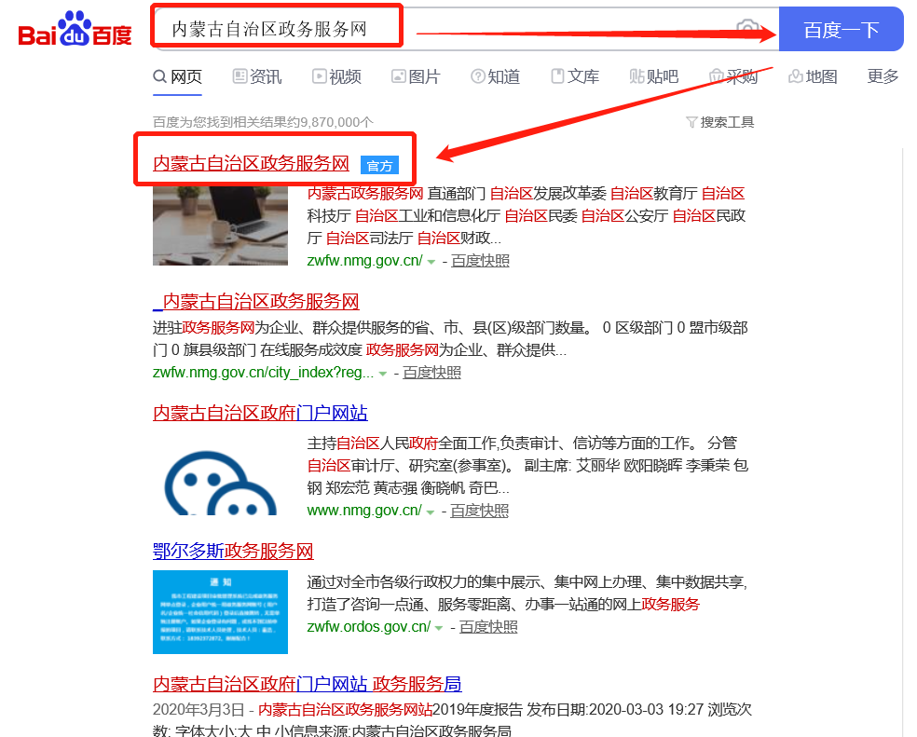

首页
登陆首页显示如下：
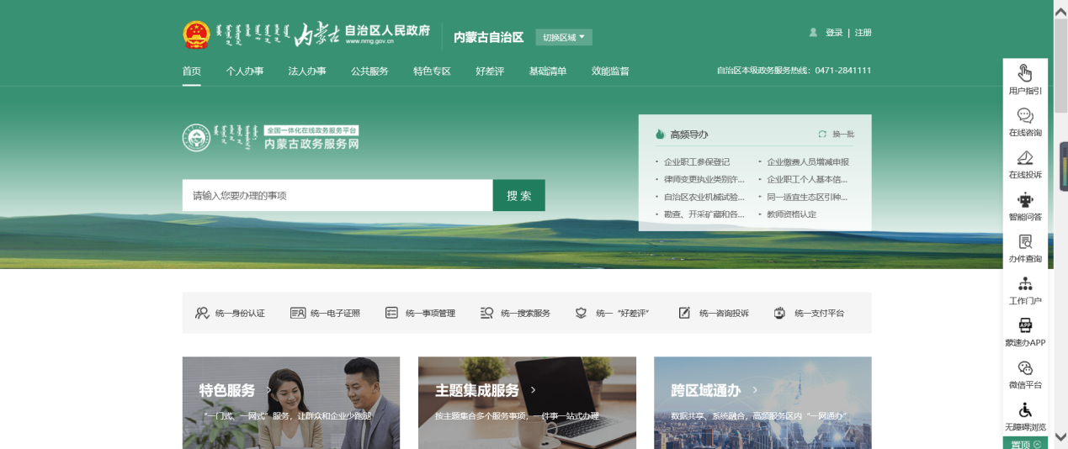
所有企业在第一次进入政务服务网时，均需进行法人注册。注册完之后，进行登陆。PS：政务网操作手册在登陆注册页面。
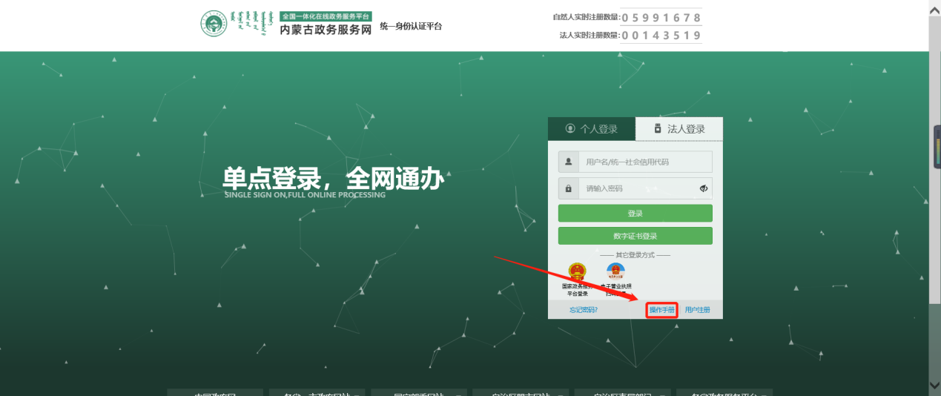
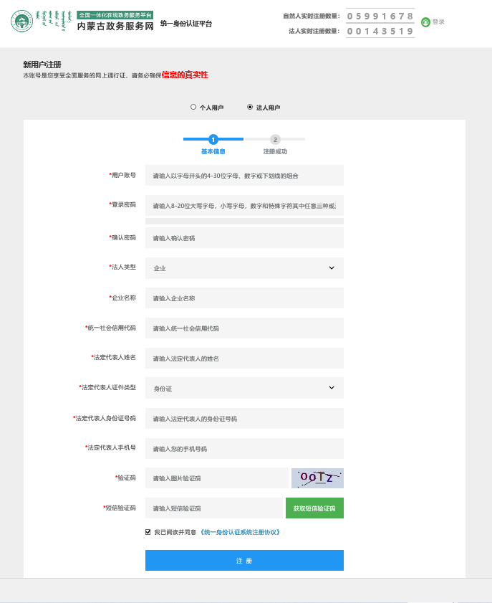

事项搜索
三类人员、注册建造师、房地产资质、安全生产许可证、建筑业企业资质内容搜索。
首页拉到最下方的直通部门，在直通部门右侧选择自治区住房城乡建设厅。
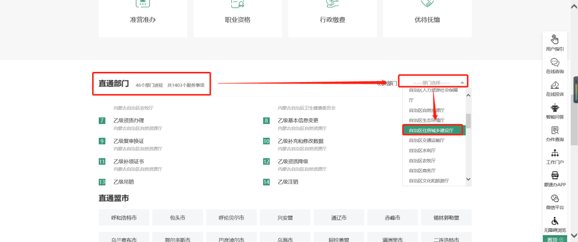
弹出新页面。下滑出现所办理的业务事项，红框标注内容为所办理的资质。
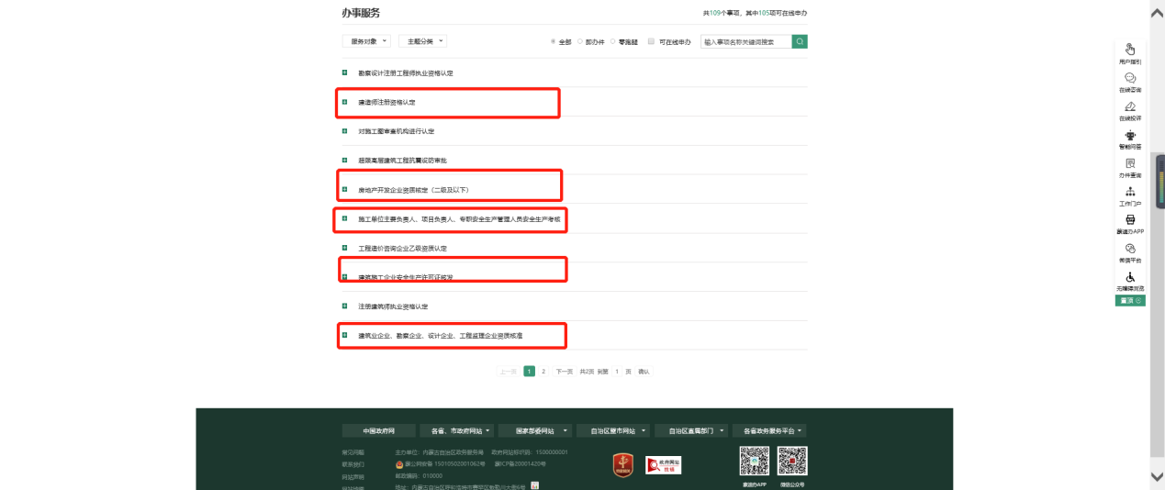

建筑业企业三级搜索方式。
- 在页面顶端选择切换区域，切换区域选择呼和浩特，然后点击确定按钮。
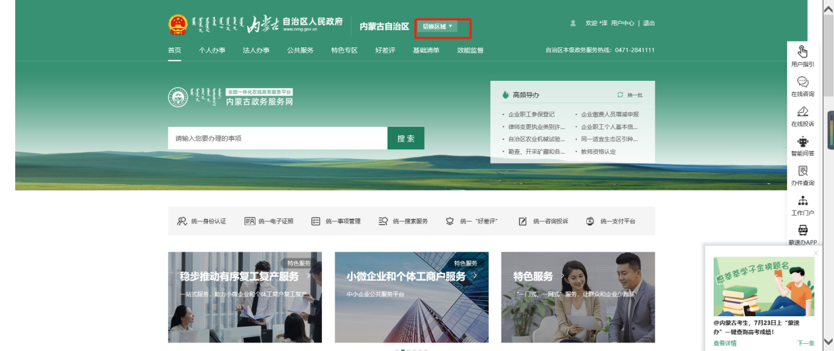
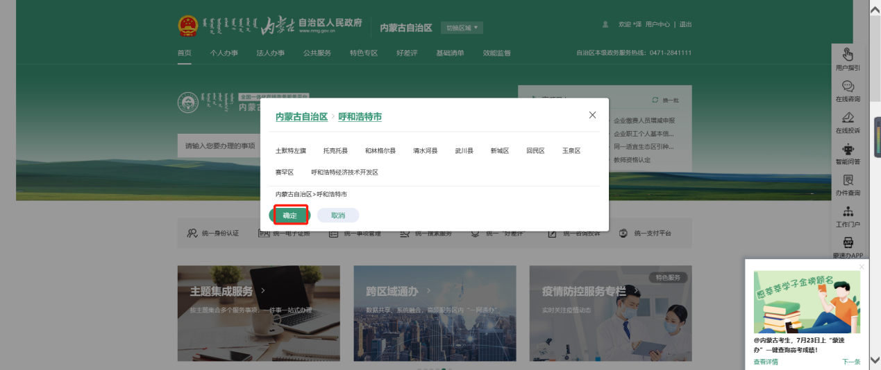
- 在跳转到的页面顶部点击法人办事。
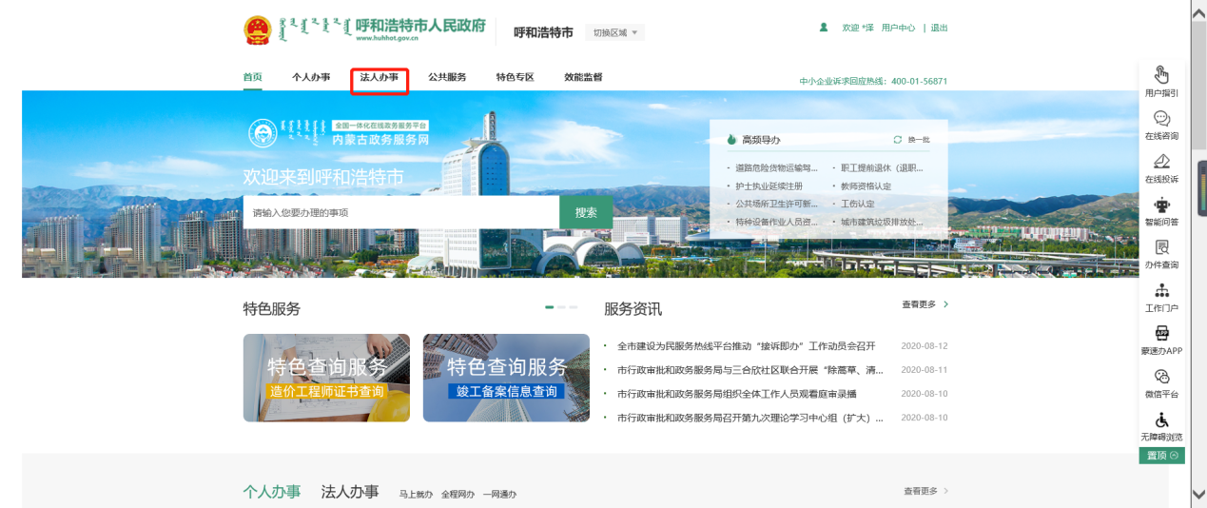
- 在弹出的页面往下拉，找到办事服务，在办事服务右侧输入框输入“建筑业企业、勘察企业、设计企业、工程监理企业资质核准”。
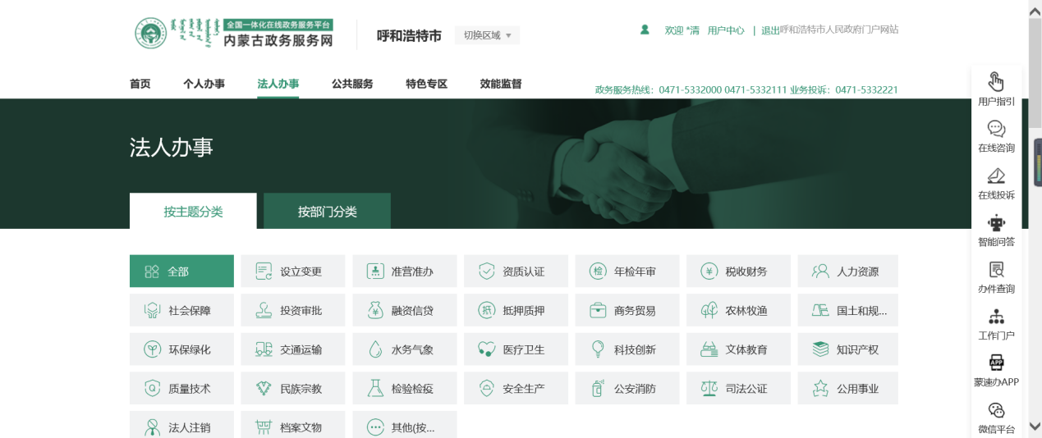
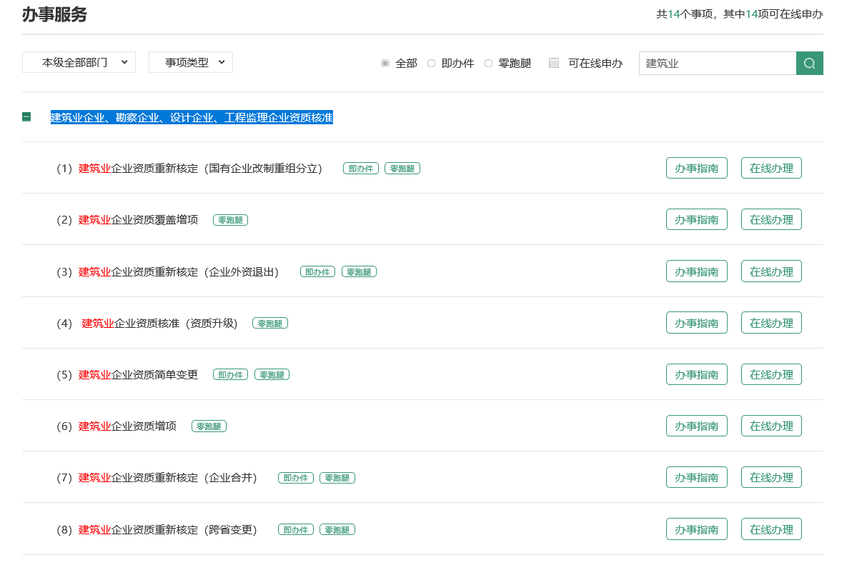
将所选点开，选择事项类型，点击在线办理。
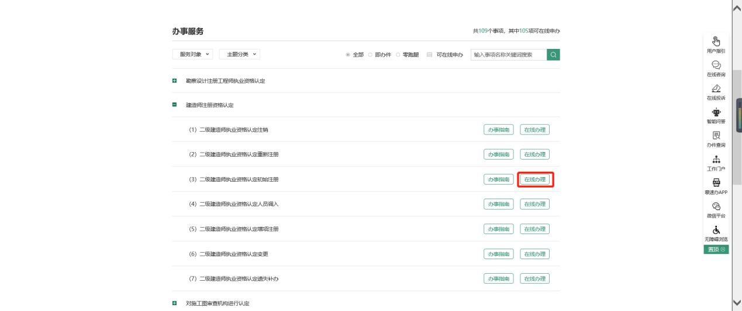
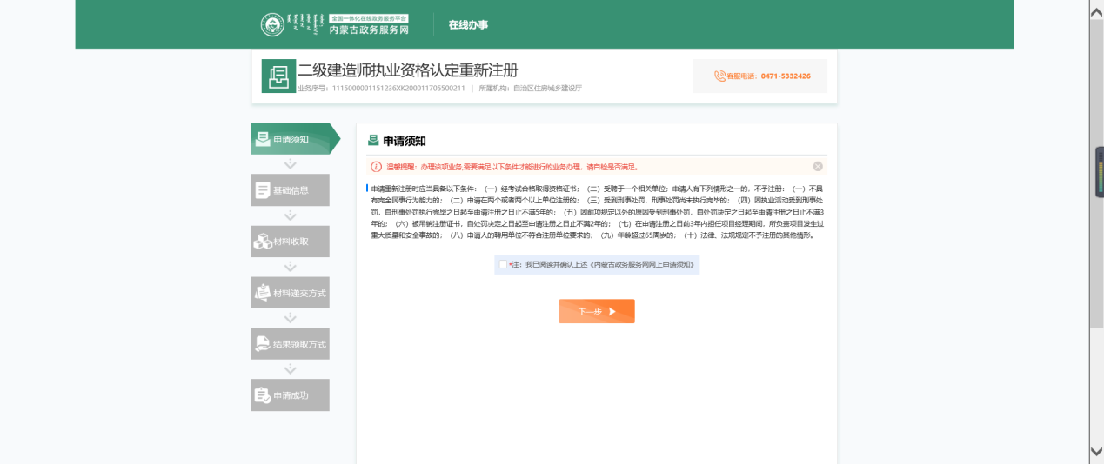
点击同意，进入行政审批系统申请须知页面，将须知页面全部浏览完毕后，点击同意，进入事项办理页面。
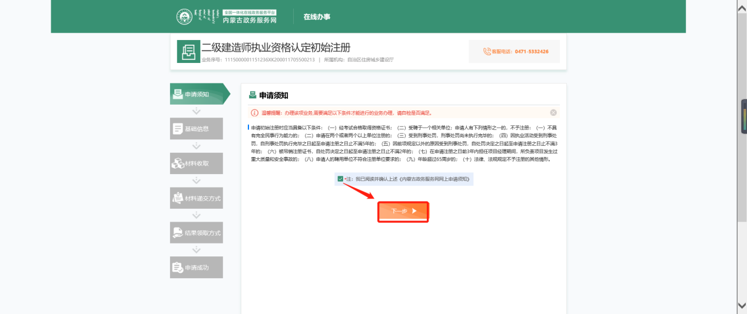
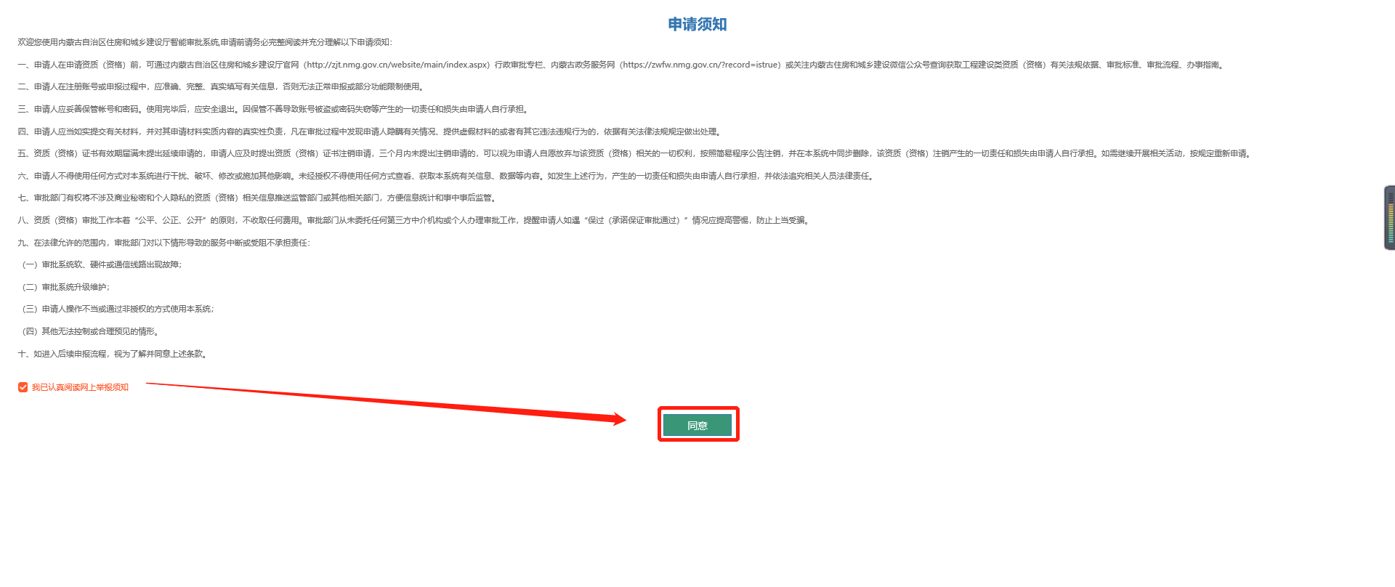
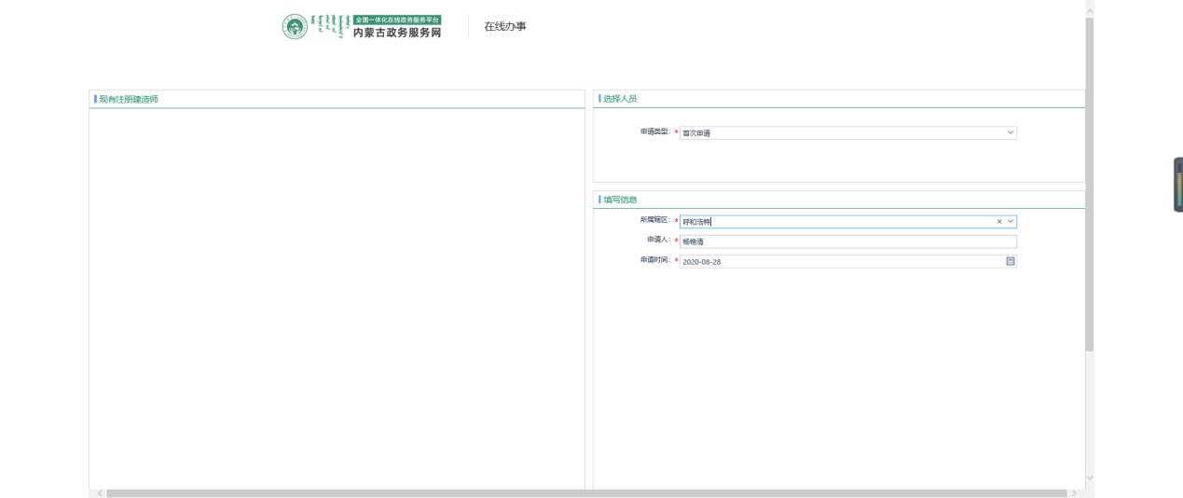
所有企业在事项申报时，均需先进行企业信息及人员信息的维护工作。
人员调出搜索方式。
在政务服务网首页页面顶端选择公共服务。
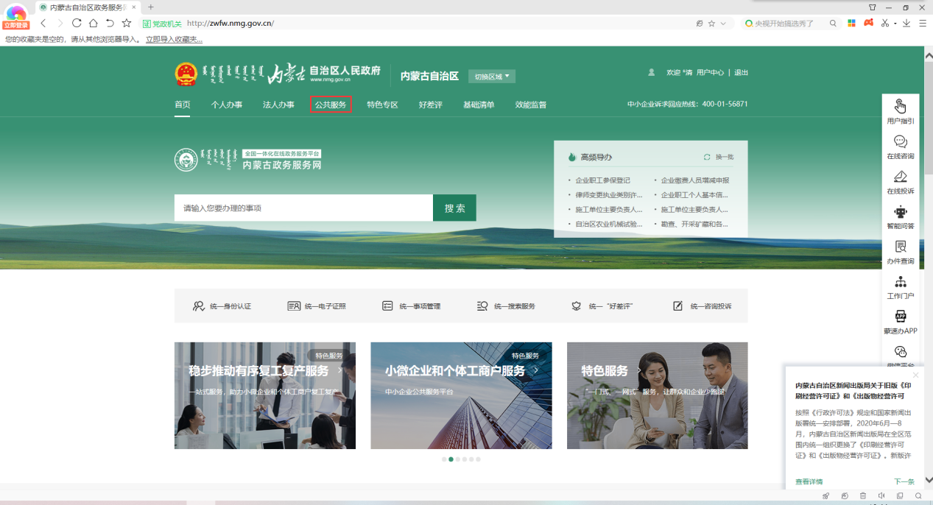
页面往下拉，找到办事服务，在办事服务右侧输入框输入“人员调出”。
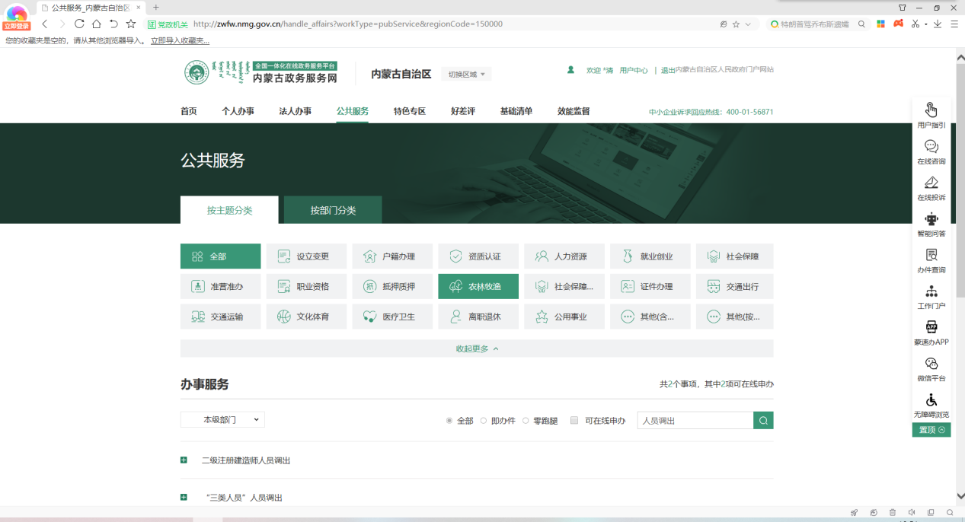
将所选点开，选择事项类型，点击在线办理。
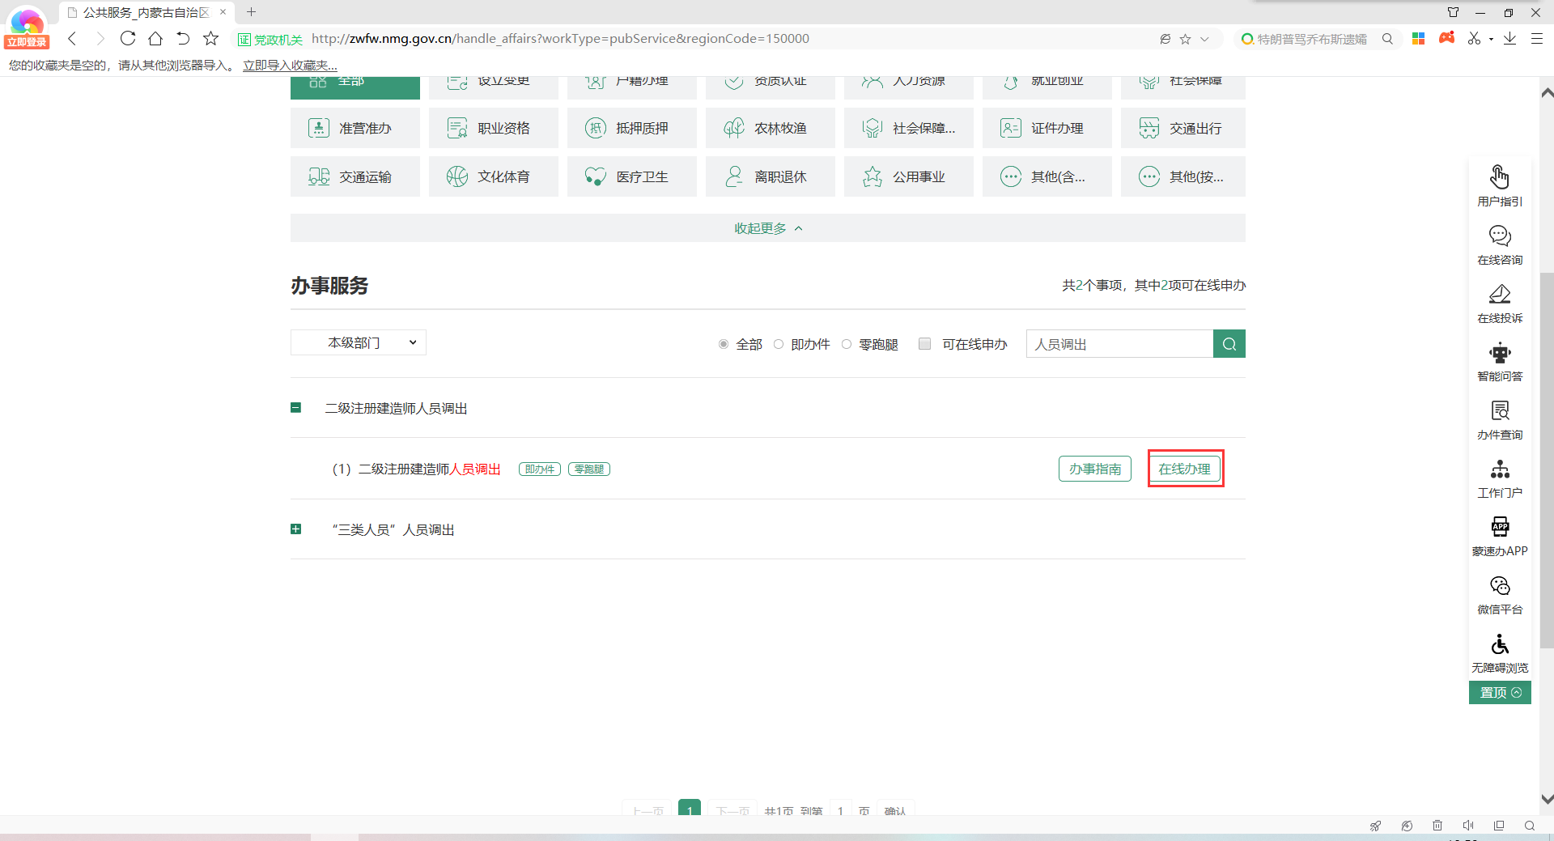

三类人员
操作步骤：三类人员
三类人员业务包括首次申请，延续，变更，注销，人员调入，跨省调出、入。

首次申请
选择所属辖区与人员类别，点击下一步。
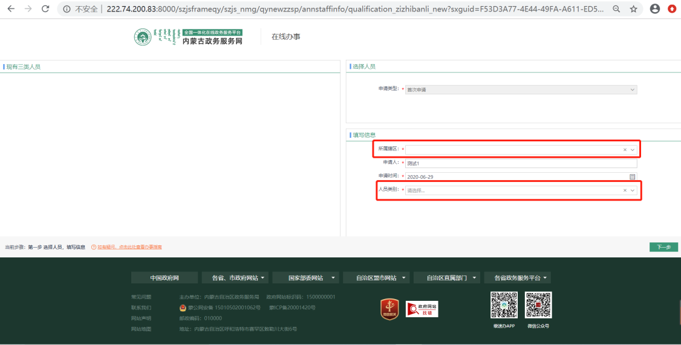
将相关基本信息填写完毕之后，点击保存。
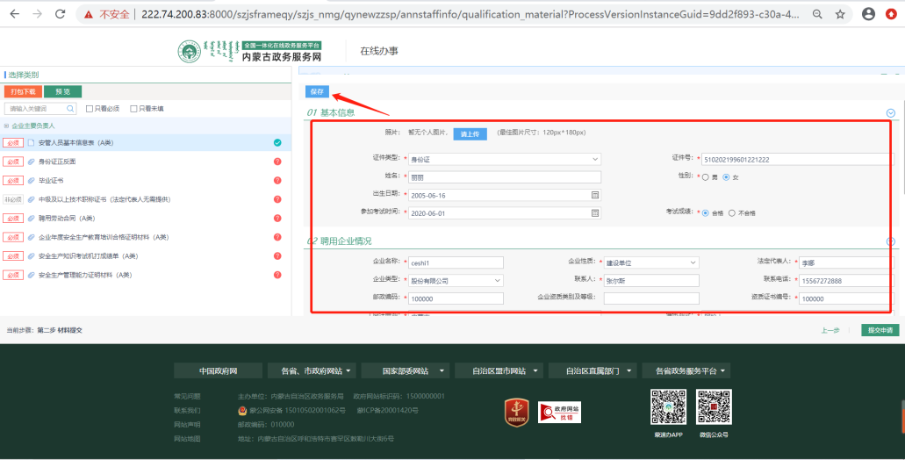
点击左侧材料，将相关材料上传，添加。如第一次申请，需要本地上传之后进行添加。
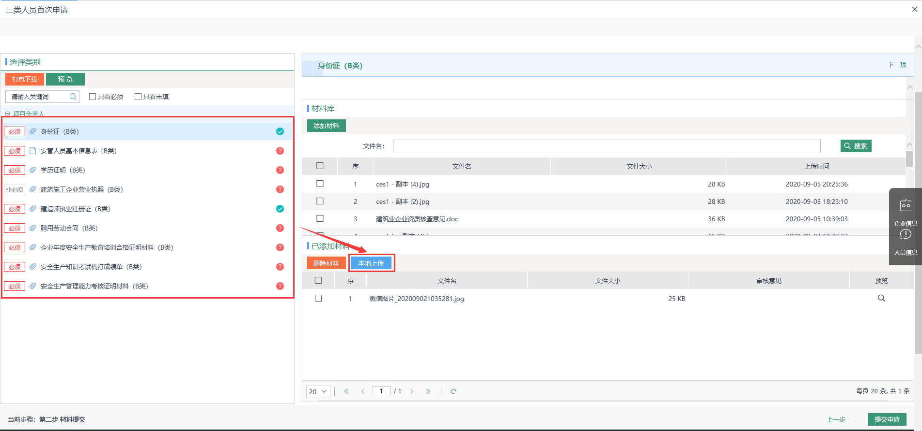
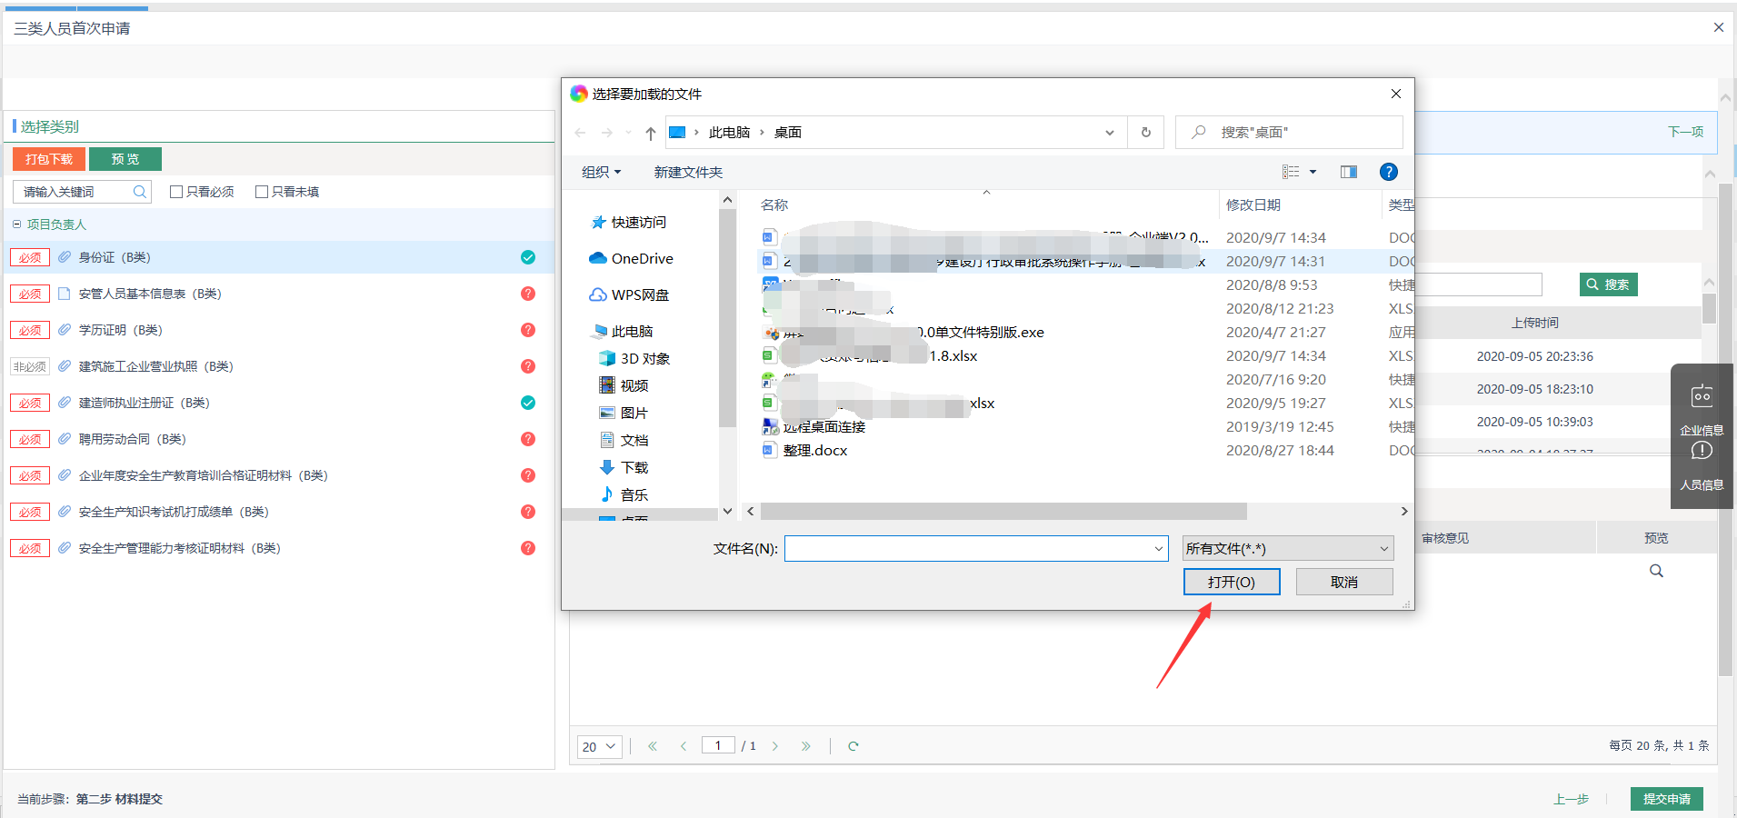
选中材料，点击添加材料。
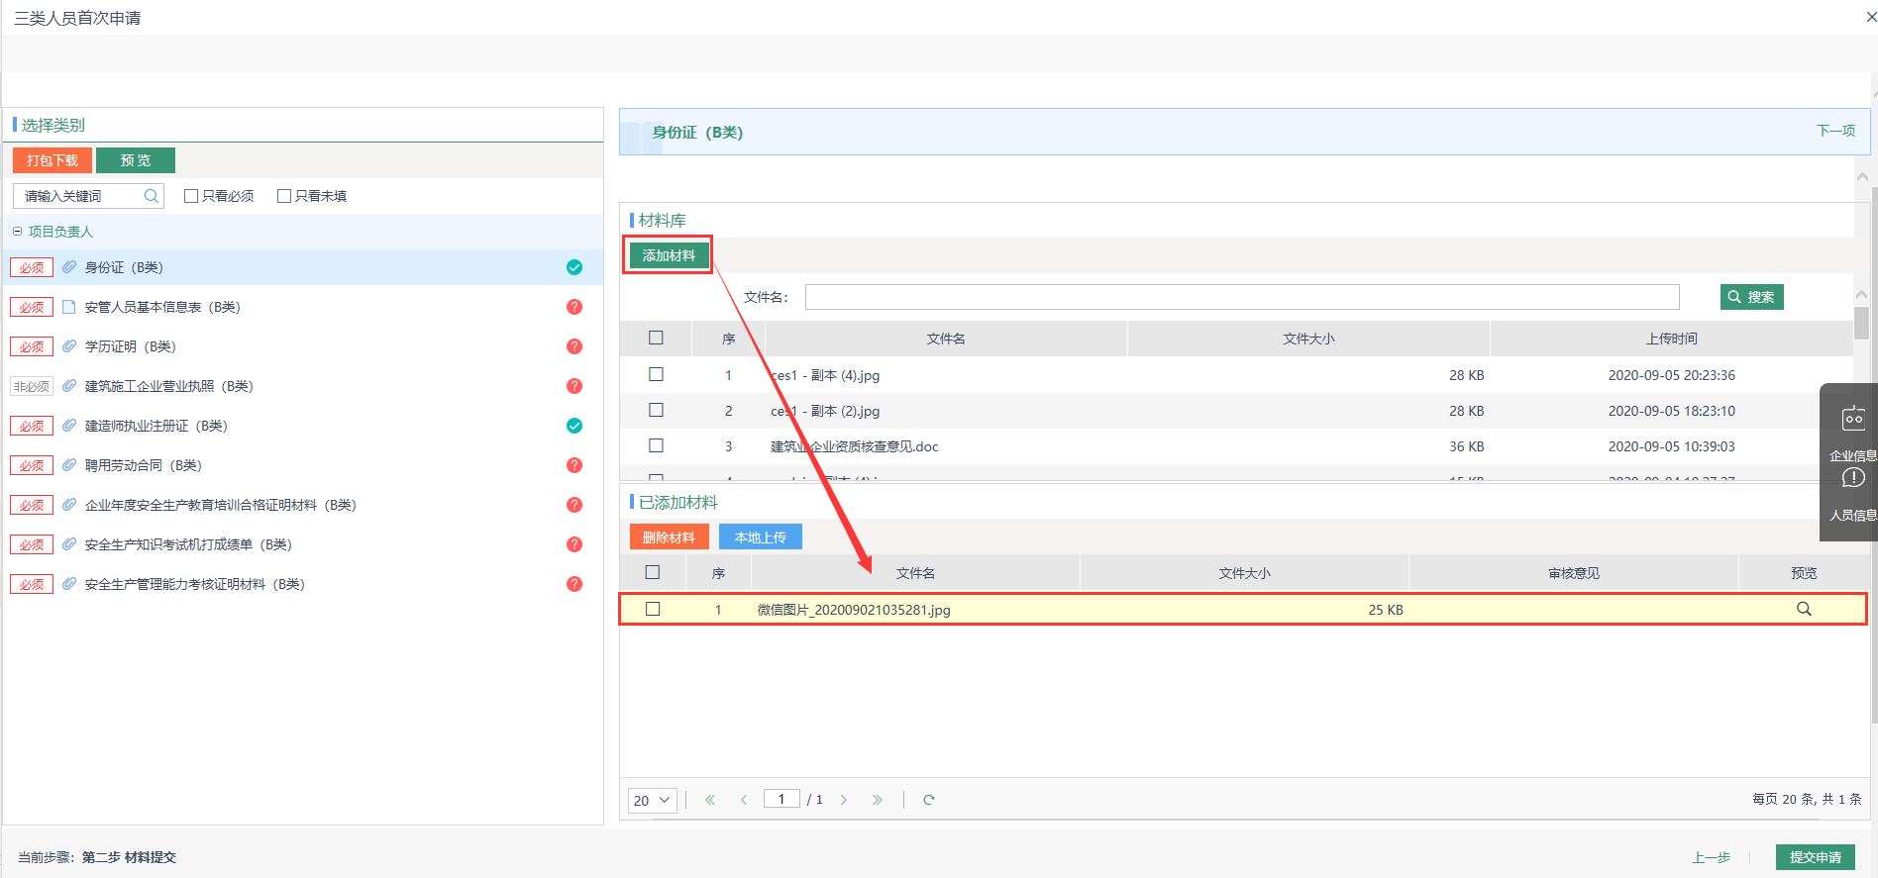
如材料库中存在相对应的人员材料，输入材料名称进行搜索，然后选中之后点击添加材料即可。

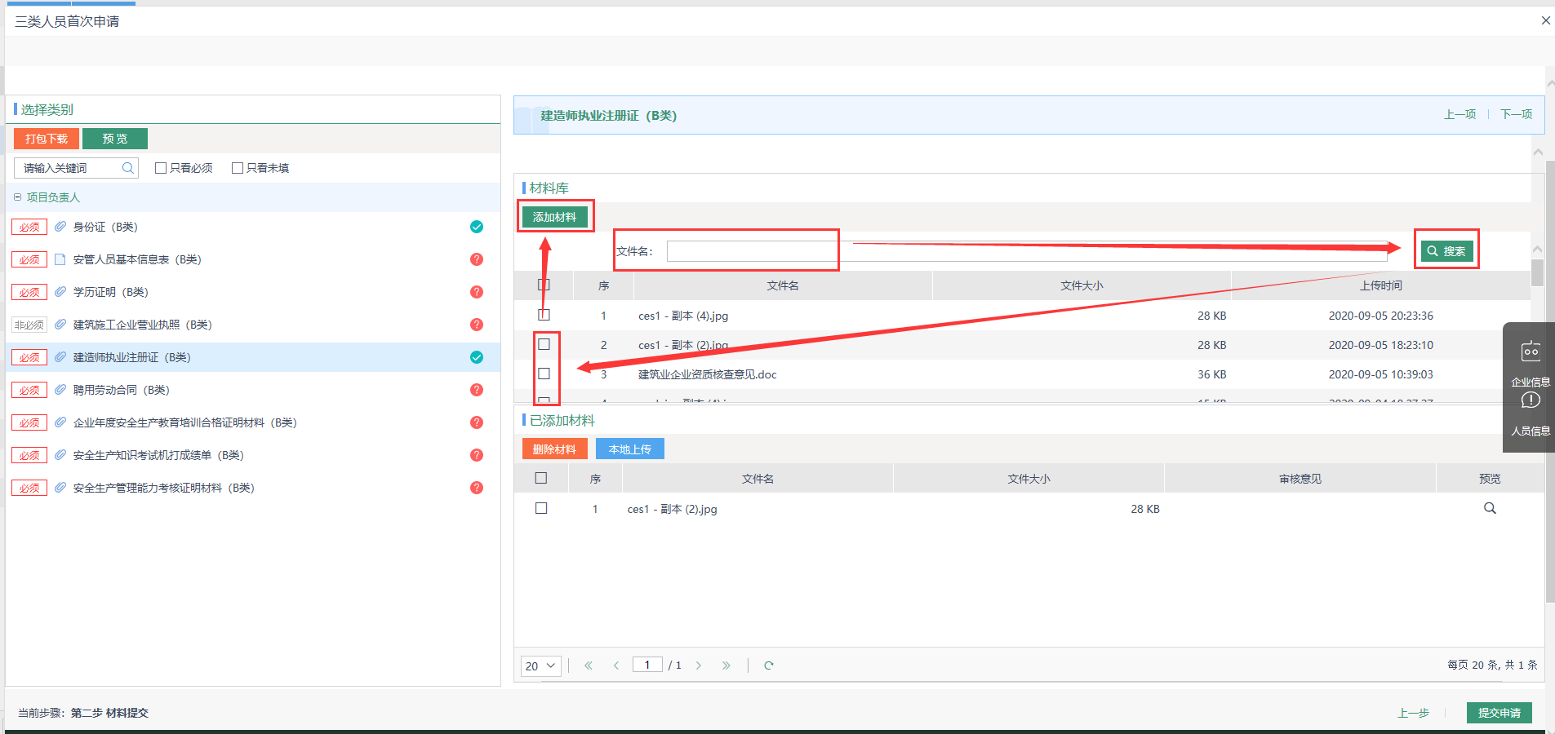
将左侧框内所有材料全部添加完毕之后，点击提交申请。
点击确认提交。事项结束。
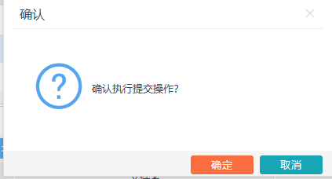

延续
点击在线办理->勾选我已阅读并确认->下一步->新增申请。
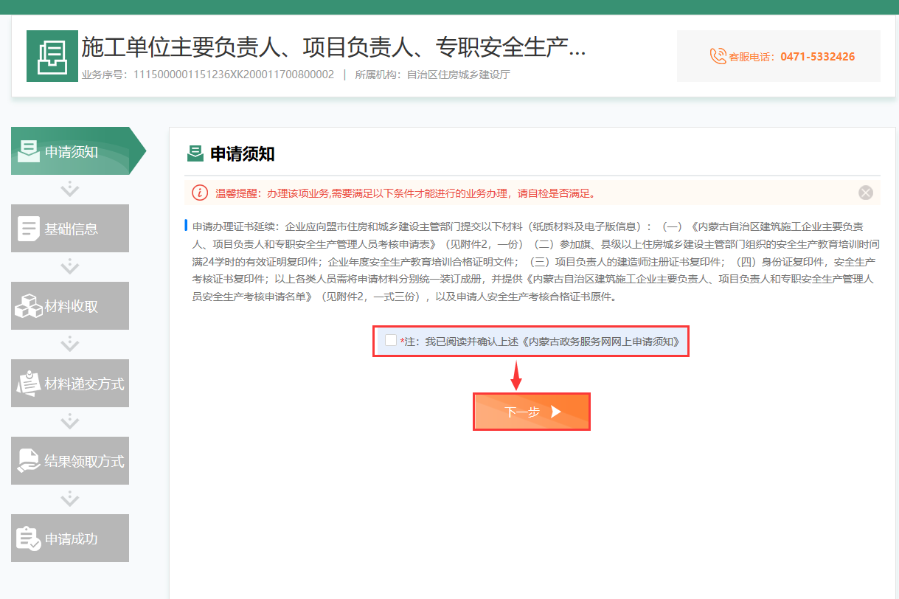
弹出网上申请须知，详细阅读之后，选中我已认真阅读网上举报须知。点击同意。
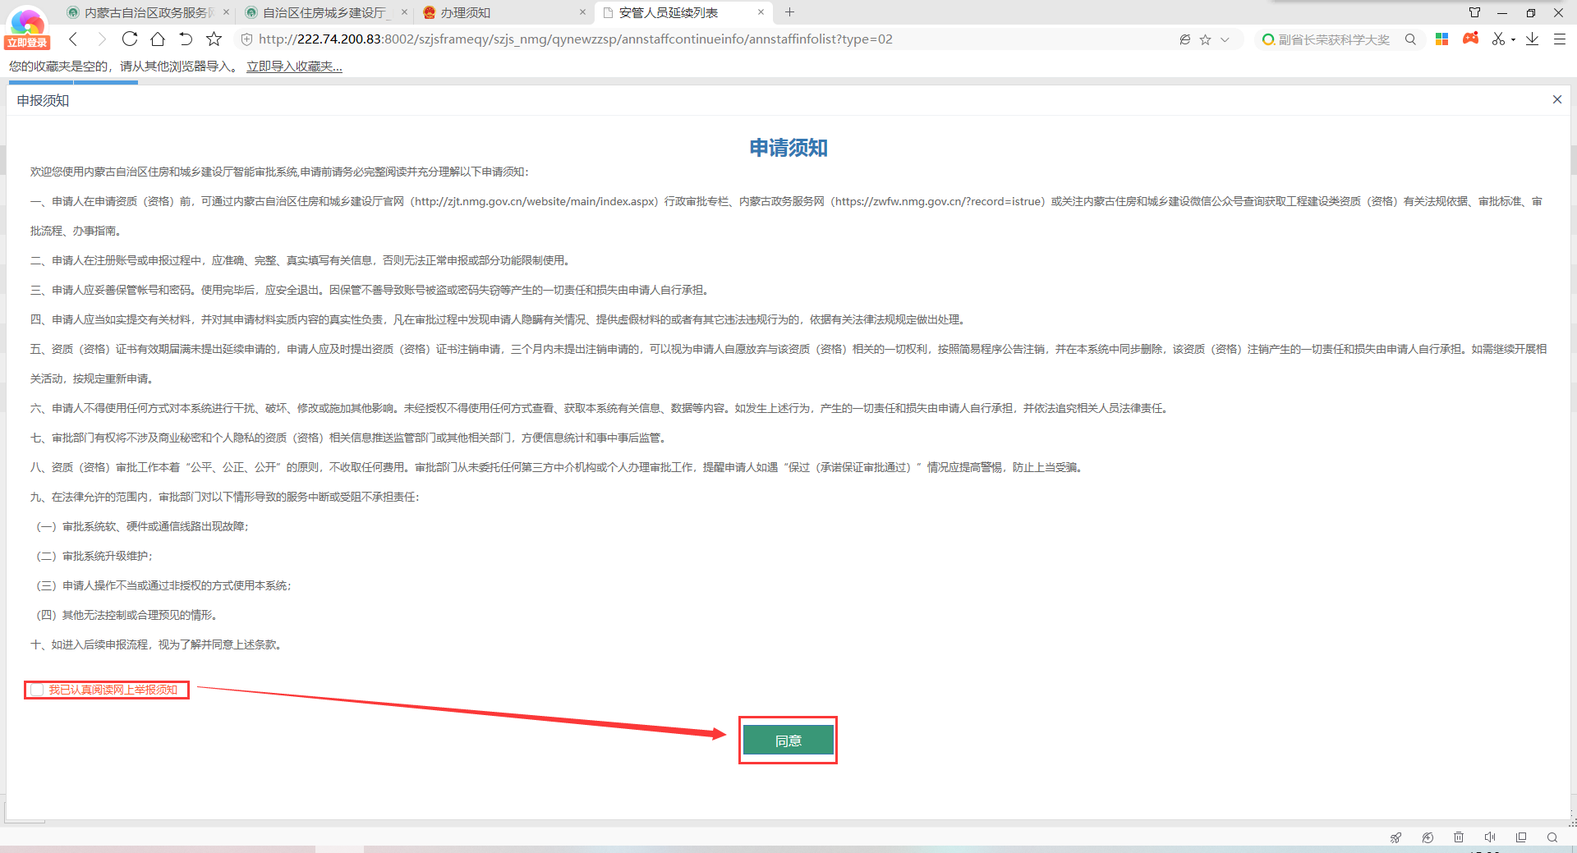
勾选需要延续的人员，点击下一步。（注：所属辖区与人员类别在确认勾选之后会自动填充）
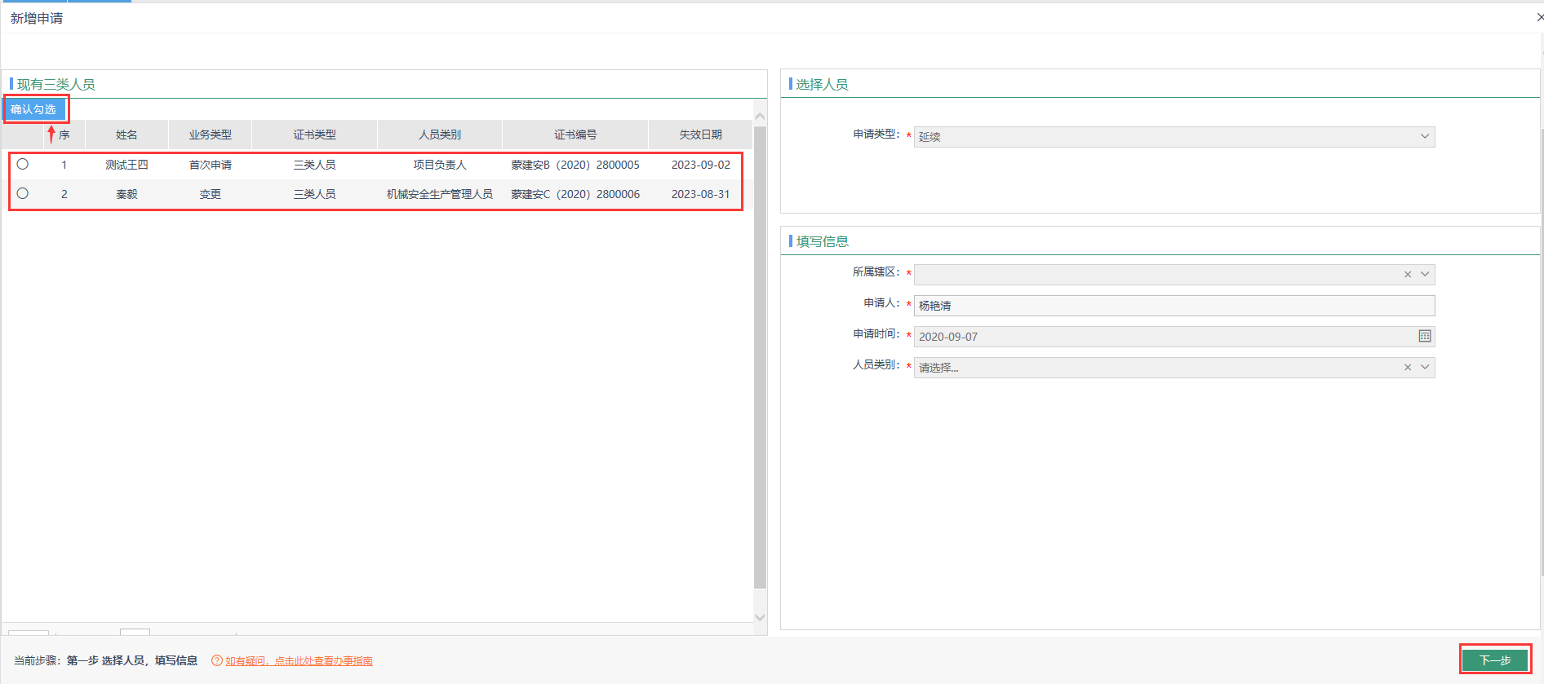
提交材料，如材料库中存在相应材料，选择方法①：搜索材料名称，选中之后，点击添加材料。如不存在相应材料，选择方法②：点击本地上传，选择材料之后，点击添加材料。
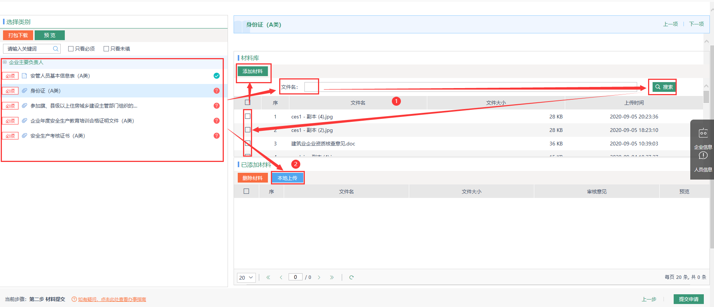
将所有材料添加完成之后，点击提交申请。
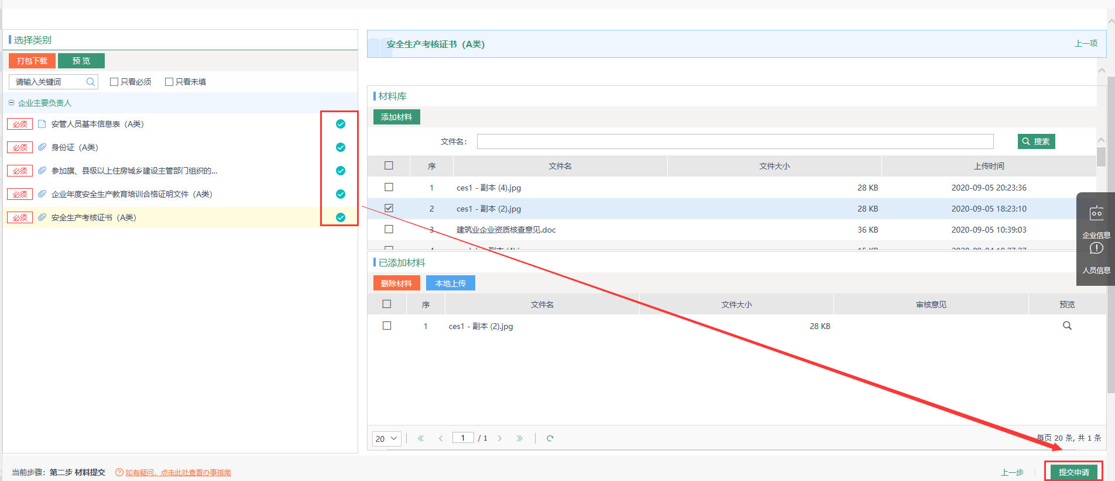
点击确认提交。事项结束。

变更
点击在线办理->勾选我已阅读并确认->下一步->新增申请。
弹出网上申请须知，详细阅读之后，选中我已认真阅读网上举报须知。点击同意。
选中需要变更的人员，点击确认勾选，点击下一步。（注：所属辖区与人员类别在确认勾选之后会自动填充）
选中需要变更的内容。填写变更后的信息，点击保存。
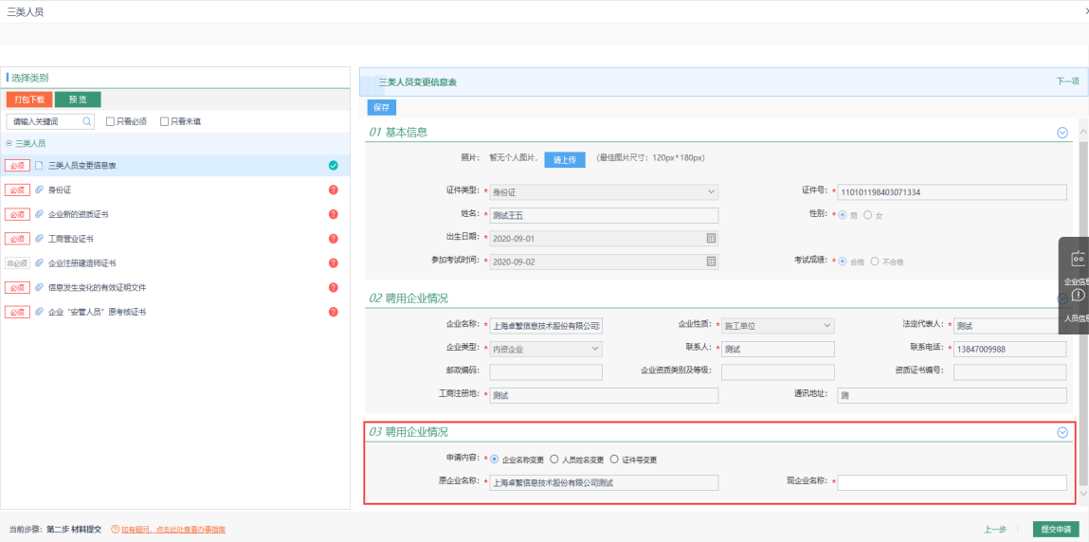
提交材料，如材料库中存在相应材料，选择方法①：搜索材料名称，选中之后，点击添加材料。如不存在相应材料，选择方法②：点击本地上传，选择材料之后，点击添加材料。
将所有材料添加完成之后，点击提交申请。
点击确认提交。事项结束。

注销
点击在线办理->勾选我已阅读并确认->下一步->新增申请。
弹出网上申请须知，详细阅读之后，选中我已认真阅读网上举报须知。点击同意。
选中需要变更的人员，点击确认勾选，点击下一步。（注：所属辖区与人员类别在确认勾选之后会自动填充）
选中需要变更的内容。填写注销原因，点击保存。
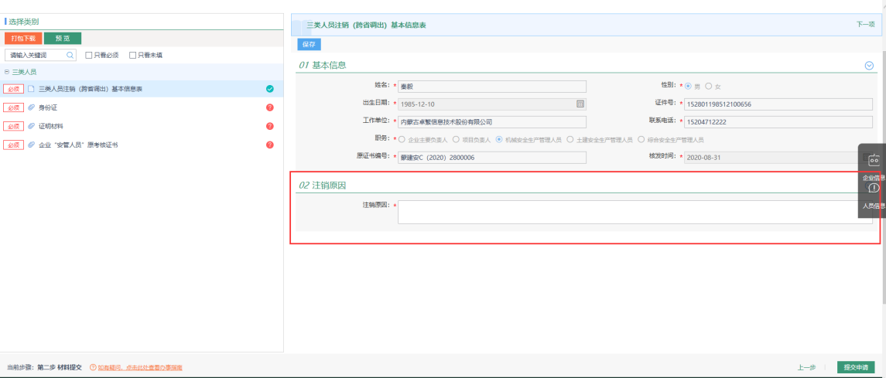
提交材料，如材料库中存在相应材料，选择方法①：搜索材料名称，选中之后，点击添加材料。如不存在相应材料，选择方法②：点击本地上传，选择材料之后，点击添加材料。
将所有材料添加完成之后，点击提交申请。
点击确认提交。事项结束。

人员调入
点击在线办理->勾选我已阅读并确认->下一步->新增申请。
弹出网上申请须知，详细阅读之后，选中我已认真阅读网上举报须知。点击同意。
选中需要变更的人员，点击确认勾选，点击下一步。（注：所属辖区与人员类别在确认勾选之后会自动填充）
选中需要变更的内容。选择人员调入，选择现工作地址，点击保存。
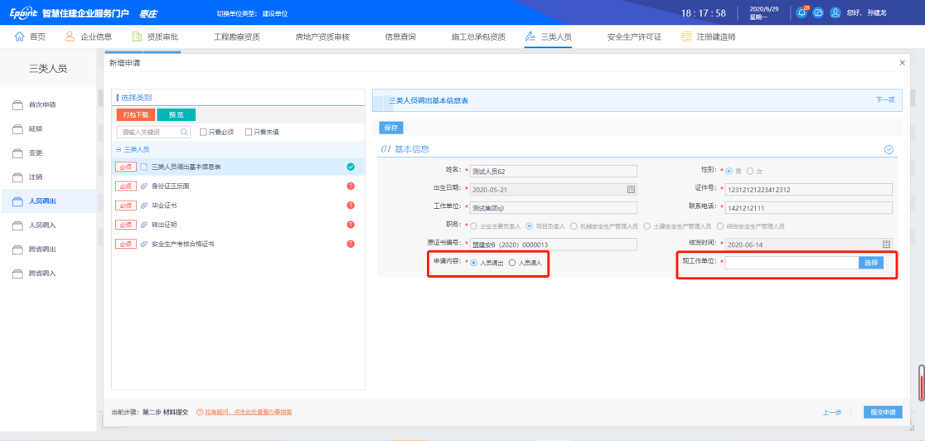
提交材料，如材料库中存在相应材料，选择方法①：搜索材料名称，选中之后，点击添加材料。如不存在相应材料，选择方法②：点击本地上传，选择材料之后，点击添加材料。
将所有材料添加完成之后，点击提交申请。
点击确认提交。事项结束。

跨省调出
点击在线办理->勾选我已阅读并确认->下一步->新增申请。
弹出网上申请须知，详细阅读之后，选中我已认真阅读网上举报须知。点击同意。
选中需要变更的人员，点击确认勾选，点击下一步。（注：所属辖区与人员类别在确认勾选之后会自动填充）
填写跨省调出原因，点击保存。
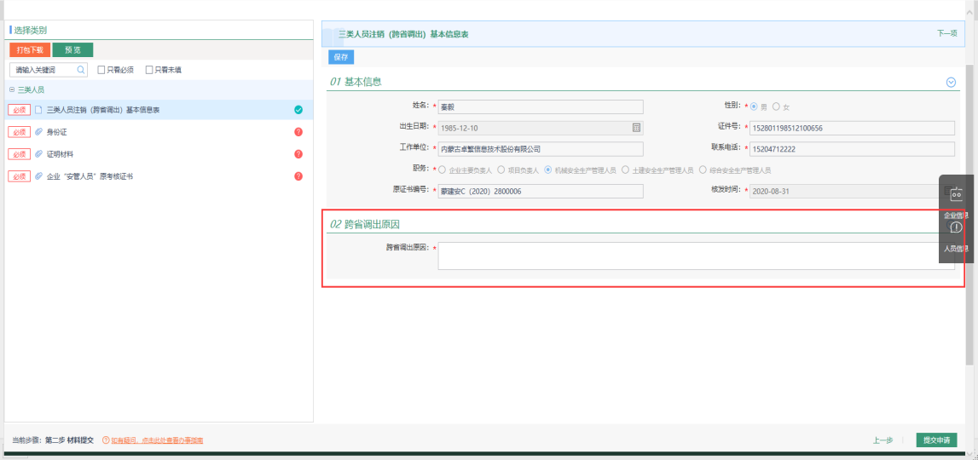
提交材料，如材料库中存在相应材料，选择方法①：搜索材料名称，选中之后，点击添加材料。如不存在相应材料，选择方法②：点击本地上传，选择材料之后，点击添加材料。
将所有材料添加完成之后，点击提交申请。
点击确认提交。事项结束。

跨省调入
点击在线办理->勾选我已阅读并确认->下一步->新增申请。
弹出网上申请须知，详细阅读之后，选中我已认真阅读网上举报须知。点击同意。
选中需要变更的人员，点击确认勾选，点击下一步。（注：所属辖区与人员类别在确认勾选之后会自动填充）
填写跨省调入基本信息表。点击保存。
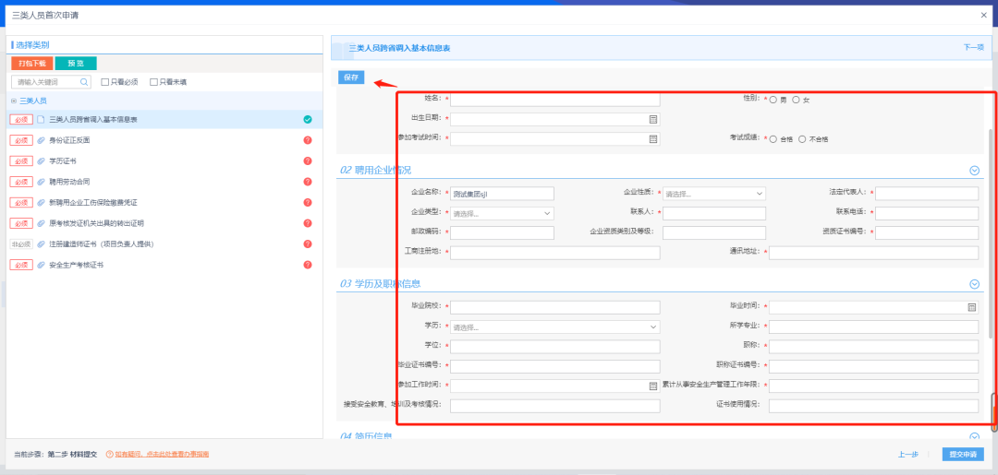
提交材料，如材料库中存在相应材料，选择方法①：搜索材料名称，选中之后，点击添加材料。如不存在相应材料，选择方法②：点击本地上传，选择材料之后，点击添加材料。
将所有材料添加完成之后，点击提交申请。
点击确认提交。事项结束。

二级建造师
操作步骤：注册建造师
注册建造师业务包括初次注册，重新注册，变更，增项，注销。
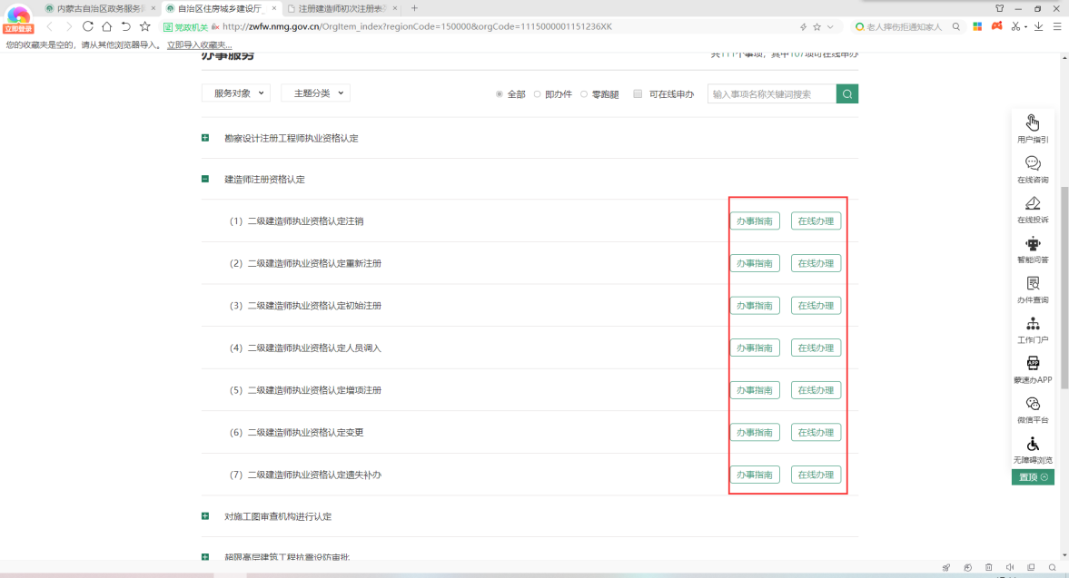

初次注册
点击在线办理->勾选我已阅读并确认->下一步->新增申请。
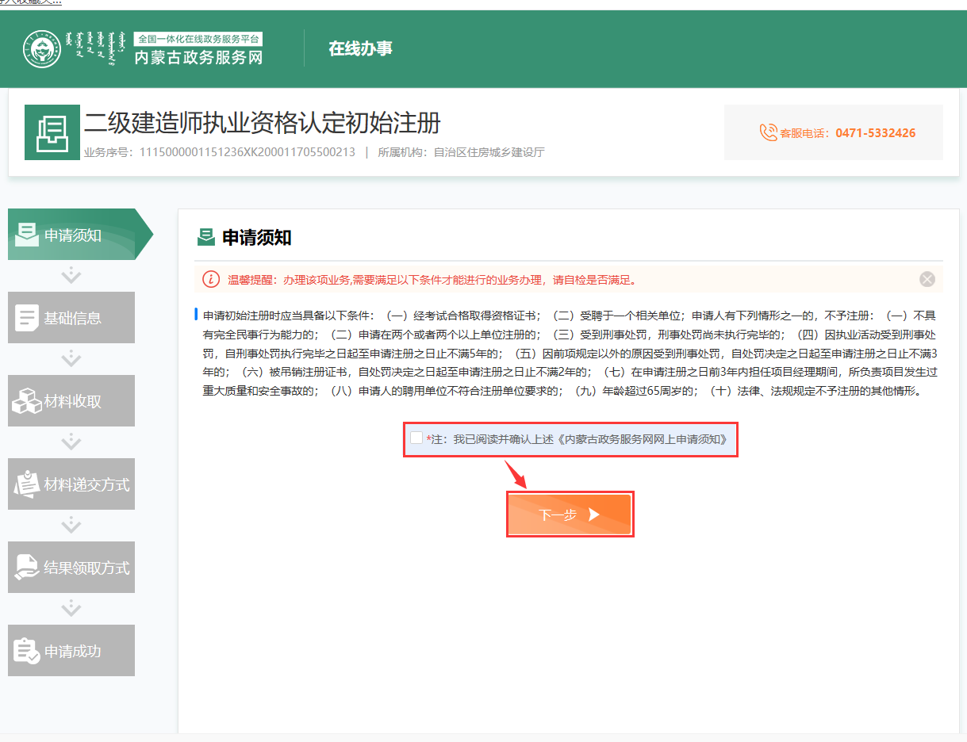
弹出网上申请须知，详细阅读之后，选中我已认真阅读网上举报须知。点击同意。

选择所属辖区，点击下一步。
将相关基本信息填写完毕之后，点击保存。
点击左侧材料，将相关材料上传，添加。如初次注册，需要本地上传之后进行添加。
选中材料，点击添加材料。
如材料库中存在相对应的人员材料，输入材料名称进行搜索，然后选中之后点击添加材料即可。
将左侧框内所有材料全部添加完毕之后，点击提交申请。
点击确认。事项结束。

重新注册
点击在线办理->勾选我已阅读并确认->下一步->新增申请。
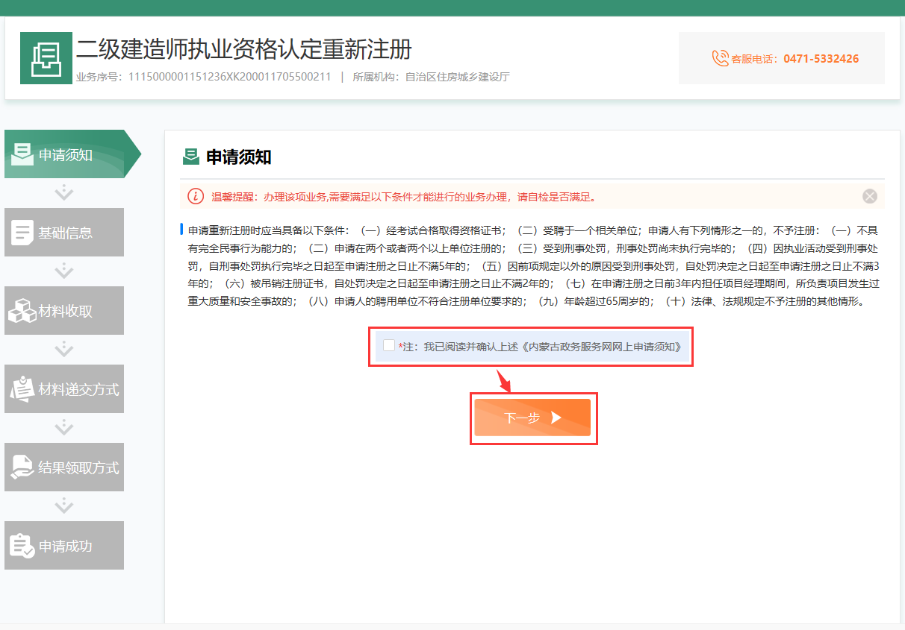
弹出网上申请须知，详细阅读之后，选中我已认真阅读网上举报须知。点击同意。

勾选需要重新注册的人员，点击确认勾选，点击下一步。（注：所属辖区会在确认勾选之后会自动填充）
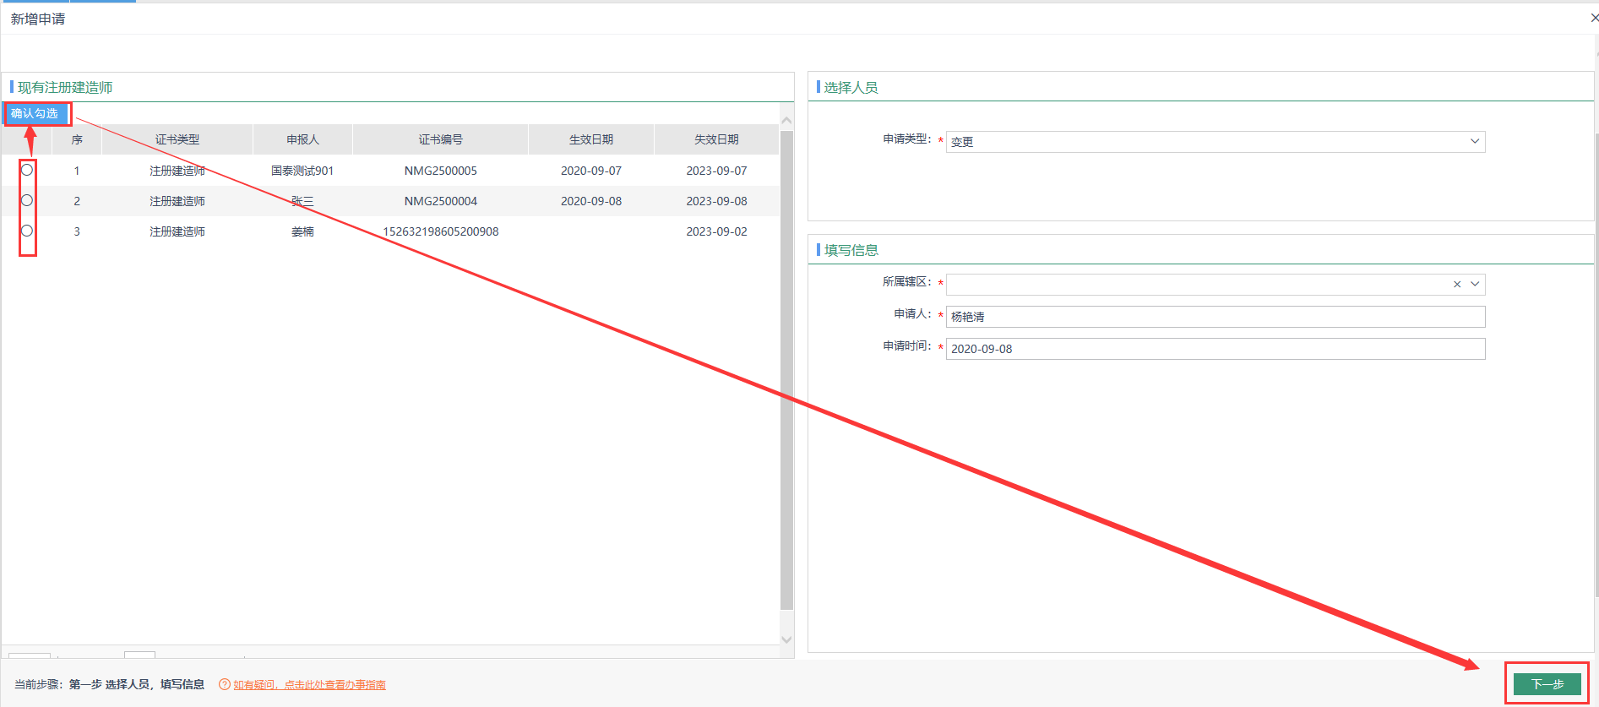
提交材料，如材料库中存在相应材料，选择方法①：搜索材料名称，选中之后，点击添加材料。如不存在相应材料，选择方法②：点击本地上传，选择材料之后，点击添加材料。
将所有材料添加完成之后，点击提交申请。
点击确认提交。事项结束。

变更
点击在线办理->勾选我已阅读并确认->下一步->新增申请。
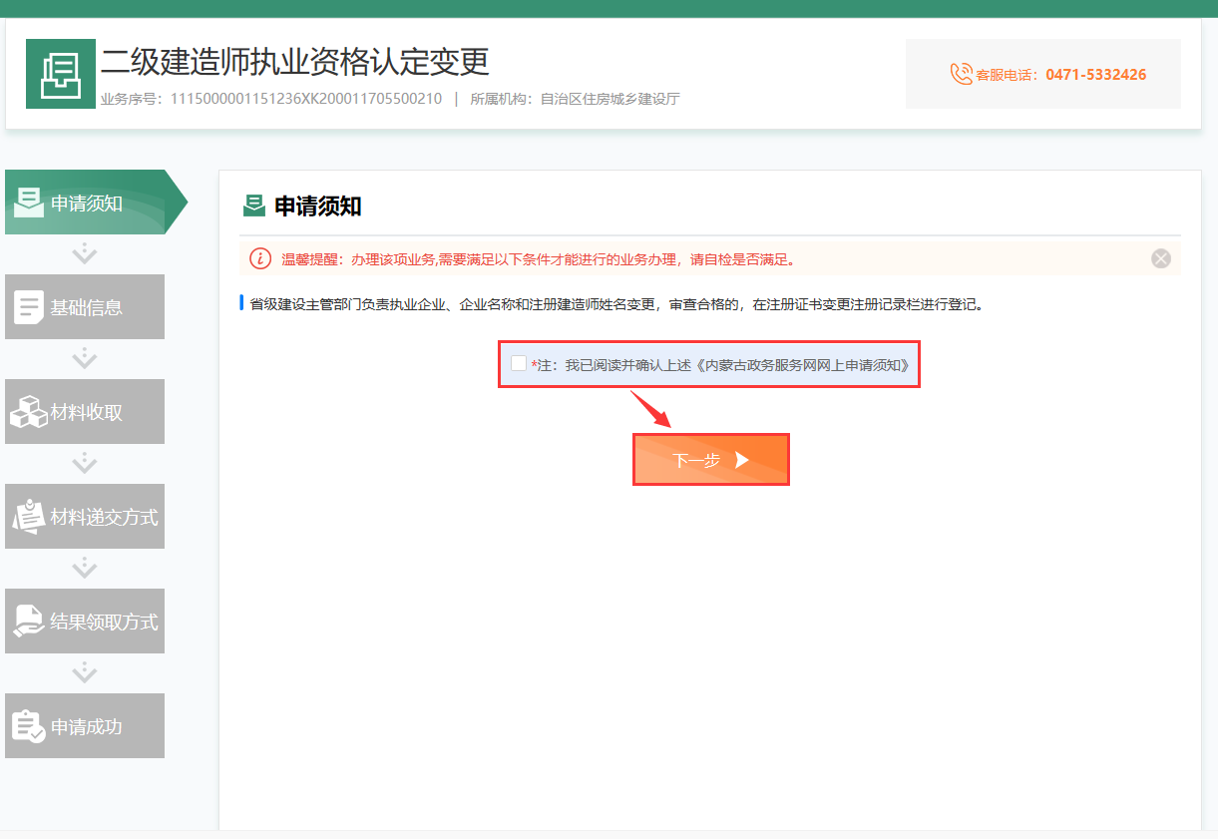
弹出网上申请须知，详细阅读之后，选中我已认真阅读网上举报须知。点击同意。

勾选需要变更的人员，点击确认勾选，点击下一步。（注：所属辖区会在确认勾选之后会自动填充）
选择需要变更的原因。填写变更的信息，点击保存。
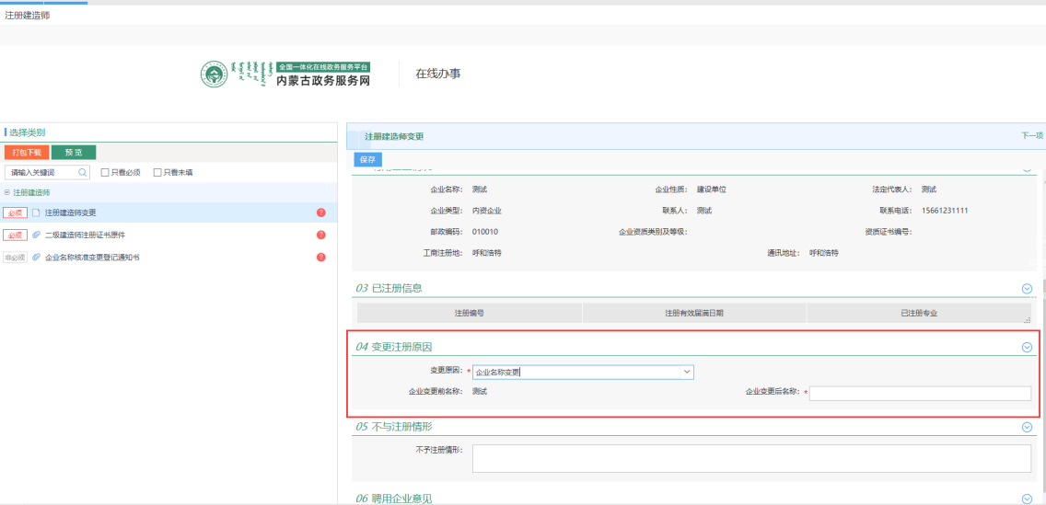
提交材料，如材料库中存在相应材料，选择方法①：搜索材料名称，选中之后，点击添加材料。如不存在相应材料，选择方法②：点击本地上传，选择材料之后，点击添加材料。
将所有材料添加完成之后，点击提交申请。
点击确认提交。事项结束。

増项
点击在线办理->勾选我已阅读并确认->下一步->新增申请。
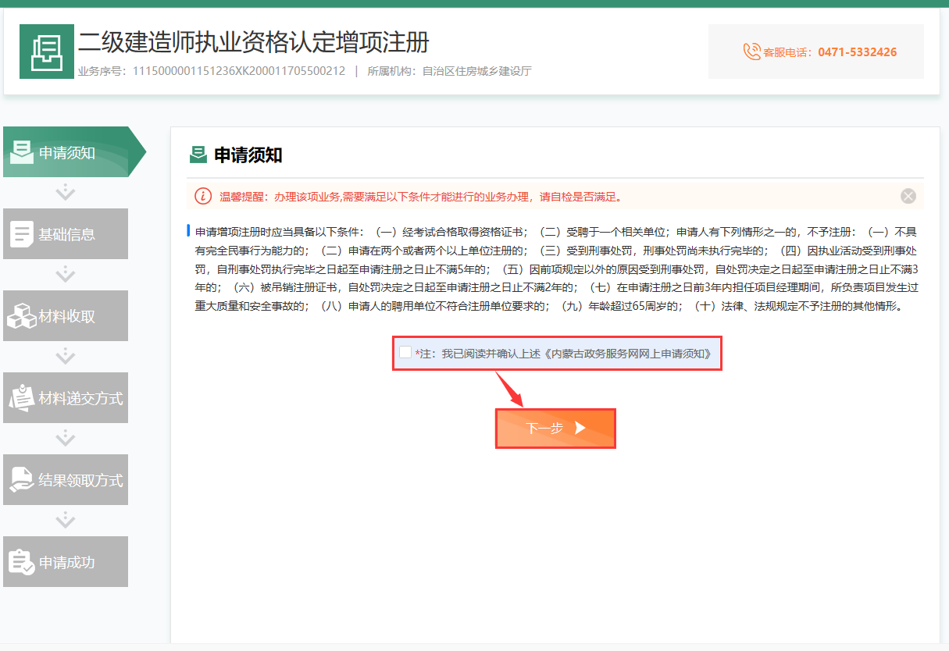
弹出网上申请须知，详细阅读之后，选中我已认真阅读网上举报须知。点击同意。

勾选需要增项的人员，点击确认勾选，点击下一步。（注：所属辖区会在确认勾选之后会自动填充）
点击新增附件，填写增项的信息，点击保存记录。点击保存。
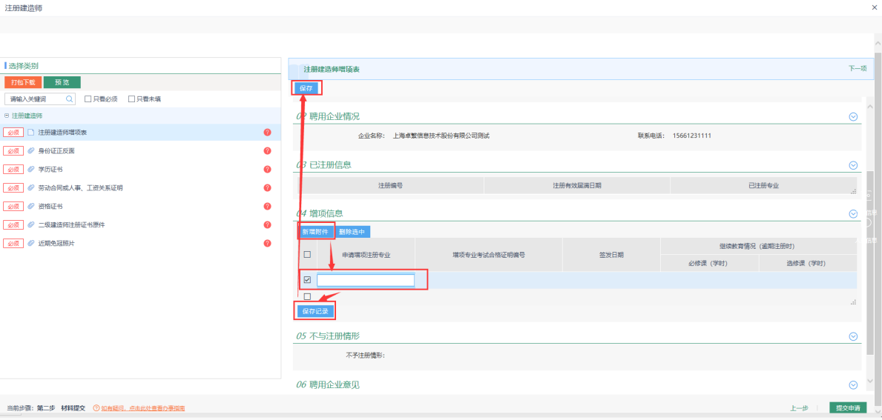
提交材料，如材料库中存在相应材料，选择方法①：搜索材料名称，选中之后，点击添加材料。如不存在相应材料，选择方法②：点击本地上传，选择材料之后，点击添加材料。
将所有材料添加完成之后，点击提交申请。
点击确认提交。事项结束。

注销
点击在线办理->勾选我已阅读并确认->下一步->新增申请。
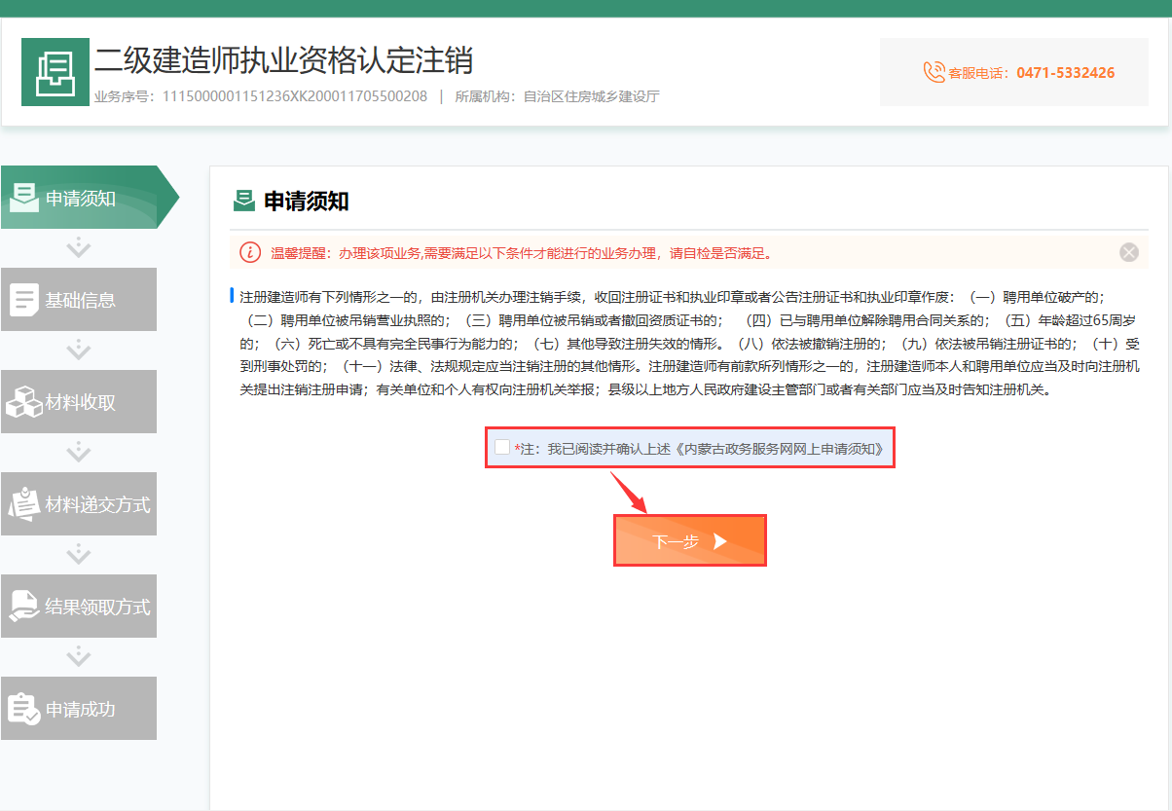
弹出网上申请须知，详细阅读之后，选中我已认真阅读网上举报须知。点击同意。

勾选需要注销的人员，点击确认勾选，点击下一步。（注：所属辖区会在确认勾选之后会自动填充）

填写注销原因，点击保存。
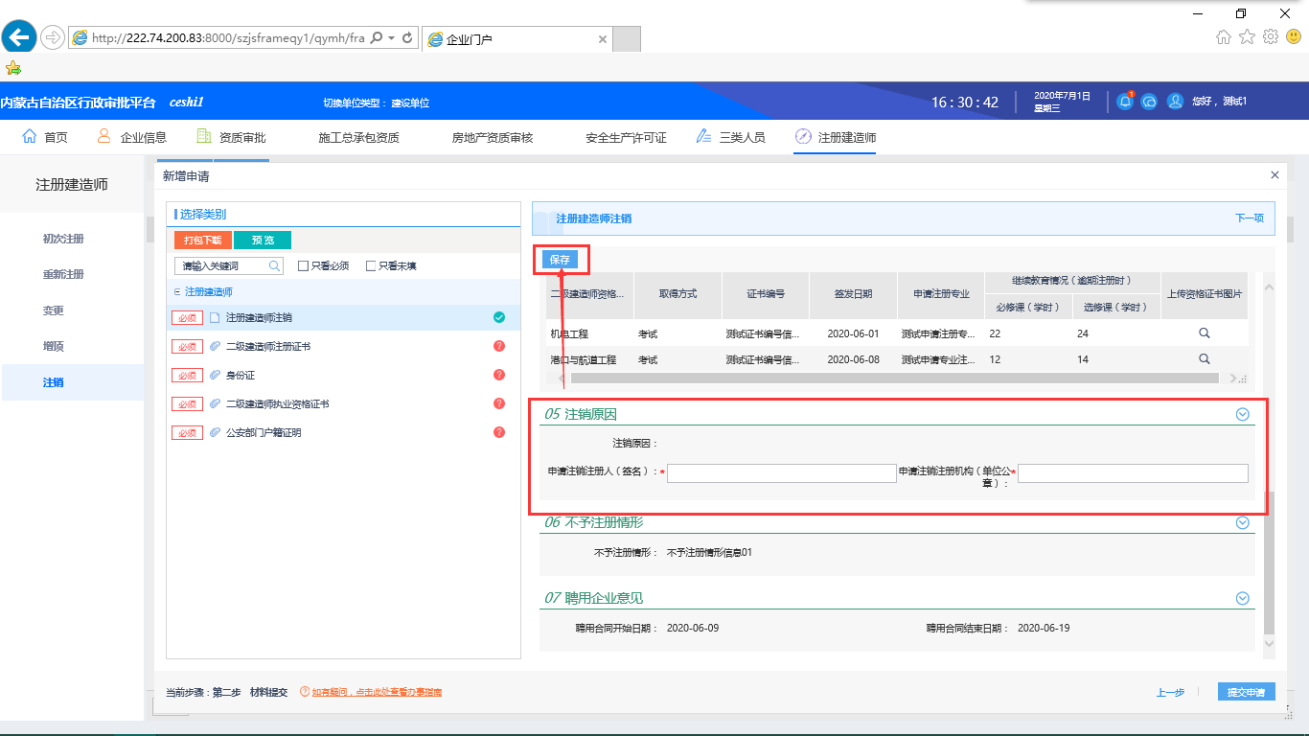
提交材料，如材料库中存在相应材料，选择方法①：搜索材料名称，选中之后，点击添加材料。如不存在相应材料，选择方法②：点击本地上传，选择材料之后，点击添加材料。
将所有材料添加完成之后，点击提交申请。
点击确认提交。事项结束。

房地产开发企业资质
操作步骤：房地产资质审核
房地产资质审核包括新申请，核准，升级，延续。
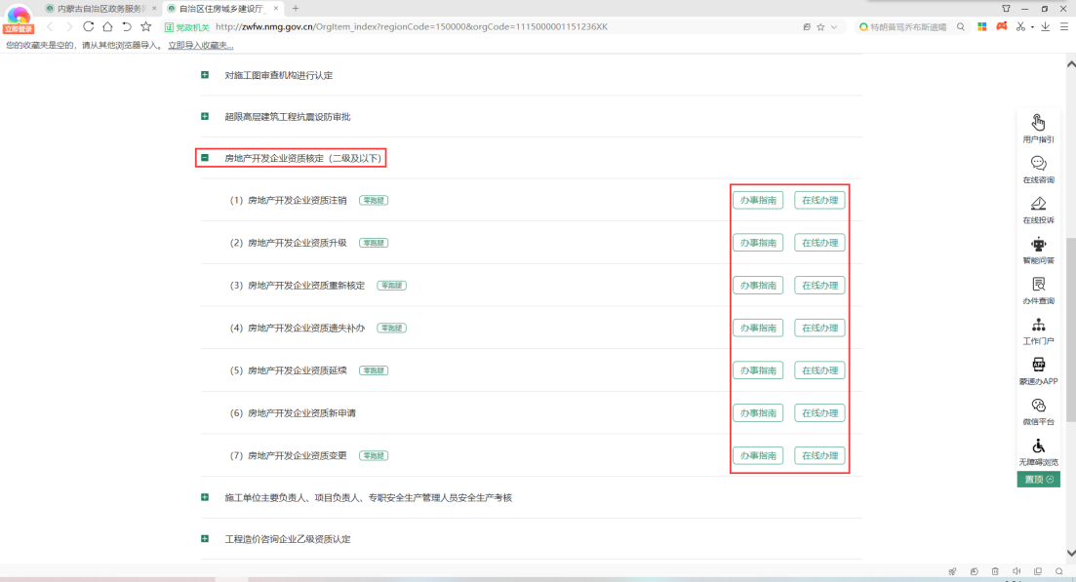

新申请
点击在线办理->勾选我已阅读并确认->下一步->新增申请。
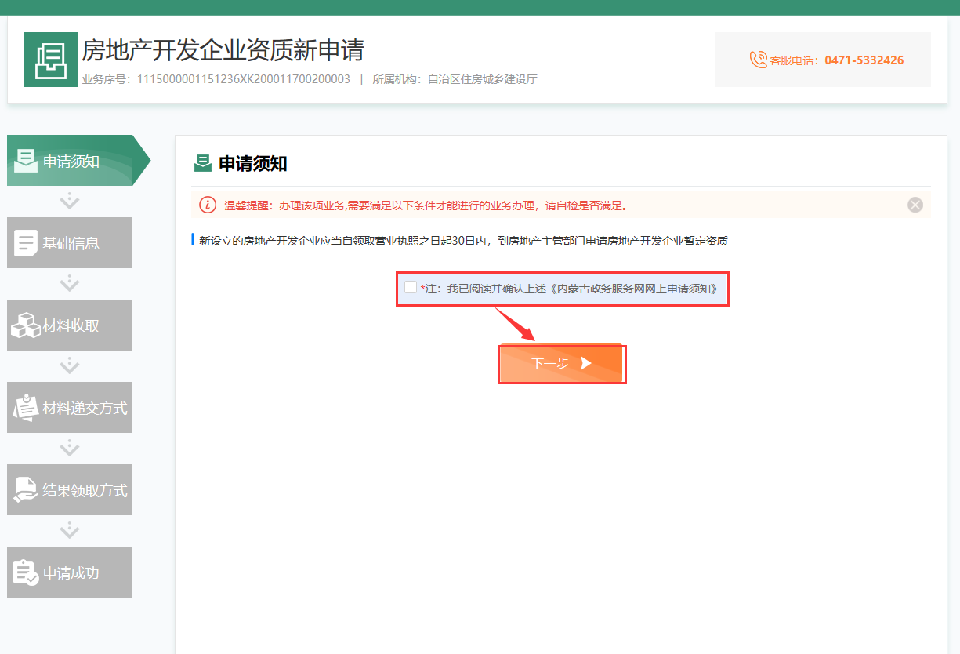
弹出网上申请须知，详细阅读之后，选中我已认真阅读网上举报须知。点击同意。
选择所属辖区和资质类别及等级，点击下一步。
房地产开发企业人员情况填写。
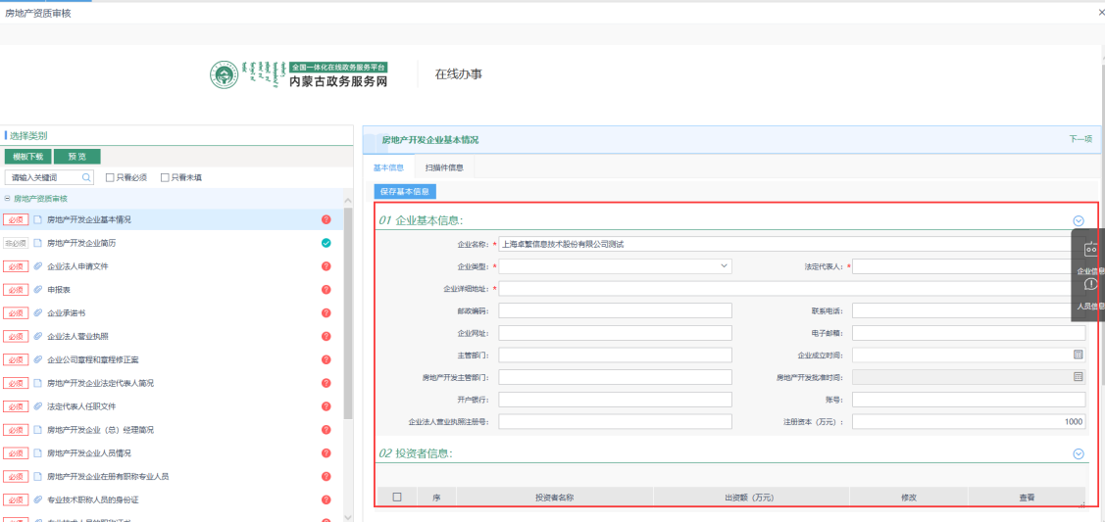
企业人员新增。点击新增企业人员信息。
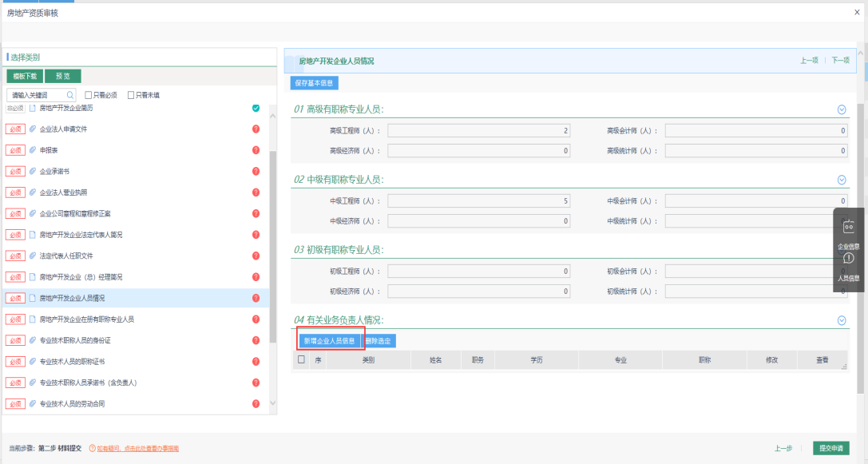
填写对应人员信息，点击保存并关闭。
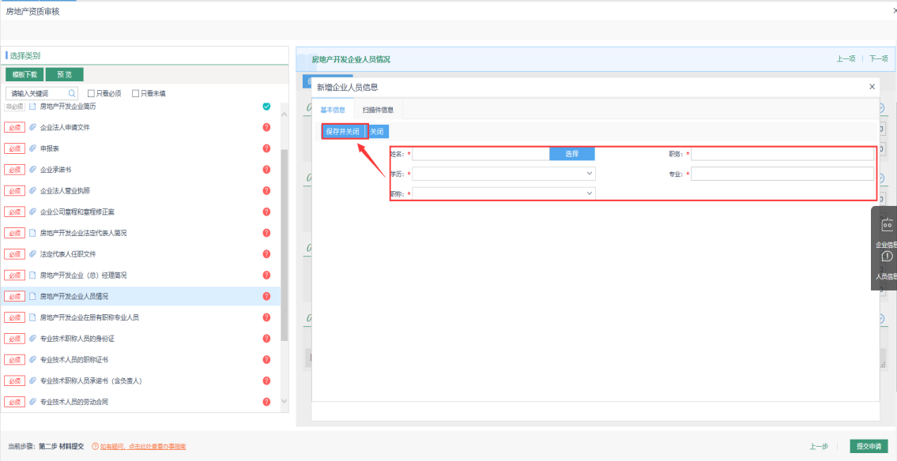
房地产开发企业人员简况填写，点击选择。
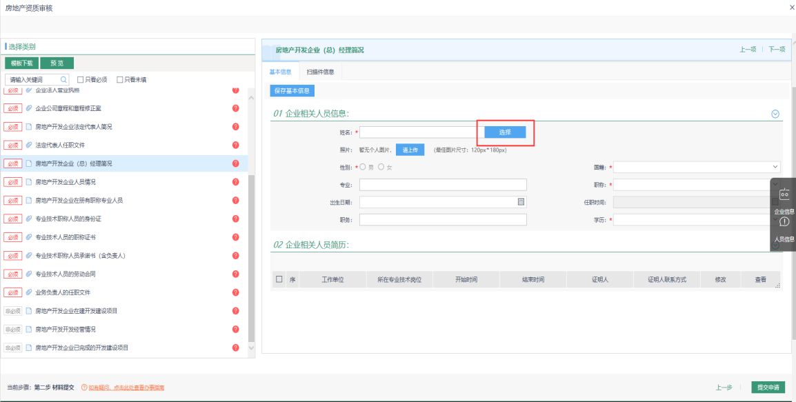
通过姓名、性别、身份证号搜索对应人员。
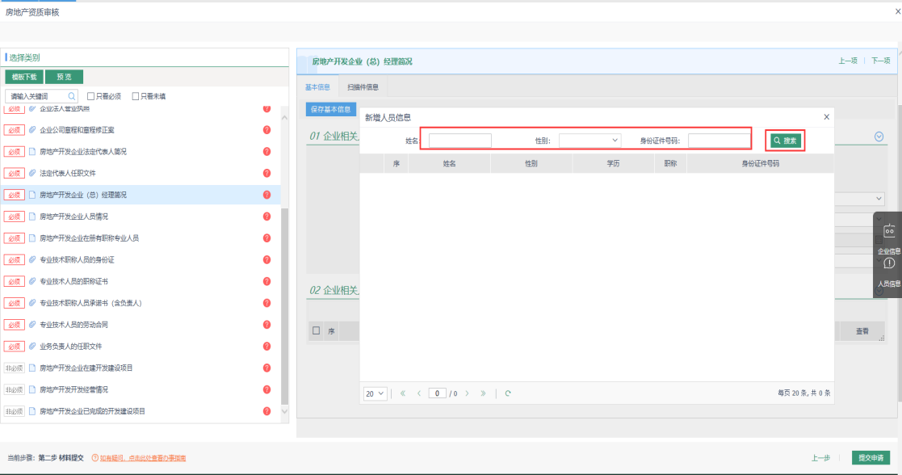
填写好对应信息后，点击保存基本信息。
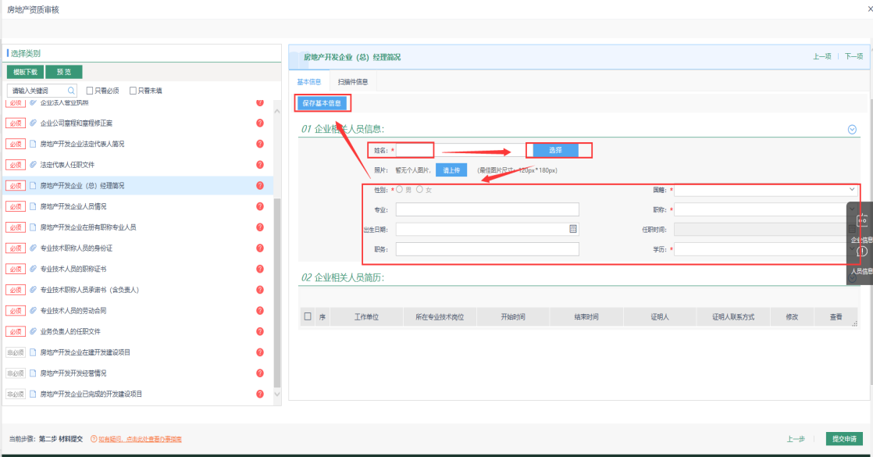
房地产企业经营项目信息。输入信息，点击搜索。
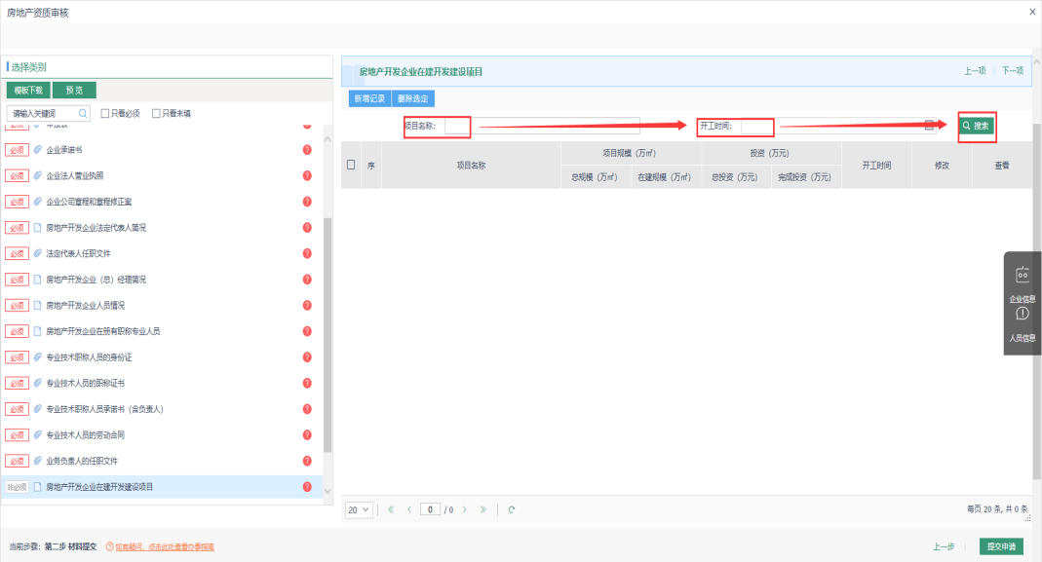
新增记录。输入对应信息，点击保存并关闭。
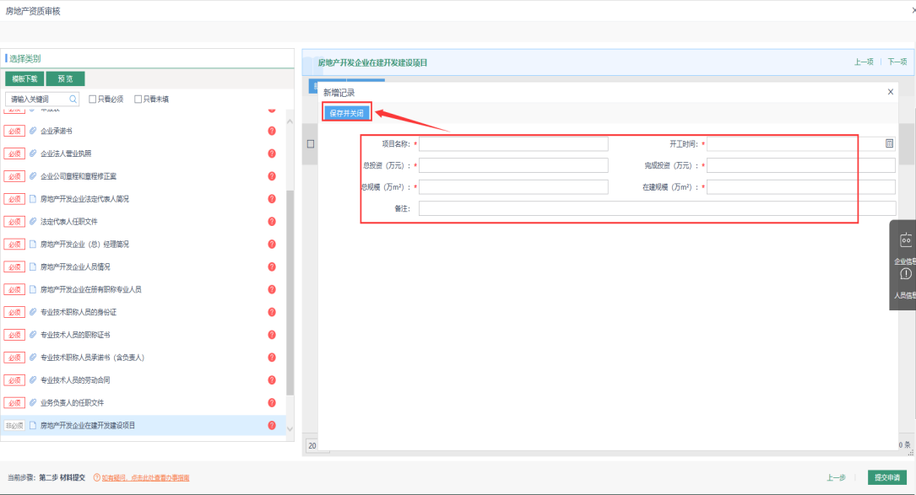
提交材料，如材料库中存在相应材料，选择方法①：搜索材料名称，选中之后，点击添加材料。如不存在相应材料，选择方法②：点击本地上传，选择材料之后，点击添加材料。
将所有材料添加完成之后，点击提交申请。
点击确认提交。事项结束。

核准
点击在线办理->勾选我已阅读并确认->下一步->新增申请。
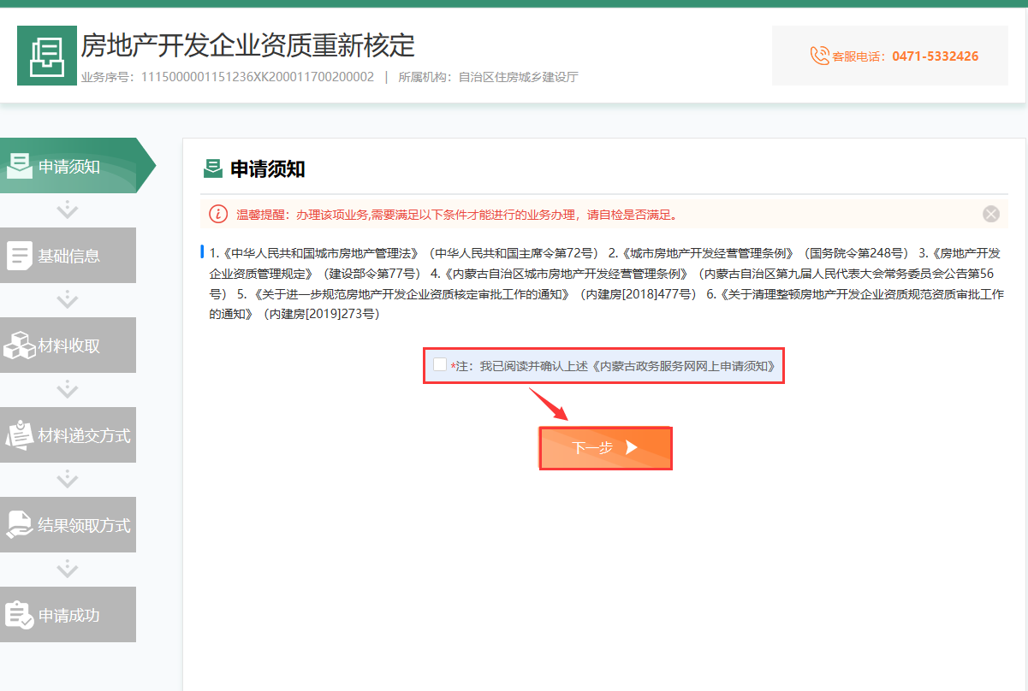
点击新增申请，弹出网上申请须知，详细阅读后，勾选“我已认真阅读网上申报须知”，再点击同意按钮。
选择需要申请的房地产资质，点击“确认勾选”，所属县区和资质类别及等级会自动填充，确认无误后，点击下一步。
材料上传须知，①：上传材料可以打包下载、预览；②：可以对材料名称搜索、勾选只看必填以及只看未填的材料；③：每个需上传材料都分必填和非必填；④：已上传的材料后面标识是打勾状态，未上传材料是问号状态。
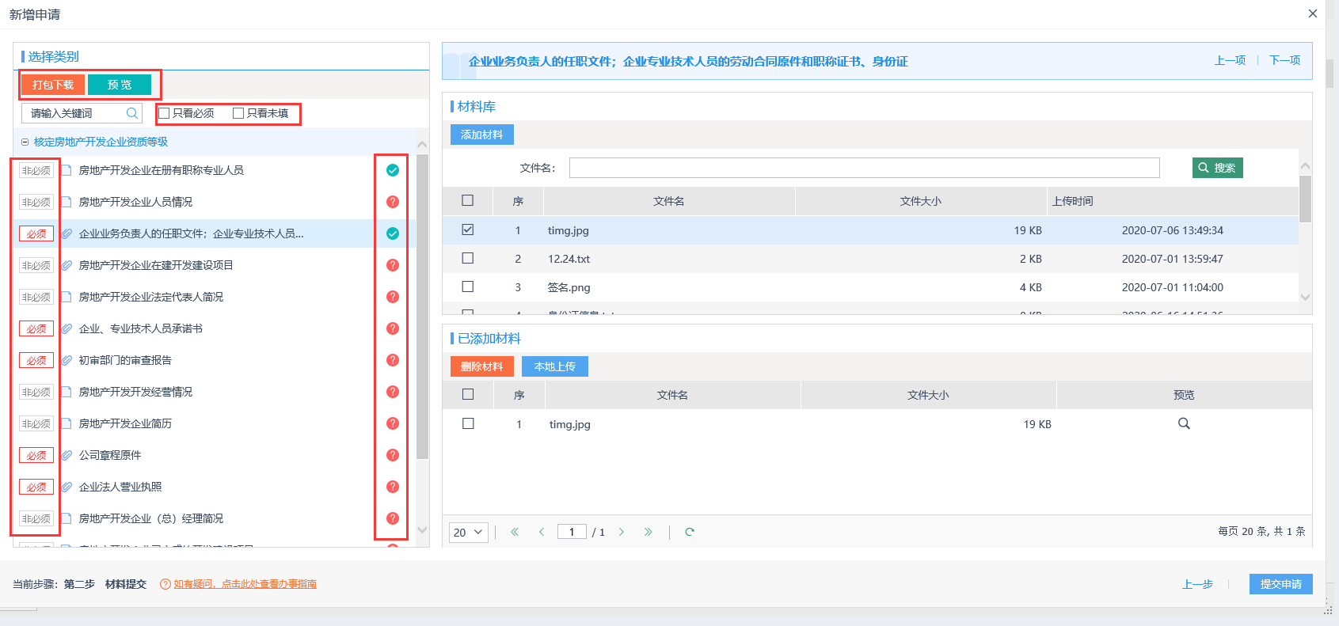

提交材料，如材料库中存在相应材料，选择方法①：搜索材料名称，选中之后，点击添加材料。如不存在相应材料，选择方法②：点击本地上传，选择材料之后，点击添加材料。
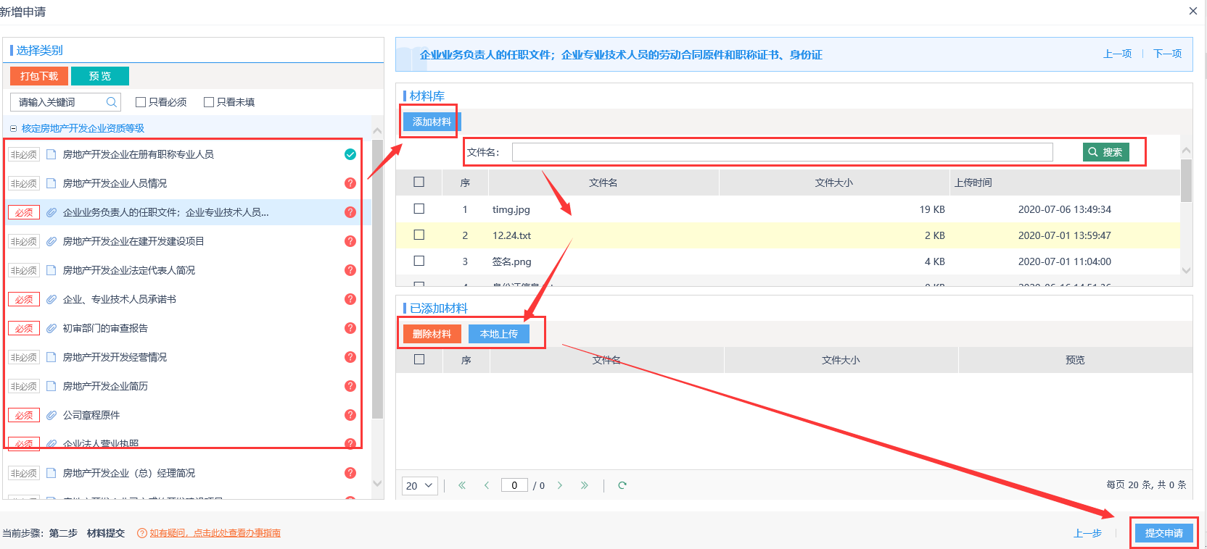
材料上传完毕，确认无误后，点击提交申请
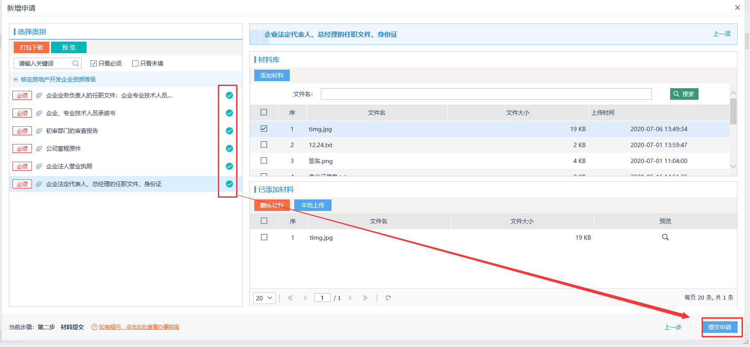

升级
点击在线办理->勾选我已阅读并确认->下一步->新增申请。
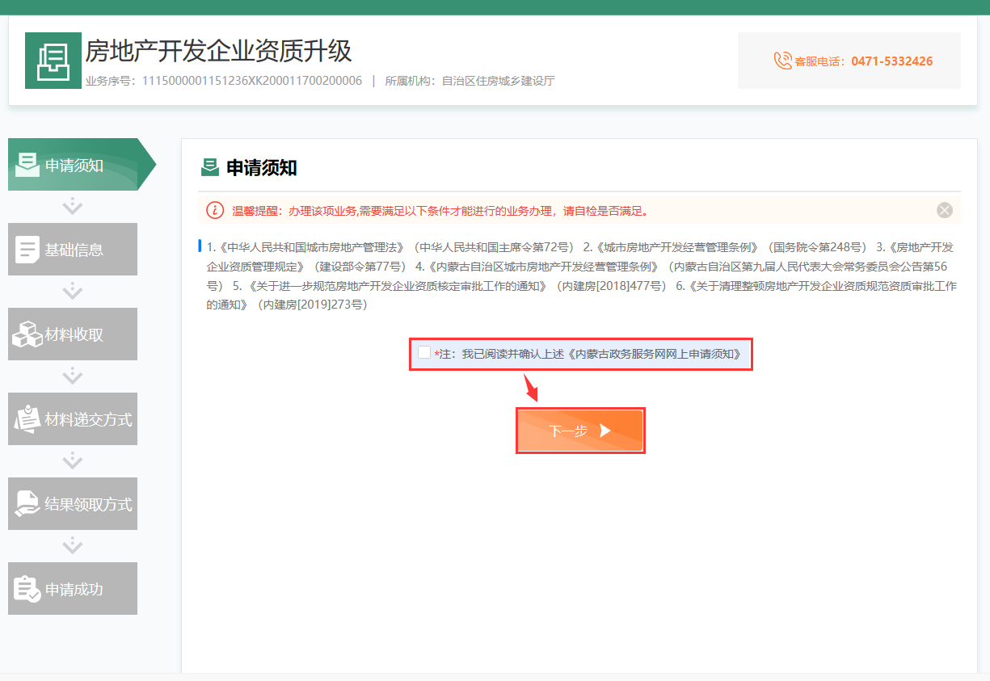
点击新增申请，弹出网上申请须知，详细阅读后，勾选“我已认真阅读网上申报须知”，再点击同意按钮。
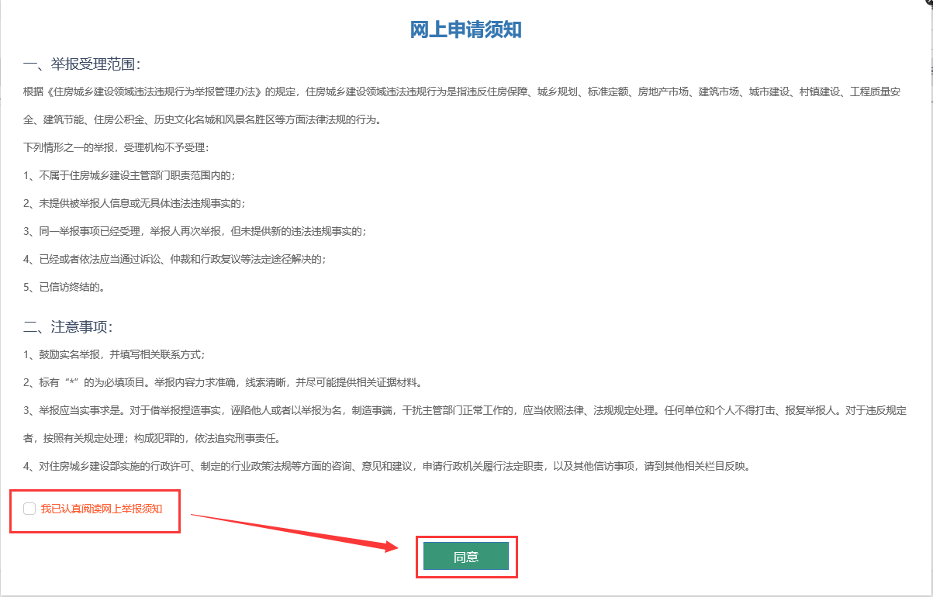
选择需要申请的房地产资质，点击“确认勾选”，所属县区和资质类别及等级会自动填充，确认无误后，点击下一步。
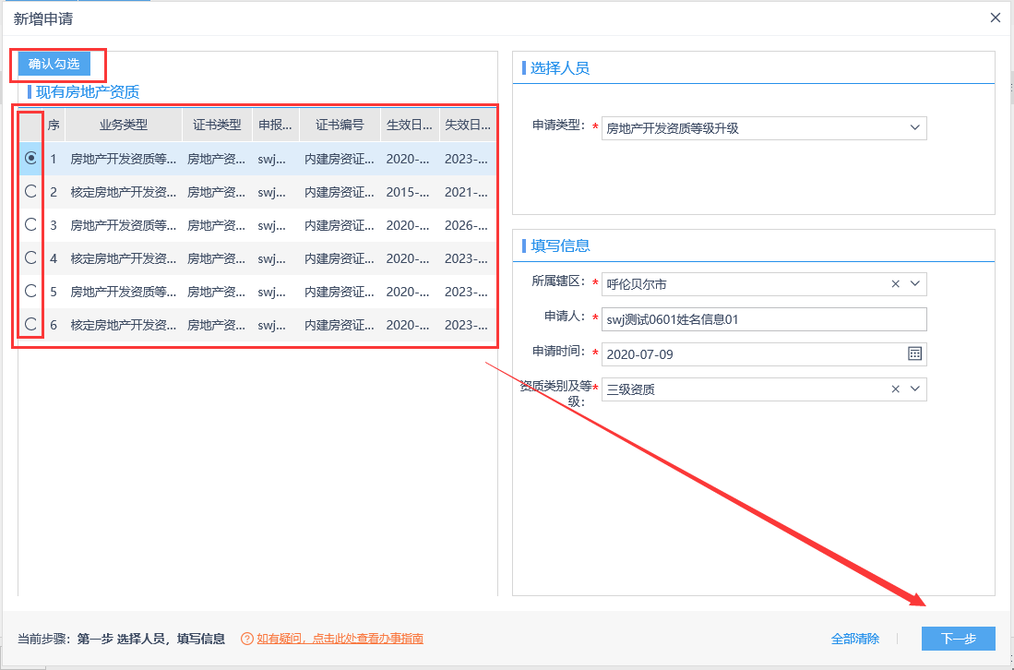
材料上传须知，①：上传材料可以打包下载、预览；②：可以对材料名称搜索、勾选只看必填以及只看未填的材料；③：每个需上传材料都分必填和非必填；④：已上传的材料后面标识是打勾状态，未上传材料是问号状态。
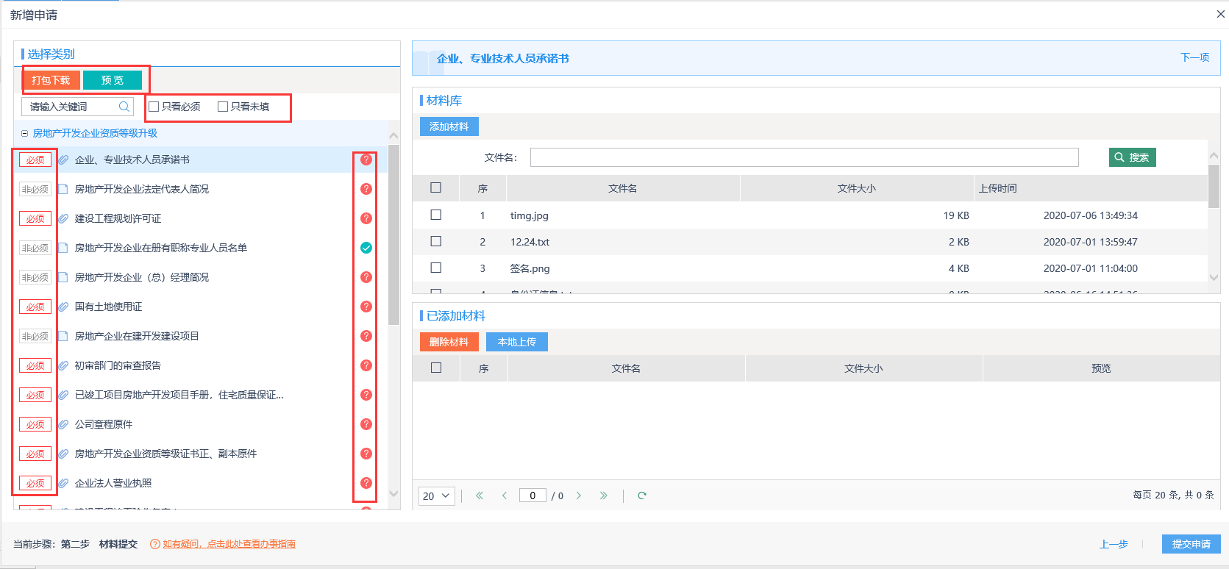

提交材料，如材料库中存在相应材料，选择方法①：搜索材料名称，选中之后，点击添加材料。如不存在相应材料，选择方法②：点击本地上传，选择材料之后，点击添加材料。
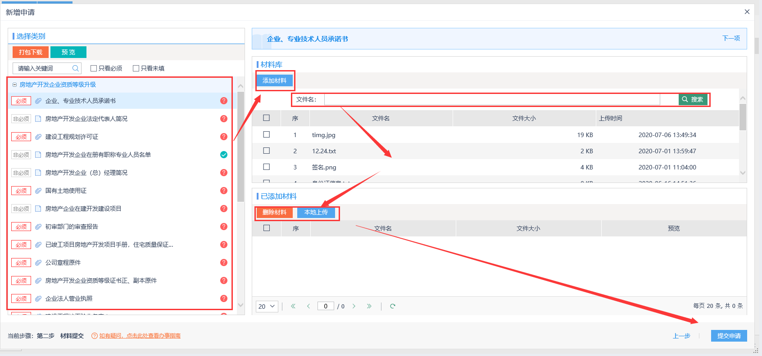
材料上传完毕，确认无误后，点击提交申请
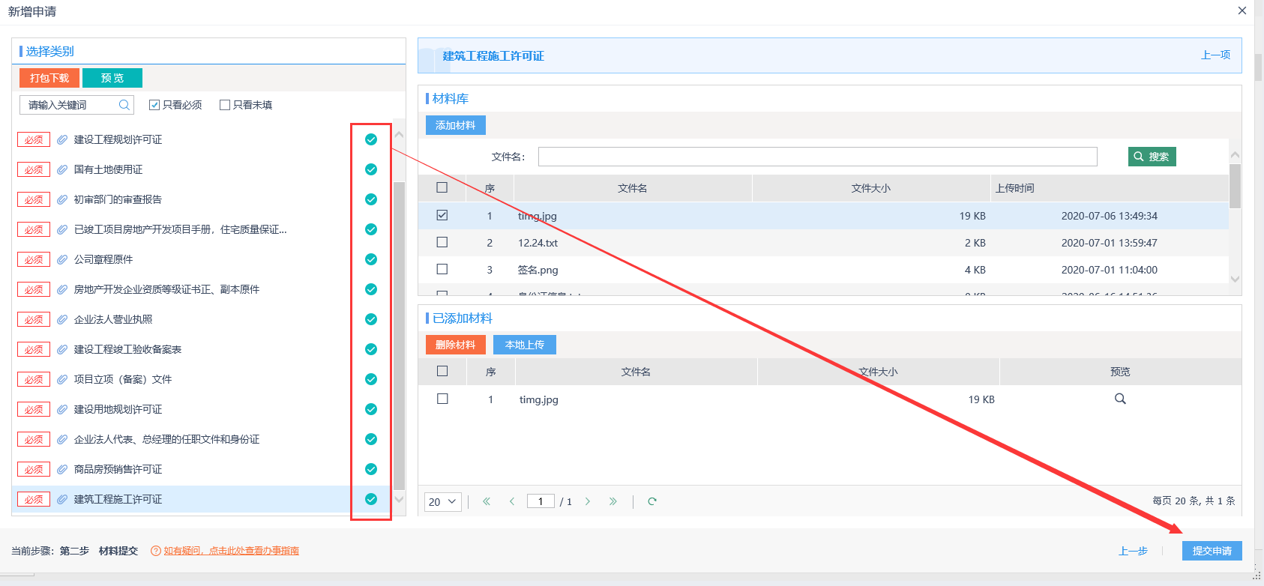

延续
点击在线办理->勾选我已阅读并确认->下一步->新增申请。
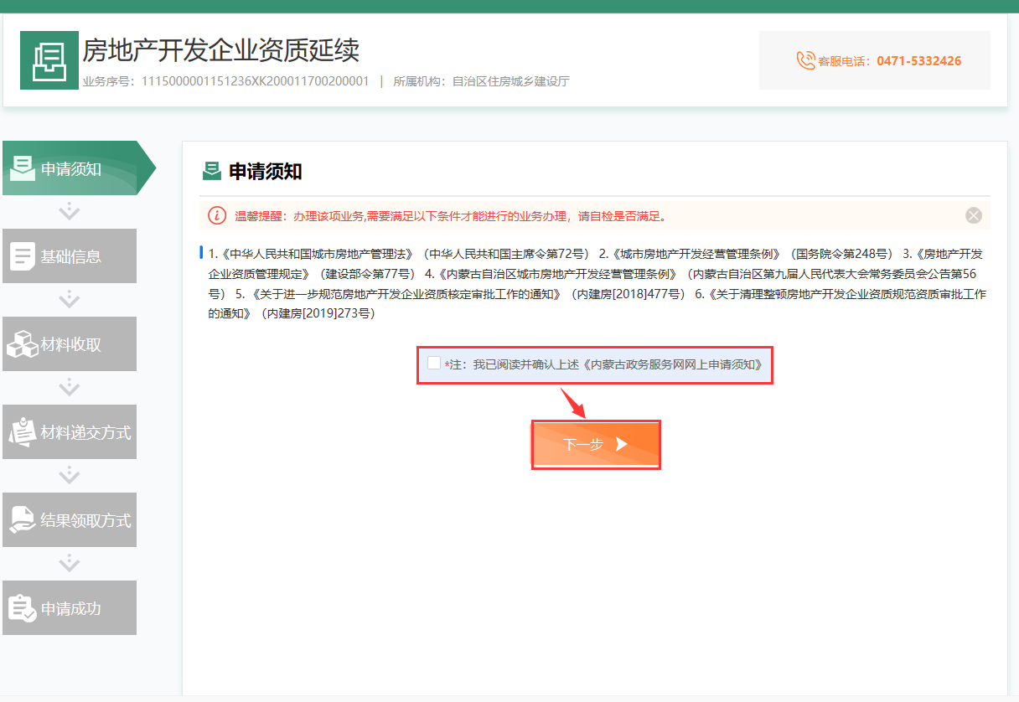
点击新增申请，弹出网上申请须知，详细阅读后，勾选“我已认真阅读网上申报须知”，再点击同意按钮。
选择需要申请的房地产资质，点击“确认勾选”，所属县区和资质类别及等级会自动填充，确认无误后，点击下一步。
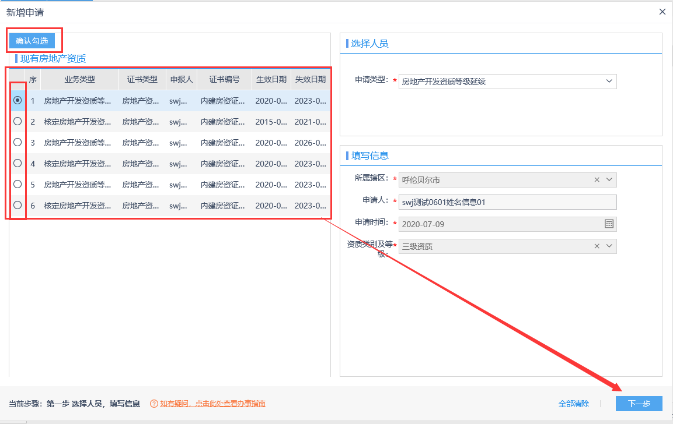
材料上传须知，①：上传材料可以打包下载、预览；②：可以对材料名称搜索、勾选只看必填以及只看未填的材料；③：每个需上传材料都分必填和非必填；④：已上传的材料后面标识是打勾状态，未上传材料是问号状态。
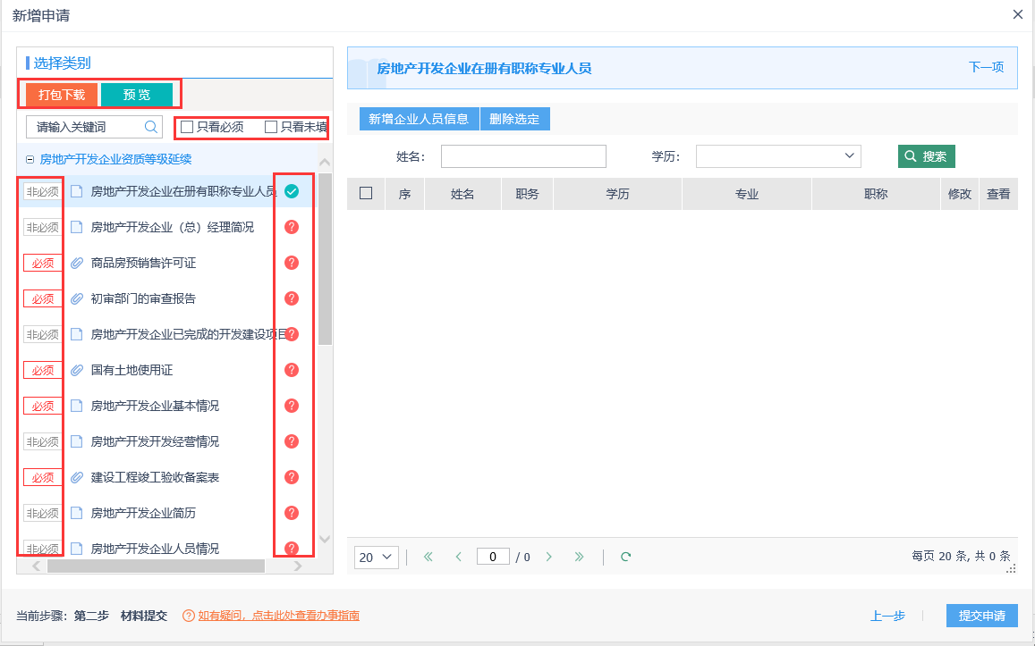

提交材料，如材料库中存在相应材料，选择方法①：搜索材料名称，选中之后，点击添加材料。如不存在相应材料，选择方法②：点击本地上传，选择材料之后，点击添加材料。
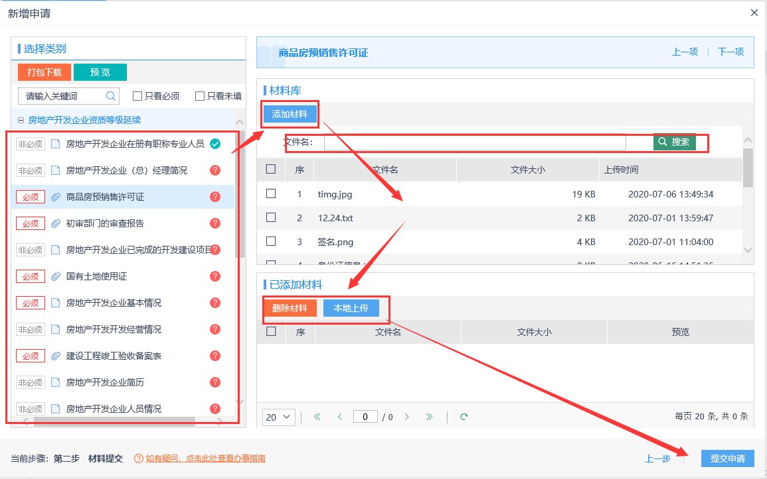
材料上传完毕，确认无误后，点击提交申请
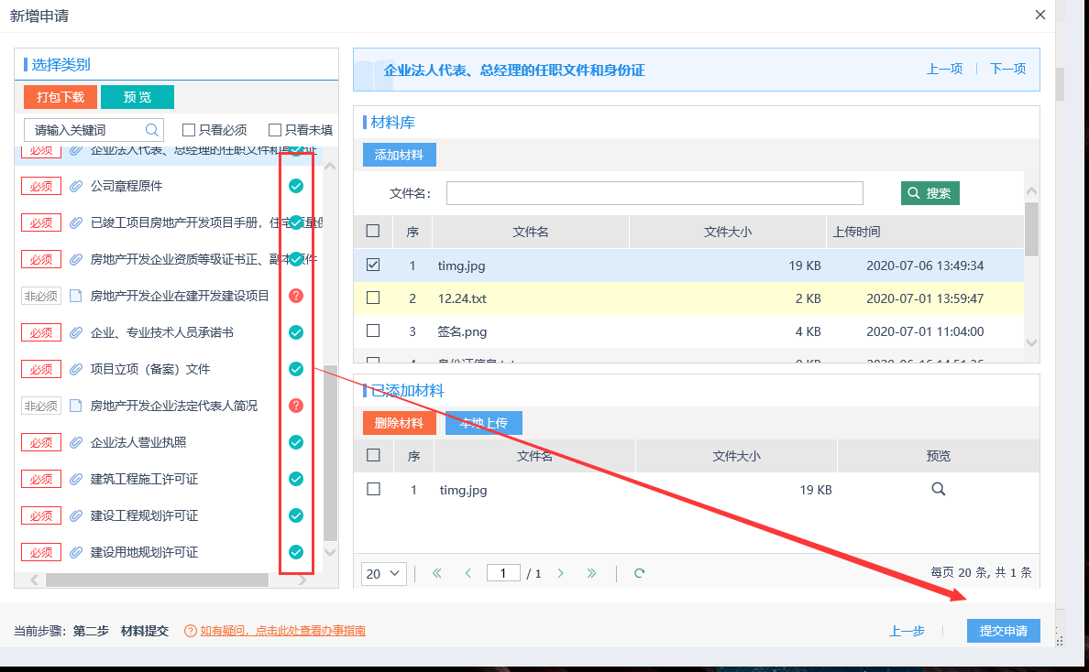

安全生产许可证
操作步骤：建筑施工企业安全生产许可证核发
建筑施工企业安全生产许可证核发业务包括首次申请，重新审查延期，变更，注销，不再延期审核。
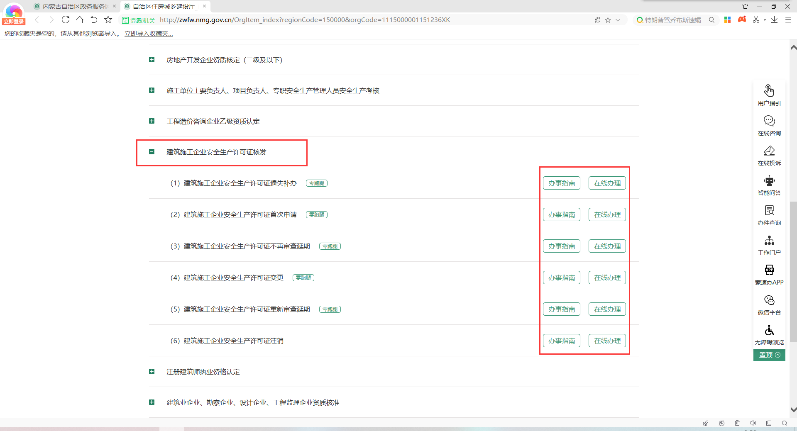

首次申请
点击在线办理->勾选我已阅读并确认->下一步->新增申请。
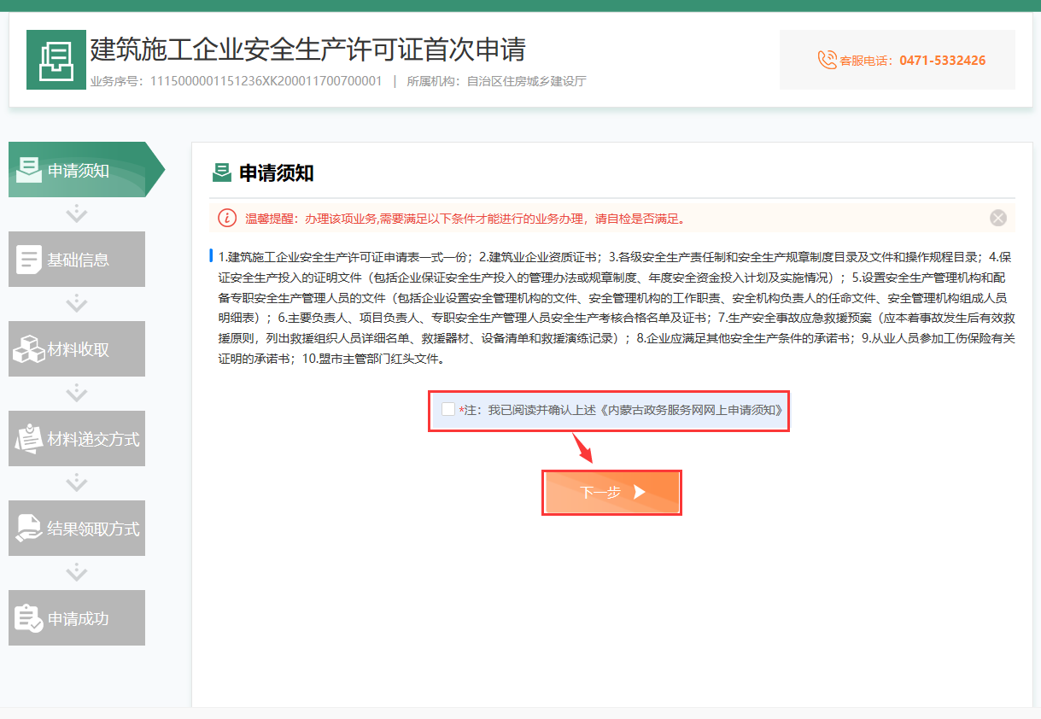
点击新增申请，弹出网上申请须知，详细阅读后，勾选“我已认真阅读网上申报须知”，再点击同意按钮。
选择所属辖区，确认无误后，点击下一步。
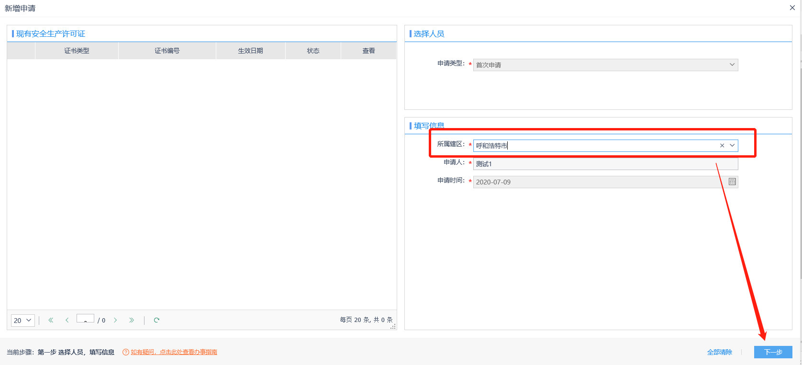
材料上传须知，①：上传材料可以打包下载、预览；②：可以对材料名称搜索、勾选只看必填以及只看未填的材料；③：每个需上传材料都分必填和非必填；④：已上传的材料后面标识是打勾状态，未上传材料是问号状态。
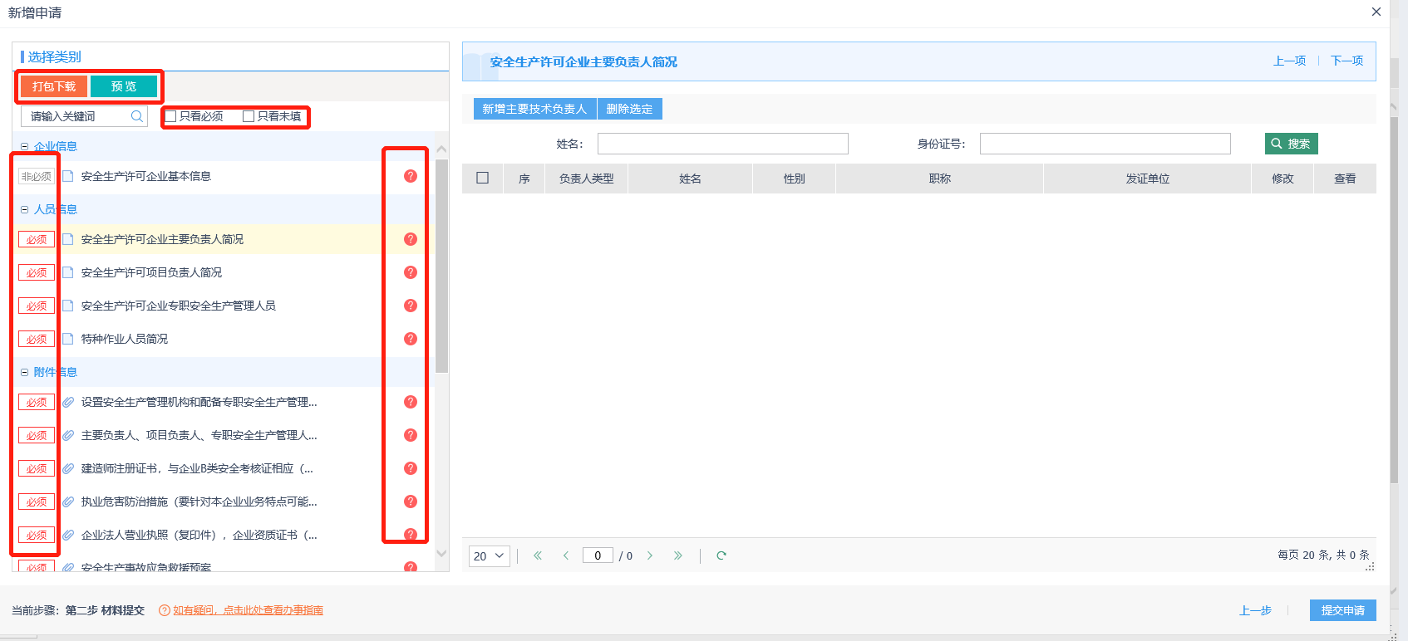

提交材料，人员信息：填写表单的形式（带“*”属于必填项）；附件信息上传：如材料库中存在相应材料，选择方法①：搜索材料名称，选中之后，点击添加材料。如不存在相应材料，选择方法②：点击本地上传，选择材料之后，点击添加材料。
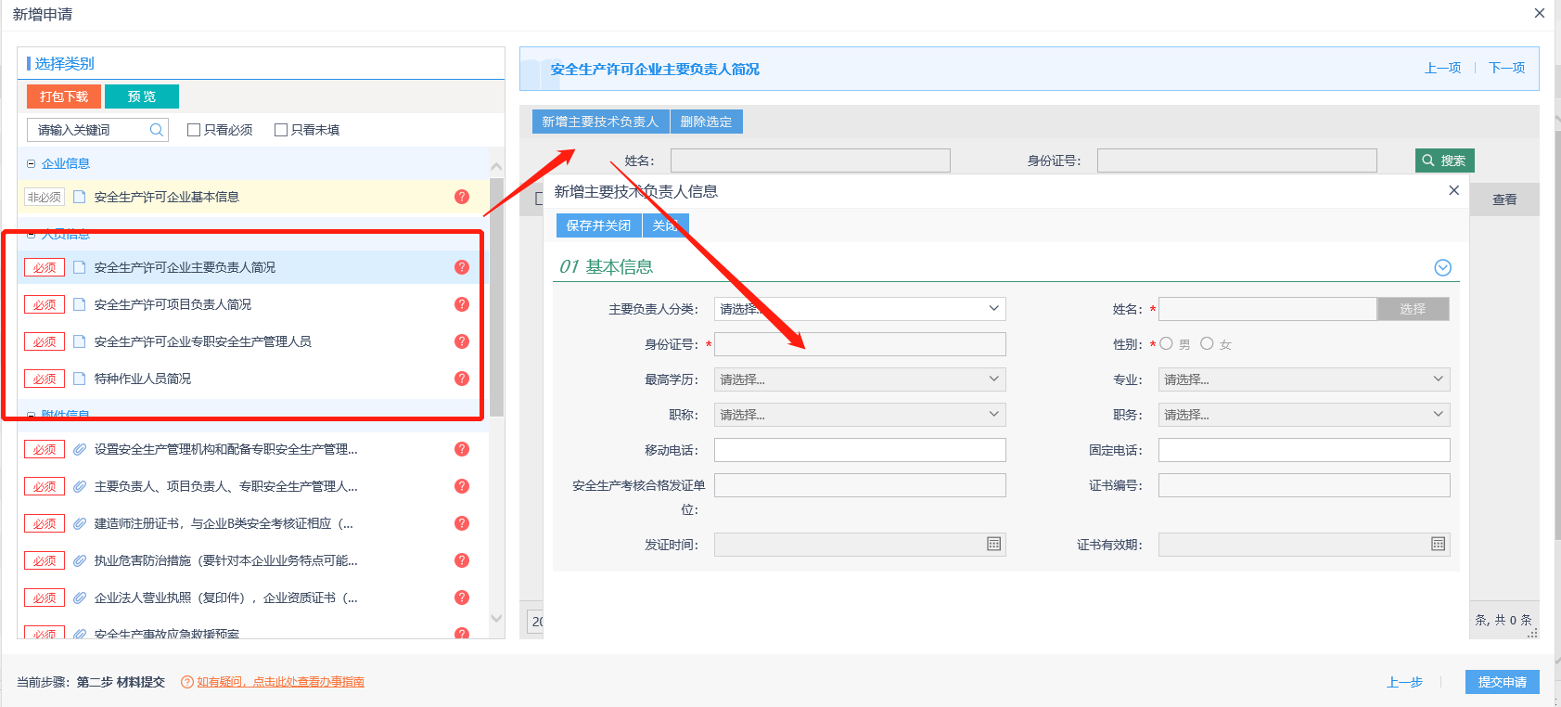
材料上传完毕，确认无误后，点击提交申请
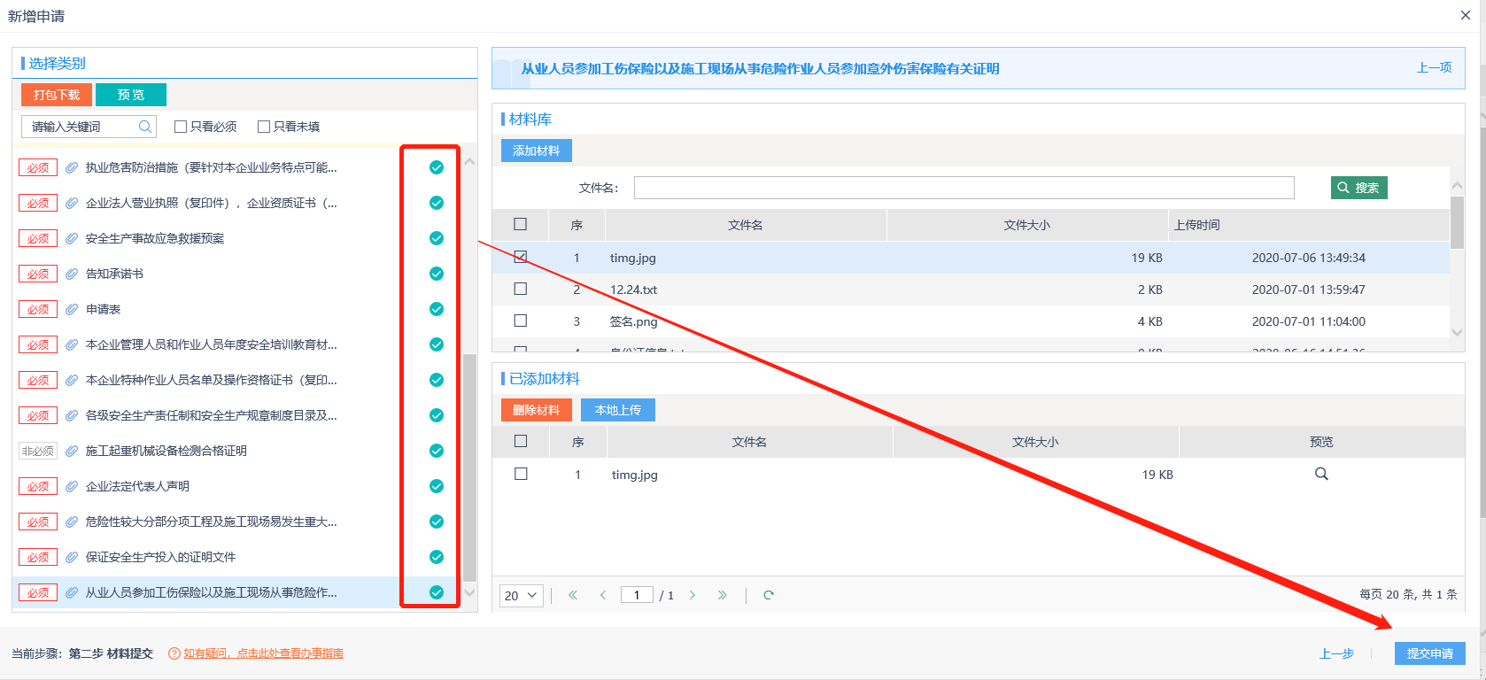

重新审查延期
点击在线办理->勾选我已阅读并确认->下一步->新增申请。
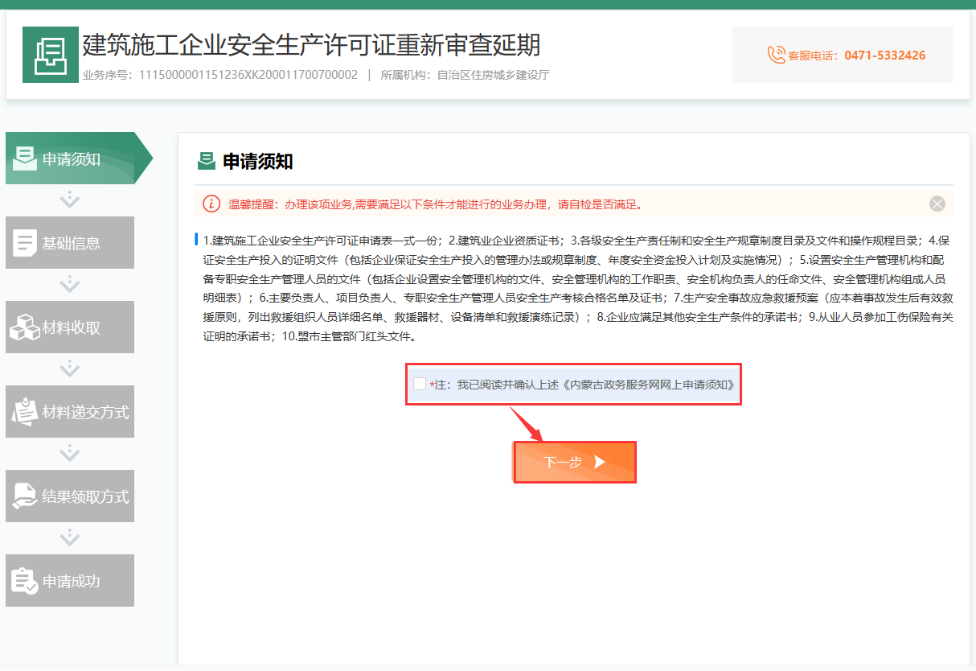
点击新增申请，弹出网上申请须知，详细阅读后，勾选“我已认真阅读网上申报须知”，再点击同意按钮。
选择需要重新审查延期的房地产资质，点击“确认勾选”，所属县区和资质类别及等级会自动填充，确认无误后，点击下一步。
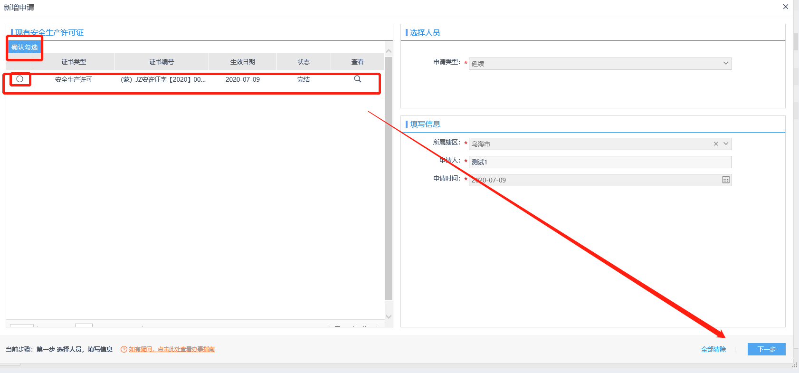
材料上传须知，①：上传材料可以打包下载、预览；②：可以对材料名称搜索、勾选只看必填以及只看未填的材料；③：每个需上传材料都分必填和非必填；④：已上传的材料后面标识是打勾状态，未上传材料是问号状态。
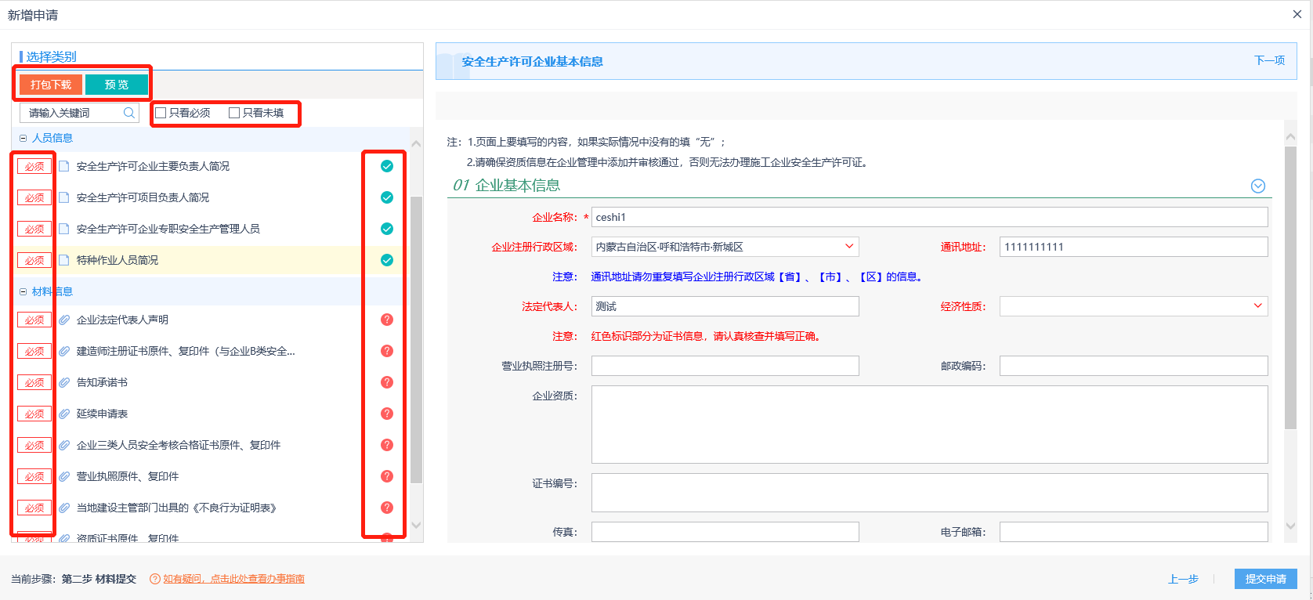

提交材料，如材料库中存在相应材料，选择方法①：搜索材料名称，选中之后，点击添加材料。如不存在相应材料，选择方法②：点击本地上传，选择材料之后，点击添加材料。
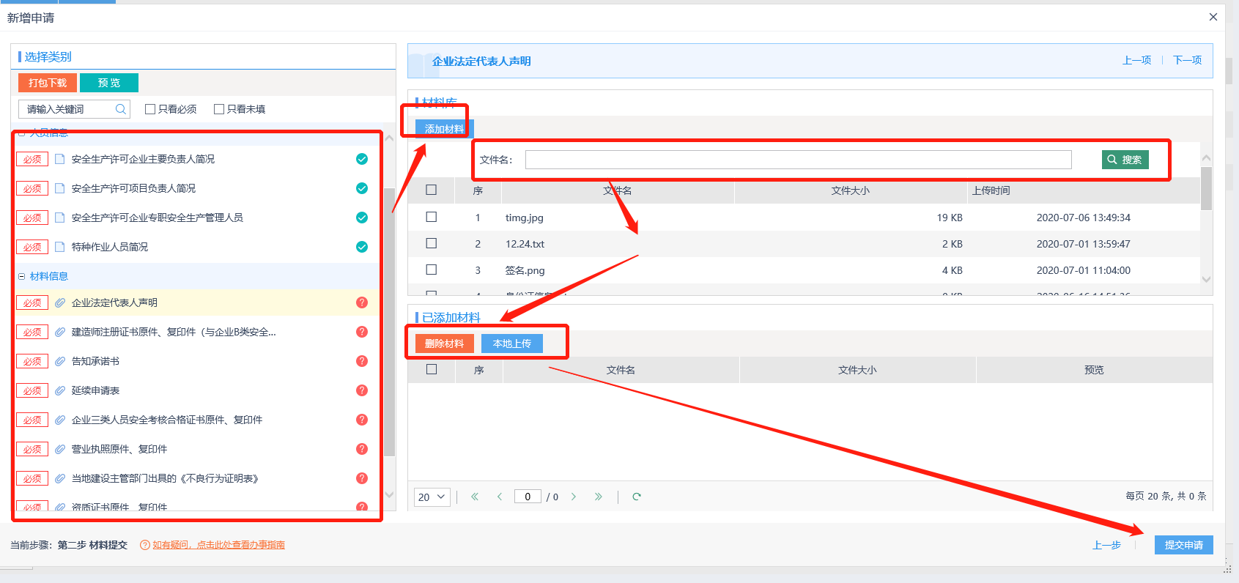
材料上传完毕，确认无误后，点击提交申请
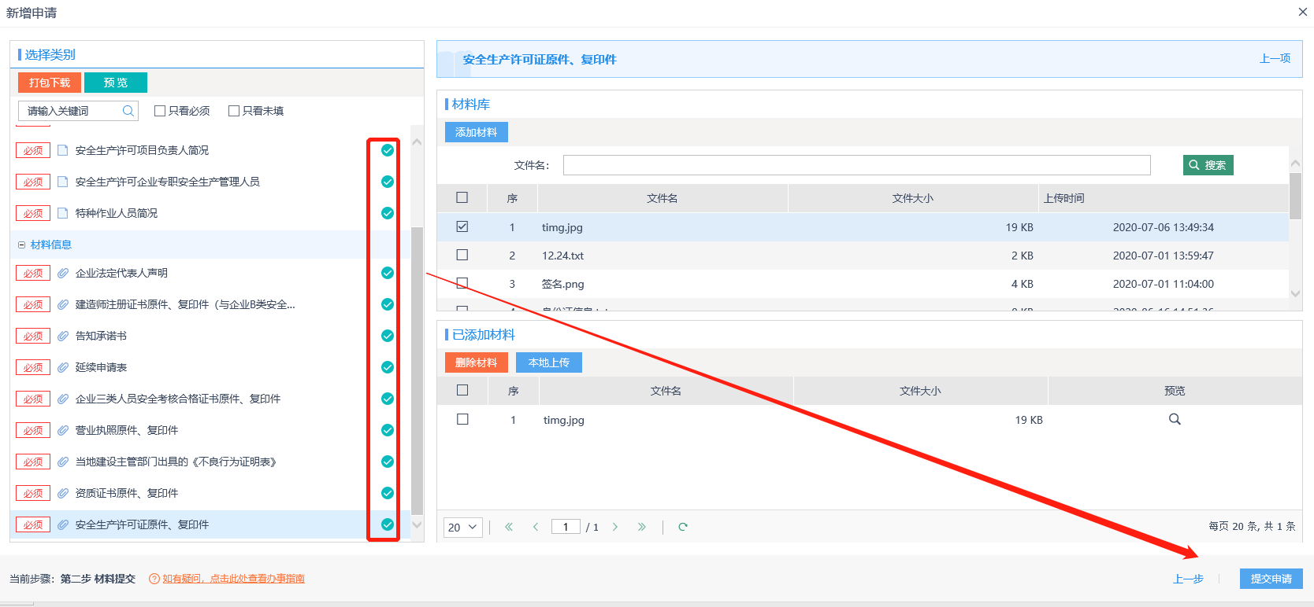

变更
点击在线办理->勾选我已阅读并确认->下一步->新增申请。

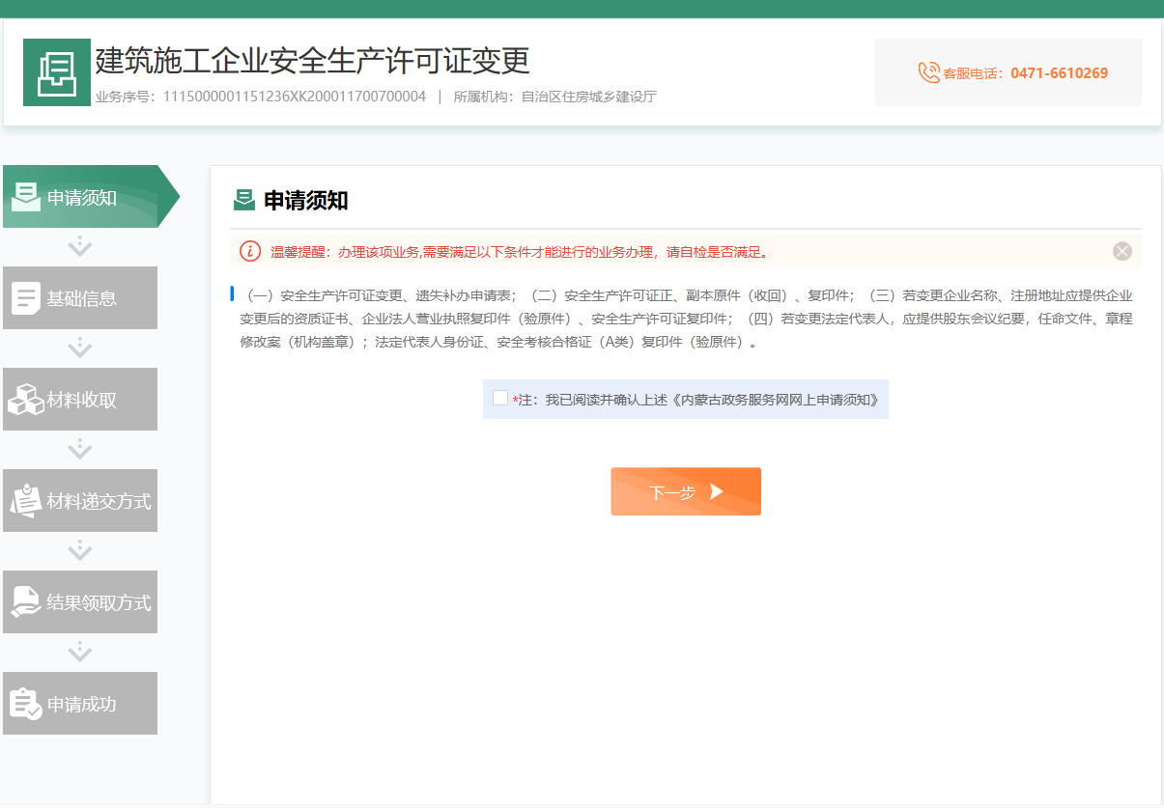
点击新增申请，弹出网上申请须知，详细阅读后，勾选“我已认真阅读网上申报须知”，再点击同意按钮。
选择需要变更的房地产资质，点击“确认勾选”，所属县区和资质类别及等级会自动填充，确认无误后，点击下一步。
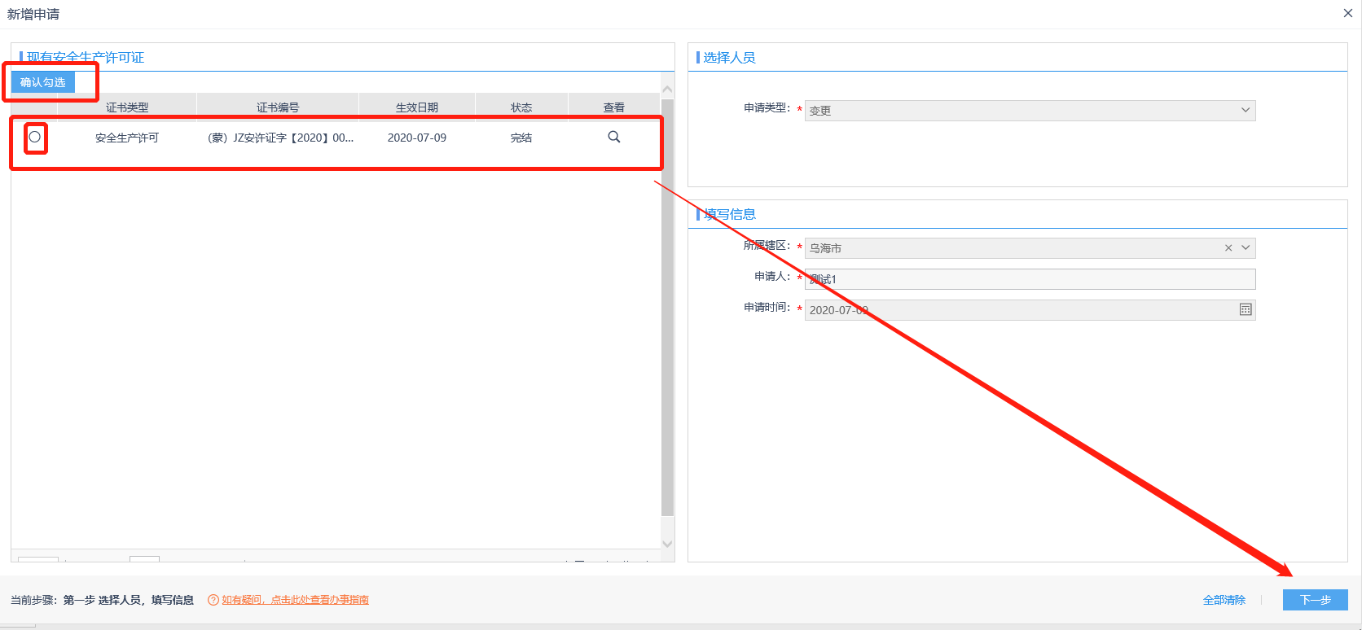
材料上传须知，①：上传材料可以打包下载、预览；②：可以对材料名称搜索、勾选只看必填以及只看未填的材料；③：每个需上传材料都分必填和非必填；④：已上传的材料后面标识是打勾状态，未上传材料是问号状态。
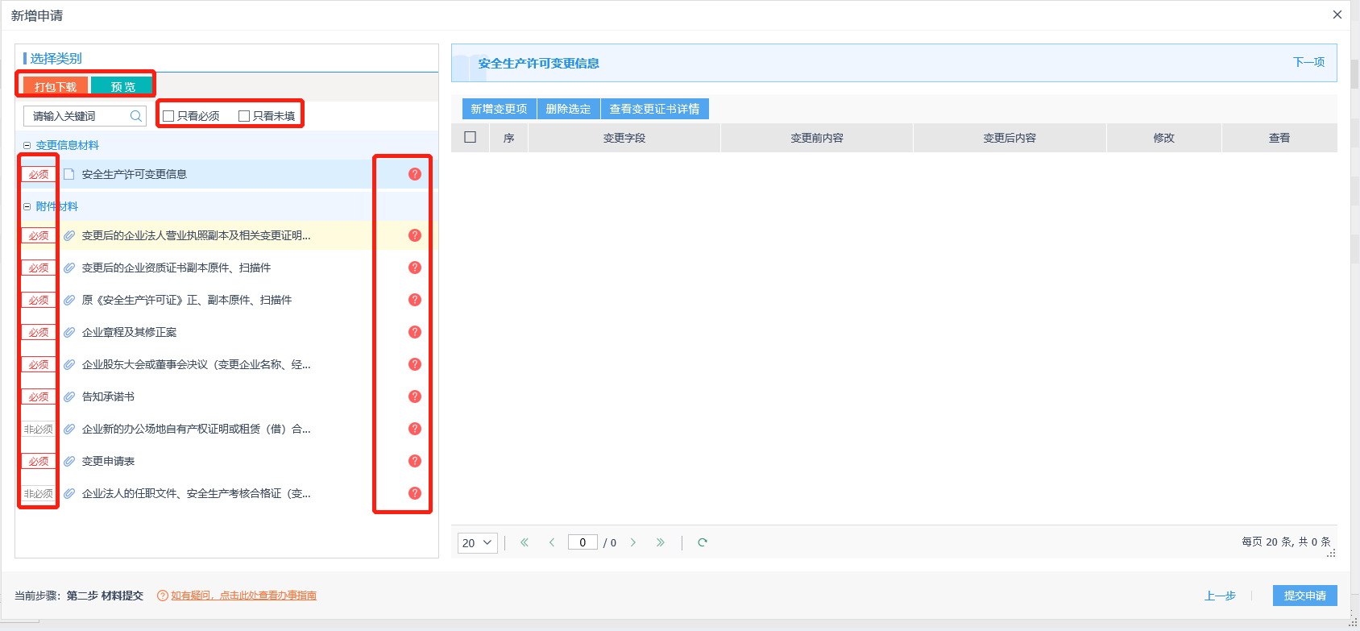

提交材料，如材料库中存在相应材料，选择方法①：搜索材料名称，选中之后，点击添加材料。如不存在相应材料，选择方法②：点击本地上传，选择材料之后，点击添加材料。
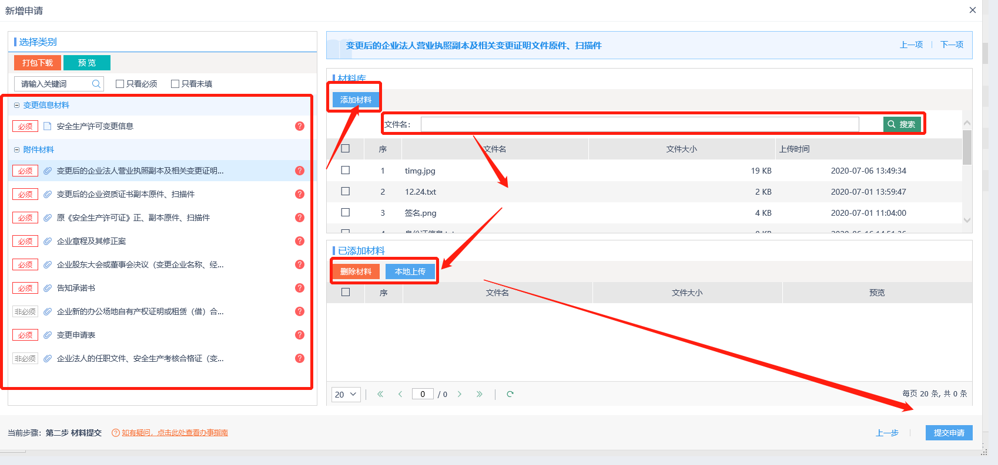
材料上传完毕，确认无误后，点击提交申请

注销
点击在线办理->勾选我已阅读并确认->下一步->新增申请。

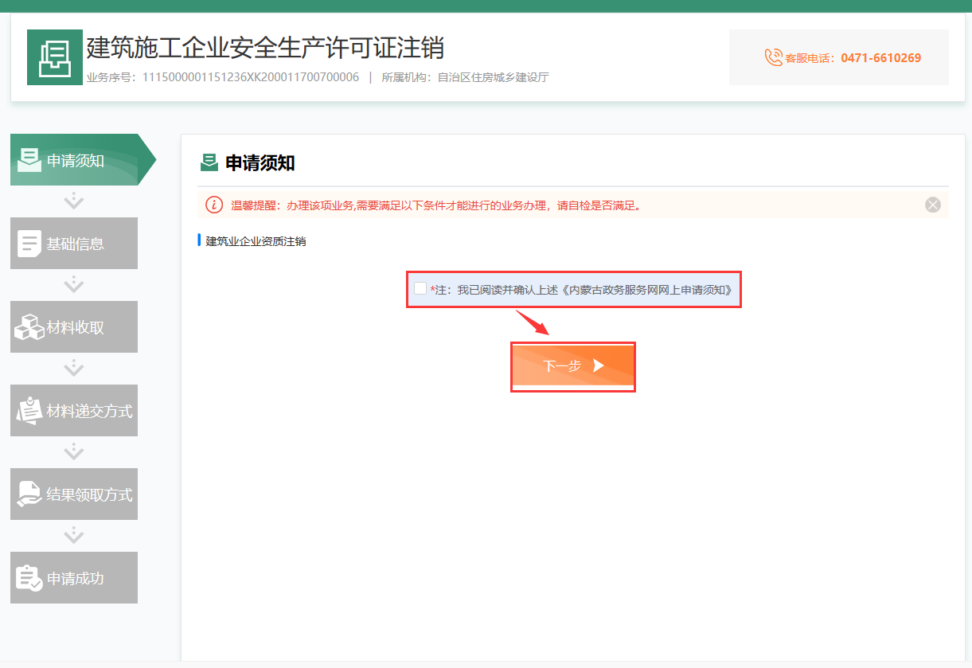
点击新增申请，弹出网上申请须知，详细阅读后，勾选“我已认真阅读网上申报须知”，再点击同意按钮。
选择需要注销的房地产资质，点击“确认勾选”，所属县区和资质类别及等级会自动填充，确认无误后，点击下一步。
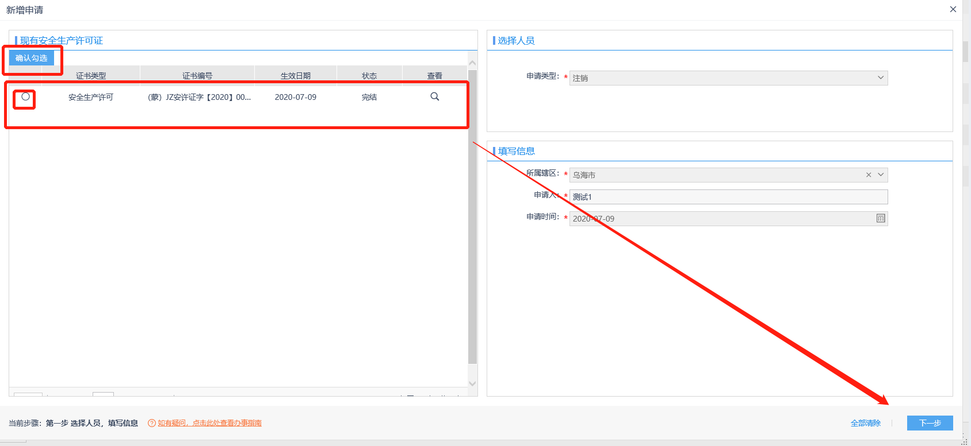
材料上传须知，①：上传材料可以打包下载、预览；②：可以对材料名称搜索、勾选只看必填以及只看未填的材料；③：每个需上传材料都分必填和非必填；④：已上传的材料后面标识是打勾状态，未上传材料是问号状态。
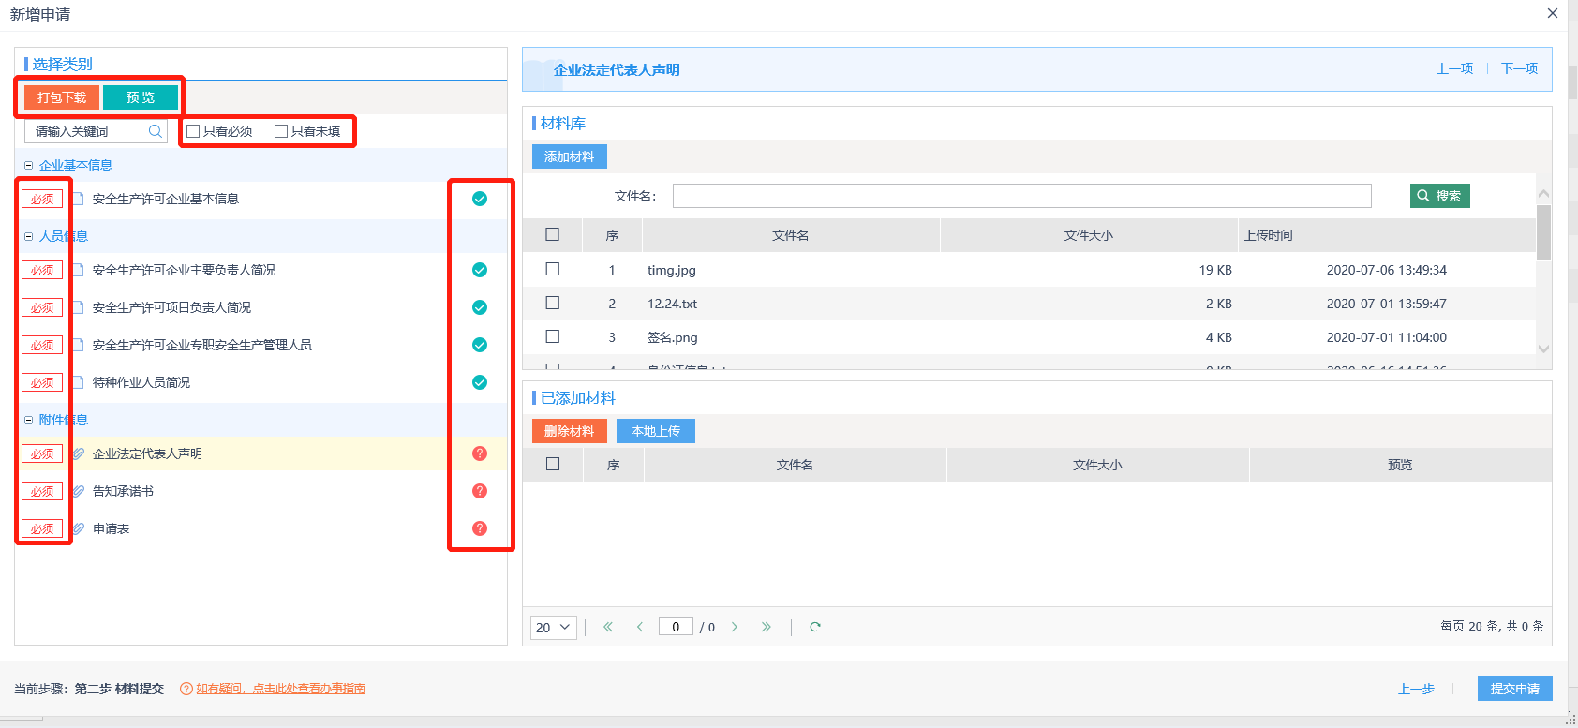

提交材料，如材料库中存在相应材料，选择方法①：搜索材料名称，选中之后，点击添加材料。如不存在相应材料，选择方法②：点击本地上传，选择材料之后，点击添加材料。
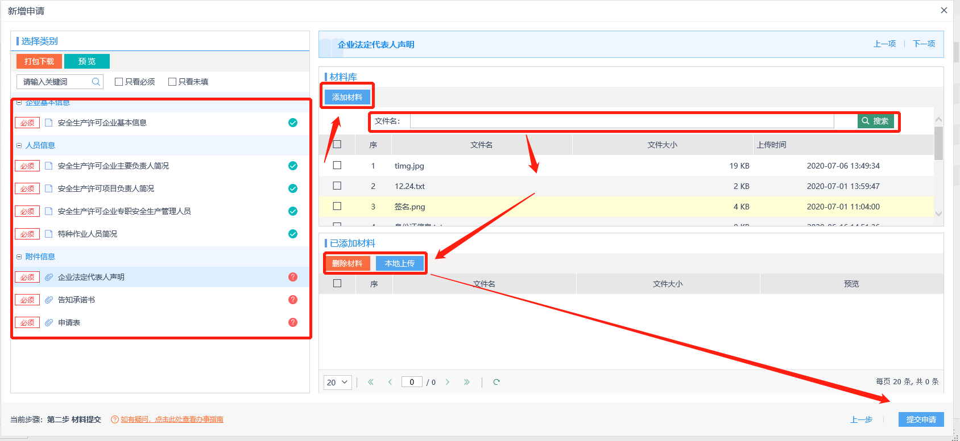
材料上传完毕，确认无误后，点击提交申请
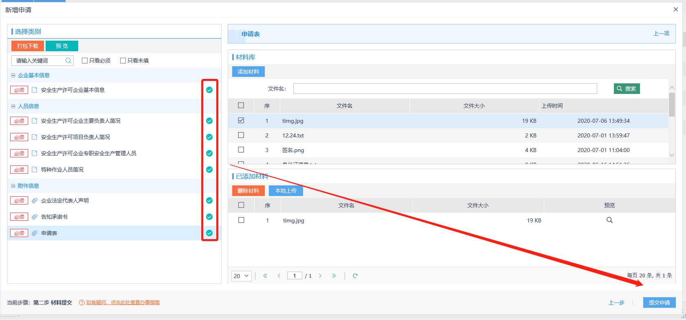

不再延期审核
点击在线办理->勾选我已阅读并确认->下一步->新增申请。

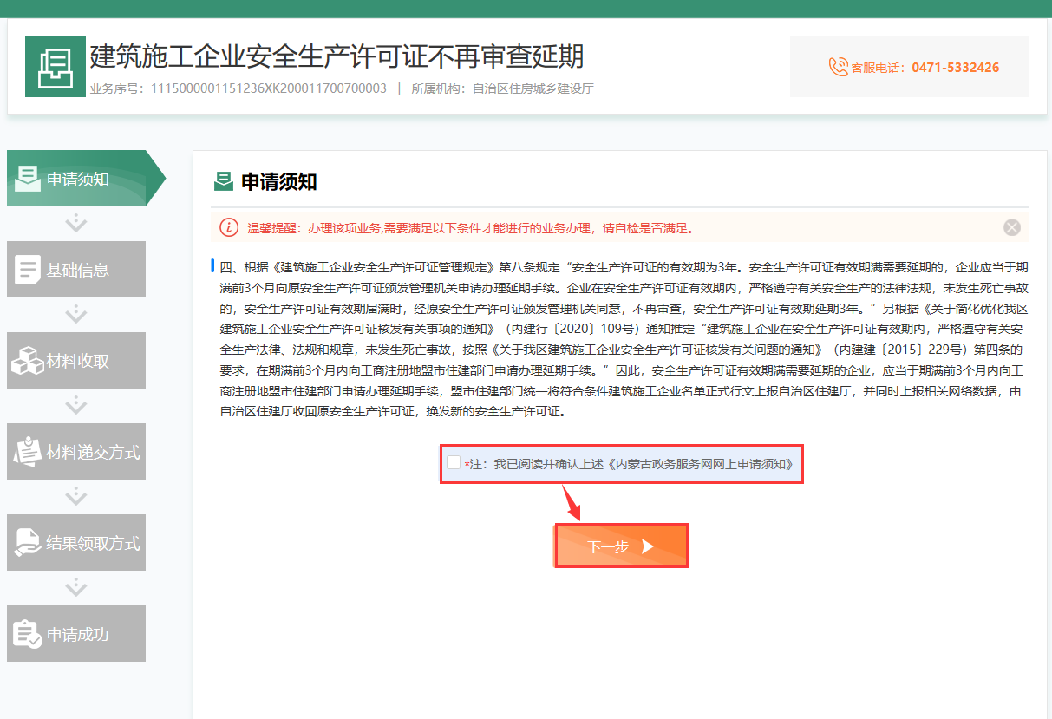
点击新增申请，弹出网上申请须知，详细阅读后，勾选“我已认真阅读网上申报须知”，再点击同意按钮。
选择需要申请的房地产资质，点击“确认勾选”，所属县区和资质类别及等级会自动填充，确认无误后，点击下一步。
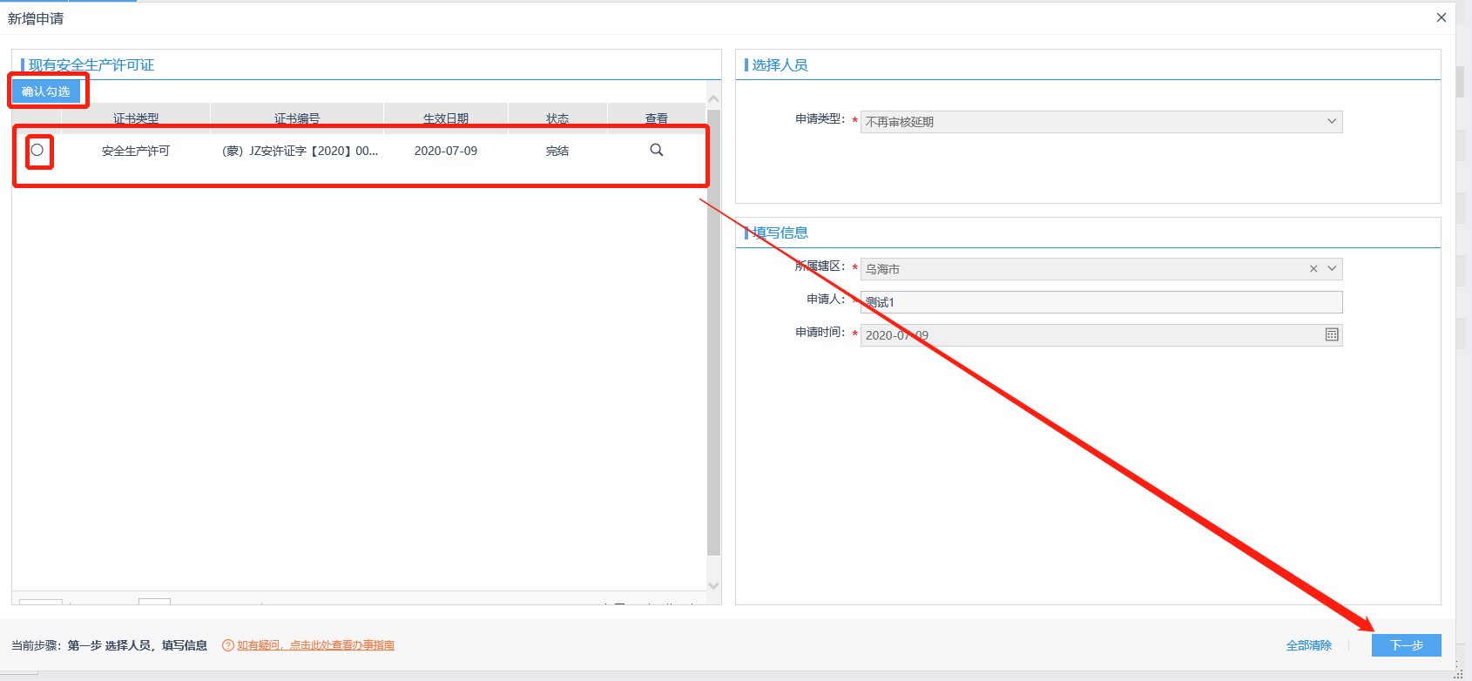
材料上传须知，①：上传材料可以打包下载、预览；②：可以对材料名称搜索、勾选只看必填以及只看未填的材料；③：每个需上传材料都分必填和非必填；④：已上传的材料后面标识是打勾状态，未上传材料是问号状态。
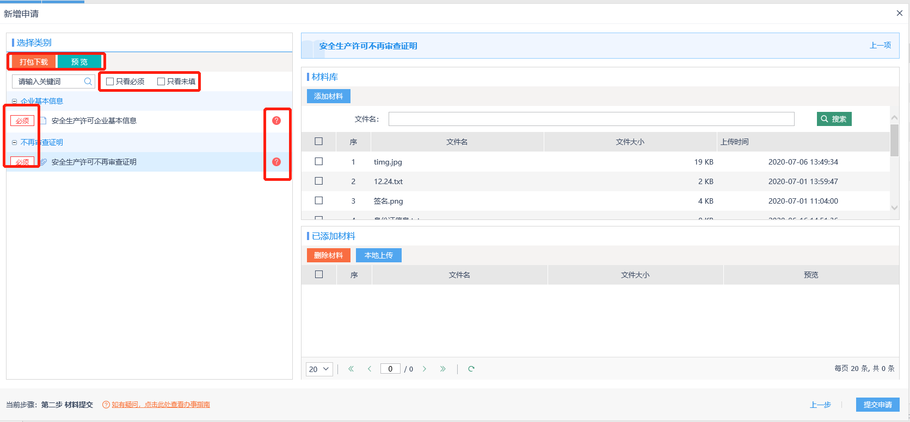

提交材料，如材料库中存在相应材料，选择方法①：搜索材料名称，选中之后，点击添加材料。如不存在相应材料，选择方法②：点击本地上传，选择材料之后，点击添加材料。
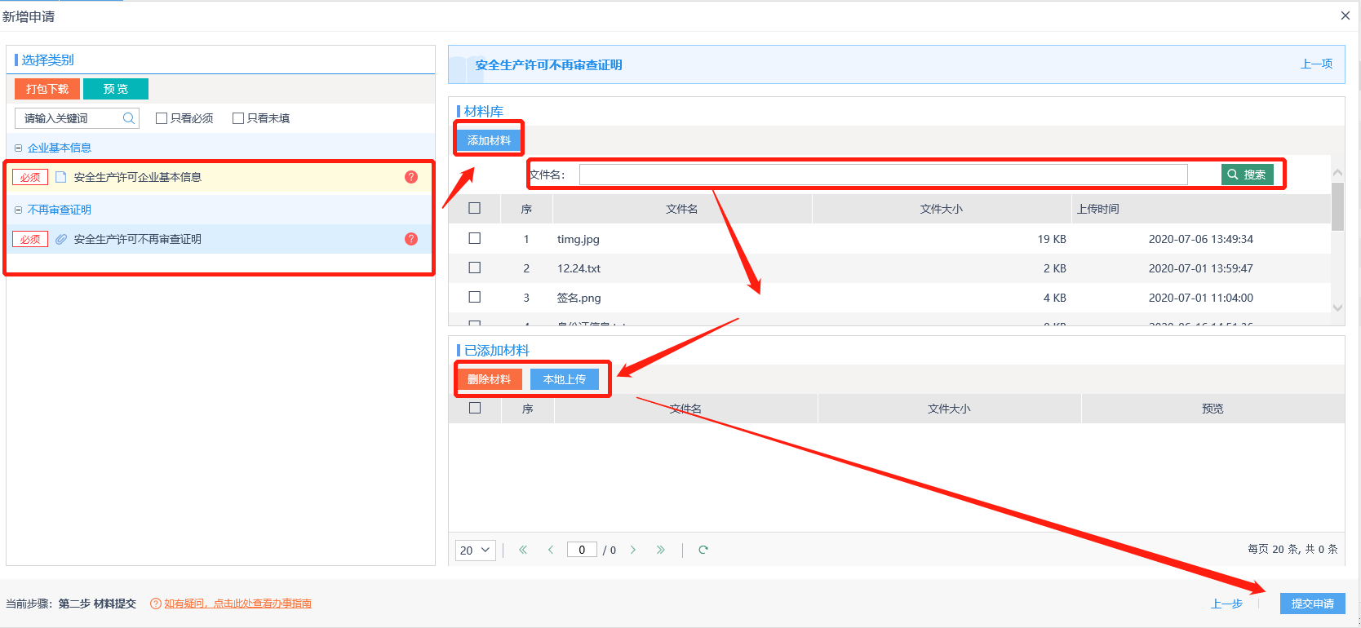
材料上传完毕，确认无误后，点击提交申请
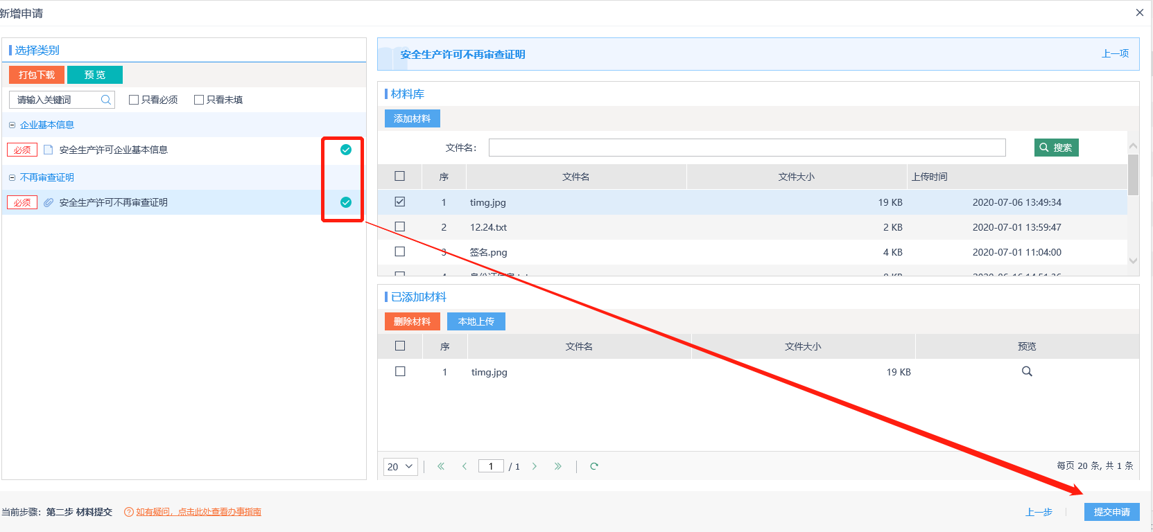

建筑业企业资质
操作步骤：建筑业企业资质
建筑业企业资质业务包括注销、遗失补办、增项、首次申请、升级、变更。
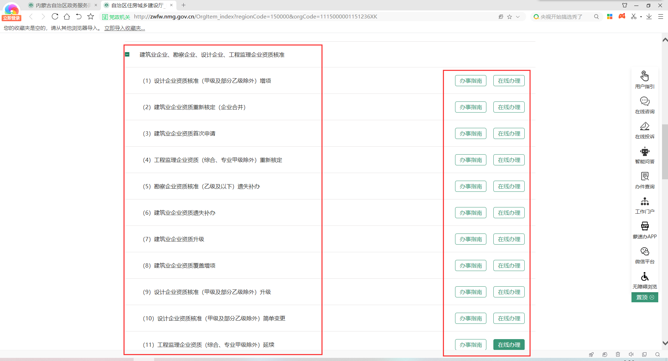

首次申请
点击在线办理->勾选我已阅读并确认->下一步->新增申请。
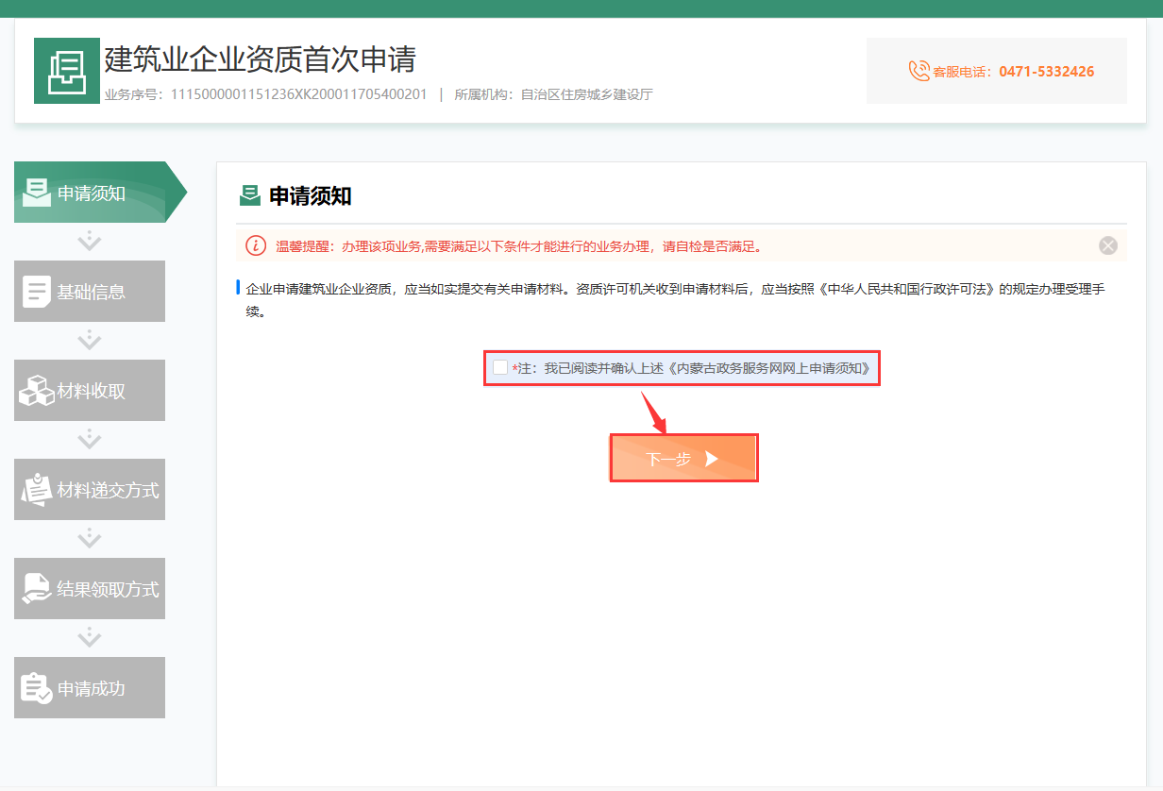
点击新增申请，弹出网上申请须知，详细阅读后，勾选“我已认真阅读网上申报须知”，再点击同意按钮。
填写联系人、联系方式、权利辖区、资质类别及等级（注带“*”的为必填项），确认无误后，点击下一步。
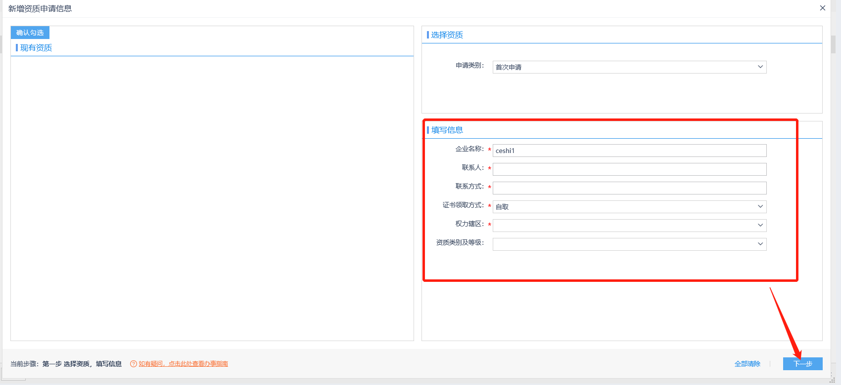
材料上传须知，①：上传材料可以打包下载、预览、导出申请；②：可以对材料名称搜索、勾选只看必填以及只看未填的材料；③：每个需上传材料都分必填和非必填；④：已上传的材料后面标识是打勾状态，未上传材料是问号状态。
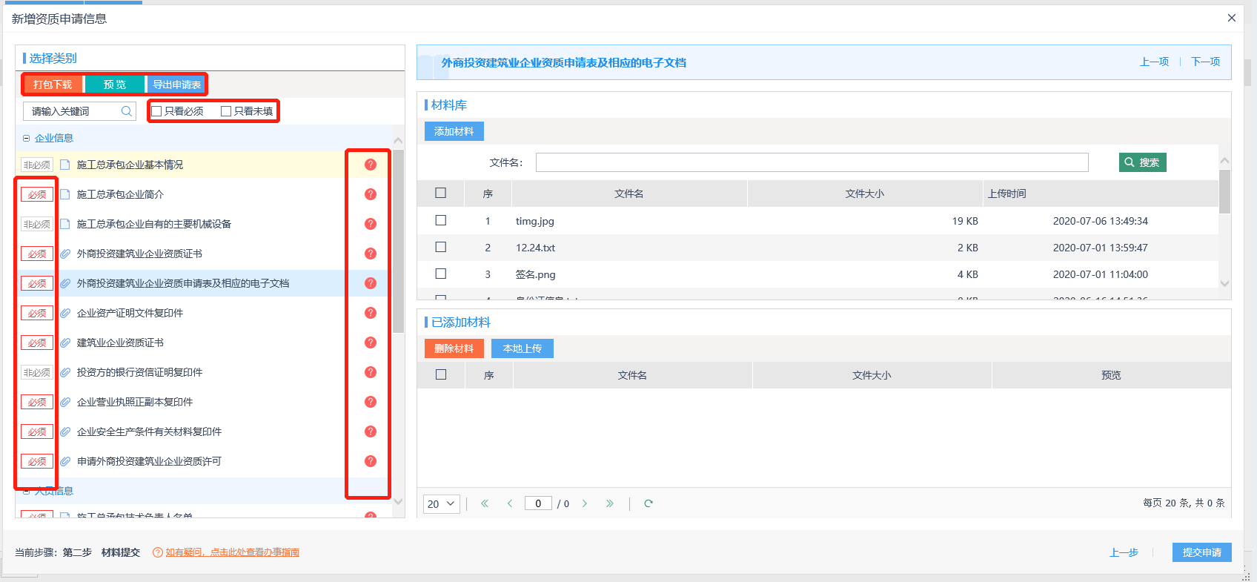

提交材料，人员信息：填写表单的形式（带“*”属于必填项）；附件信息上传：如材料库中存在相应材料，选择方法①：搜索材料名称，选中之后，点击添加材料。如不存在相应材料，选择方法②：点击本地上传，选择材料之后，点击添加材料。
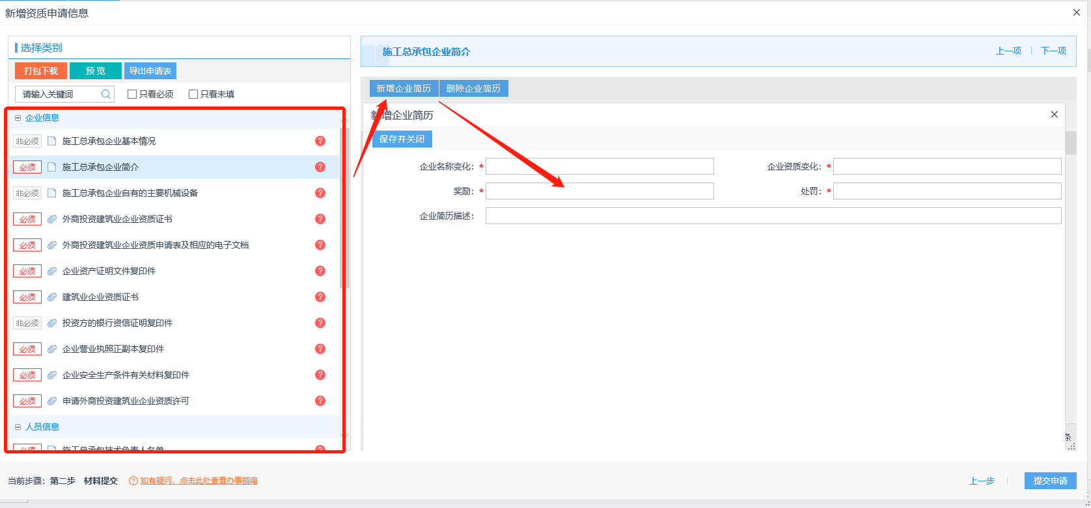
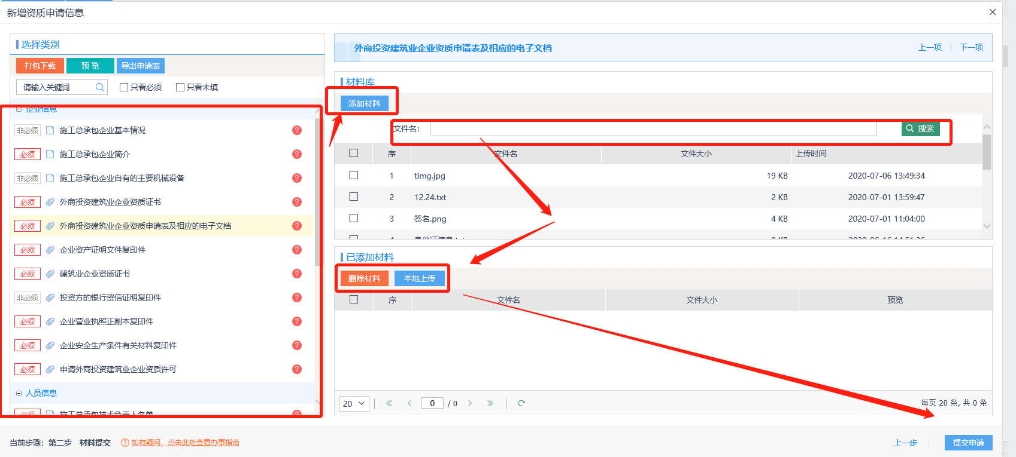
材料上传完毕，确认无误后，点击提交申请
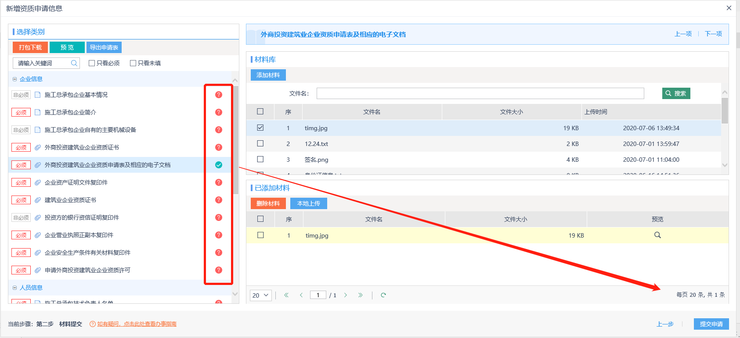

遗失补办
点击在线办理->勾选我已阅读并确认->下一步->新增申请。
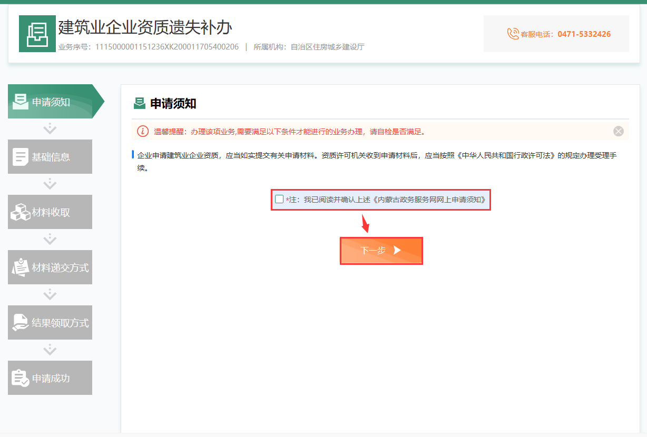
点击新增申请，弹出网上申请须知，详细阅读后，勾选“我已认真阅读网上申报须知”，再点击同意按钮。
填写证书类型、证书编号、联系人、联系方式、权利辖区、资质类别及等级（注带“*”的为必填项），确认无误后，点击下一步。
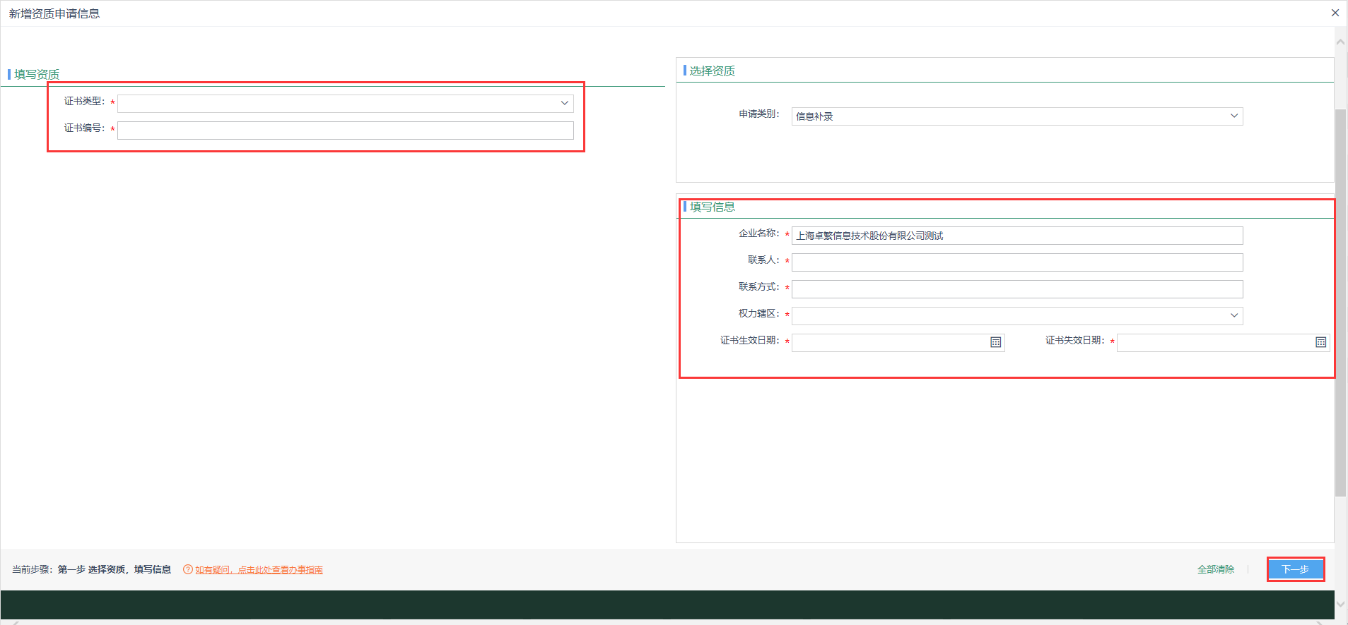
完善企业基本信息。
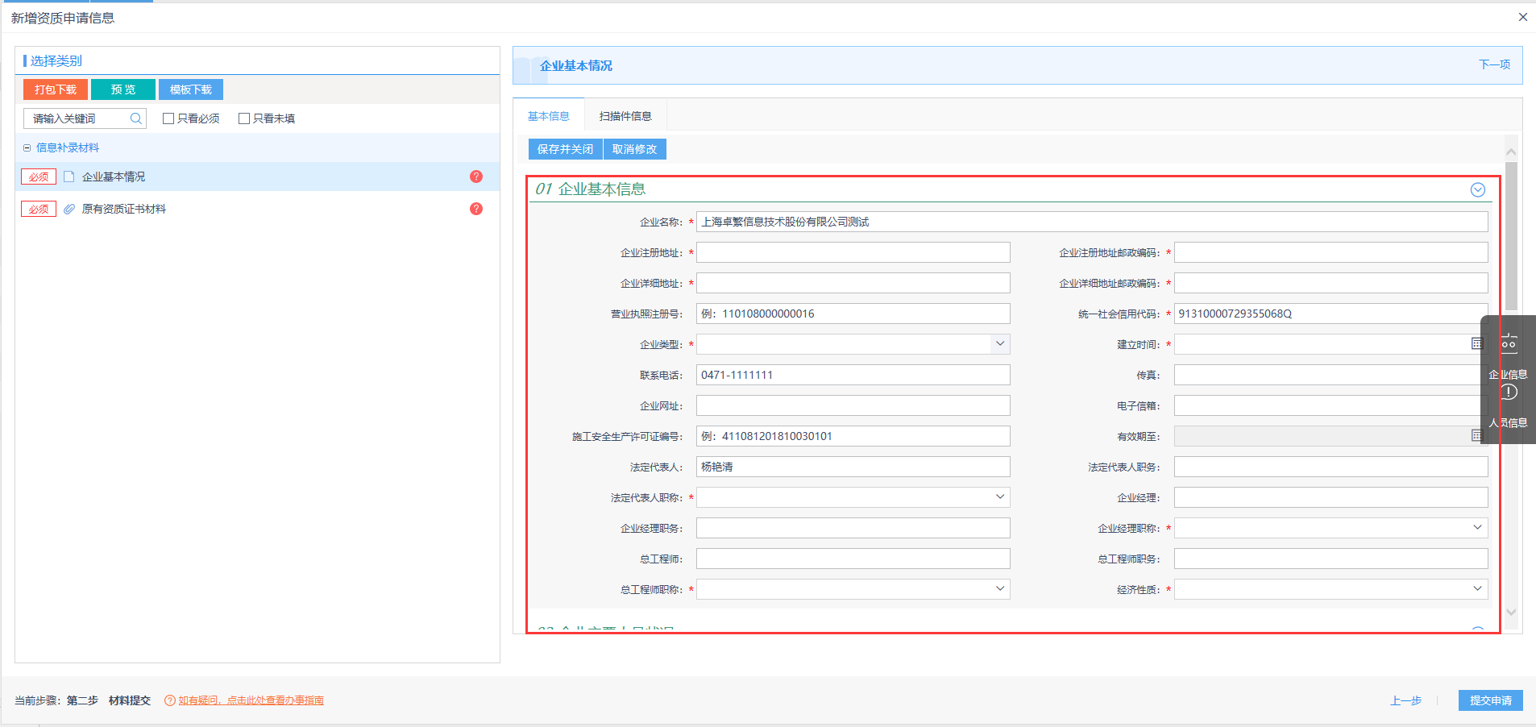
材料上传须知，①：上传材料可以打包下载、预览、导出申请；②：可以对材料名称搜索、勾选只看必填以及只看未填的材料；③：每个需上传材料都分必填和非必填；④：已上传的材料后面标识是打勾状态，未上传材料是问号状态。

提交材料，人员信息：填写表单的形式（带“*”属于必填项）；附件信息上传：如材料库中存在相应材料，选择方法①：搜索材料名称，选中之后，点击添加材料。如不存在相应材料，选择方法②：点击本地上传，选择材料之后，点击添加材料。
材料上传完毕，确认无误后，点击提交申请

增项
点击在线办理->勾选我已阅读并确认->下一步->新增申请。

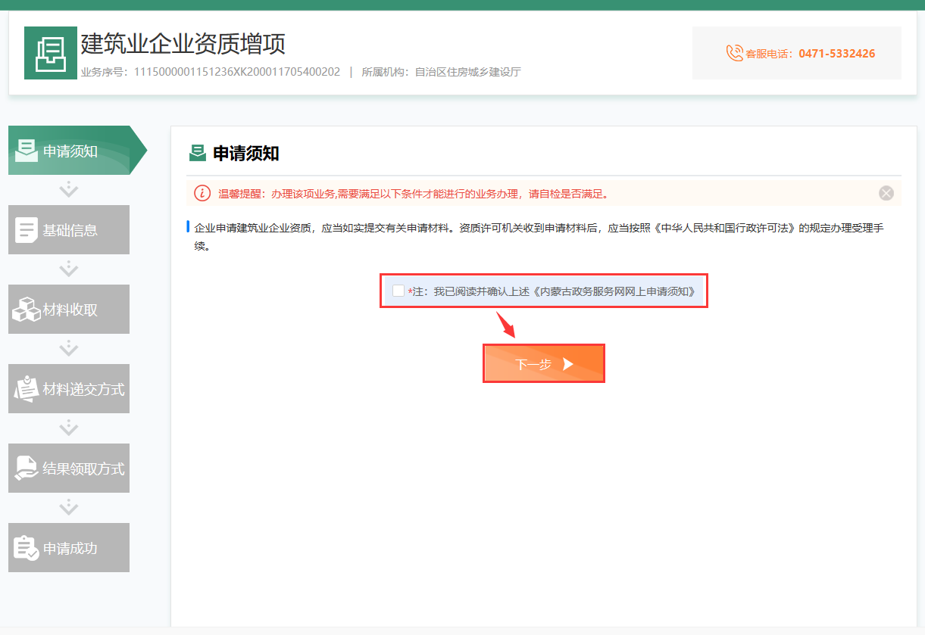
点击新增申请，弹出网上申请须知，详细阅读后，勾选“我已认真阅读网上申报须知”，再点击同意按钮。
选择需要增项的建筑业企业资质，点击“确认勾选”，所属县区和资质类别及等级会自动填充，确认无误后，点击下一步。
材料上传须知，①：上传材料可以打包下载、预览；②：可以对材料名称搜索、勾选只看必填以及只看未填的材料；③：每个需上传材料都分必填和非必填；④：已上传的材料后面标识是打勾状态，未上传材料是问号状态。

提交材料，如材料库中存在相应材料，选择方法①：搜索材料名称，选中之后，点击添加材料。如不存在相应材料，选择方法②：点击本地上传，选择材料之后，点击添加材料。
材料上传完毕，确认无误后，点击提交申请

升级
点击在线办理->勾选我已阅读并确认->下一步->新增申请。

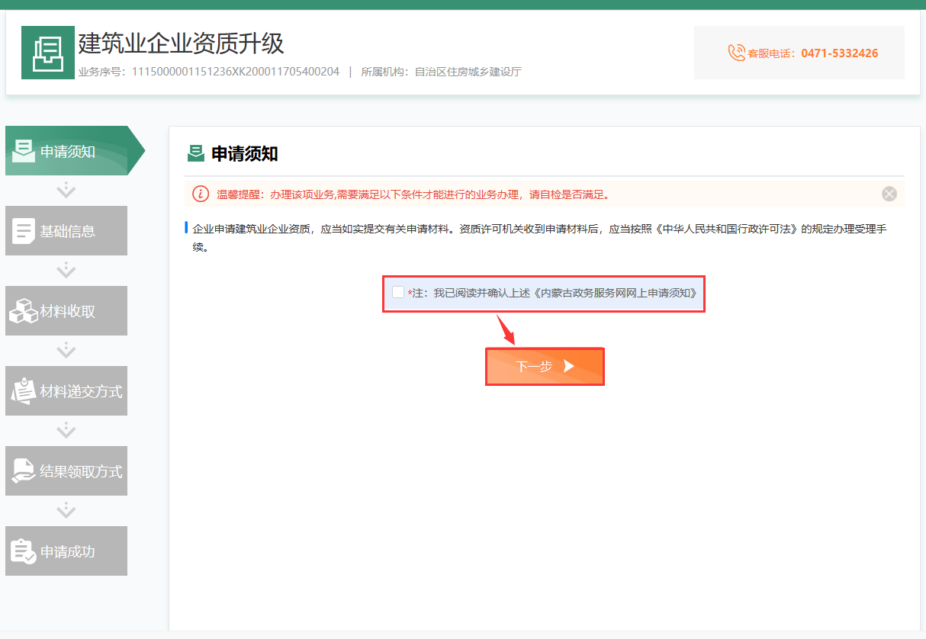
点击新增申请，弹出网上申请须知，详细阅读后，勾选“我已认真阅读网上申报须知”，再点击同意按钮。
选择需要升级的建筑业企业资质，点击“确认勾选”，所属县区和资质类别及等级会自动填充，确认无误后，点击下一步。
材料上传须知，①：上传材料可以打包下载、预览；②：可以对材料名称搜索、勾选只看必填以及只看未填的材料；③：每个需上传材料都分必填和非必填；④：已上传的材料后面标识是打勾状态，未上传材料是问号状态。

提交材料，如材料库中存在相应材料，选择方法①：搜索材料名称，选中之后，点击添加材料。如不存在相应材料，选择方法②：点击本地上传，选择材料之后，点击添加材料。
材料上传完毕，确认无误后，点击提交申请

变更
点击在线办理->勾选我已阅读并确认->下一步->新增申请。

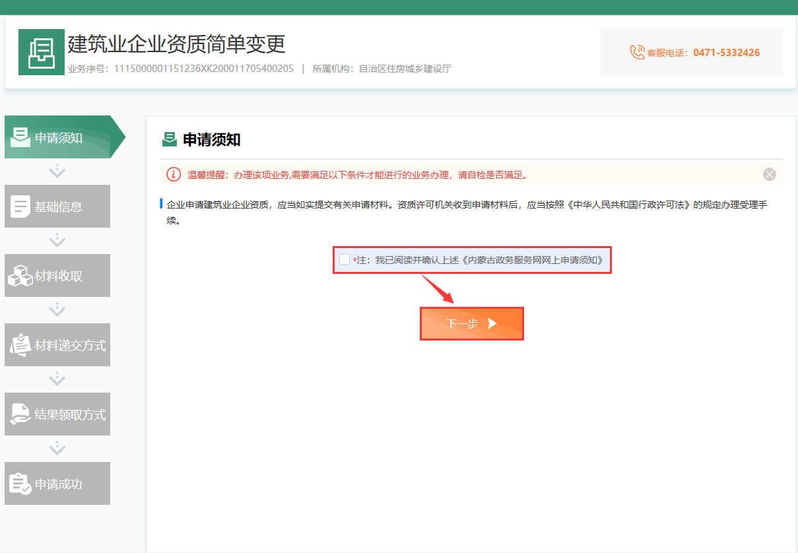
点击新增申请，弹出网上申请须知，详细阅读后，勾选“我已认真阅读网上申报须知”，再点击同意按钮。
选择需要变更的建筑业企业资质，点击“确认勾选”，所属县区和资质类别及等级会自动填充，确认无误后，点击下一步。
材料上传须知，①：上传材料可以打包下载、预览；②：可以对材料名称搜索、勾选只看必填以及只看未填的材料；③：每个需上传材料都分必填和非必填；④：已上传的材料后面标识是打勾状态，未上传材料是问号状态。

提交材料，如材料库中存在相应材料，选择方法①：搜索材料名称，选中之后，点击添加材料。如不存在相应材料，选择方法②：点击本地上传，选择材料之后，点击添加材料。
材料上传完毕，确认无误后，点击提交申请

注销
点击在线办理->勾选我已阅读并确认->下一步->新增申请。

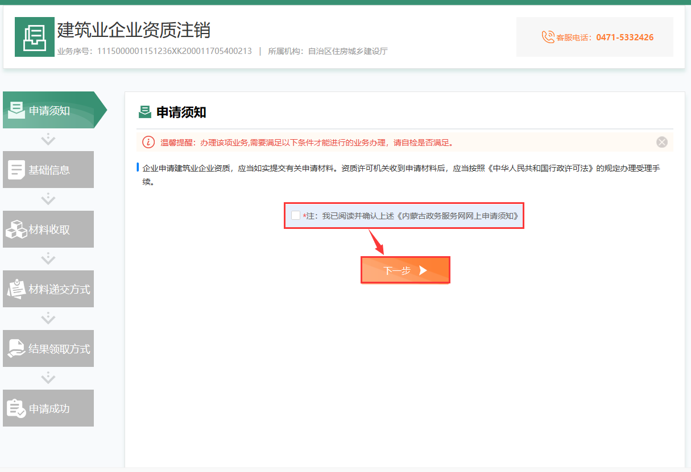
点击新增申请，弹出网上申请须知，详细阅读后，勾选“我已认真阅读网上申报须知”，再点击同意按钮。
选择需要注销的建筑业企业资质，点击“确认勾选”，所属县区和资质类别及等级会自动填充，确认无误后，点击下一步。
材料上传须知，①：上传材料可以打包下载、预览；②：可以对材料名称搜索、勾选只看必填以及只看未填的材料；③：每个需上传材料都分必填和非必填；④：已上传的材料后面标识是打勾状态，未上传材料是问号状态。
提交材料，如材料库中存在相应材料，选择方法①：搜索材料名称，选中之后，点击添加材料。如不存在相应材料，选择方法②：点击本地上传，选择材料之后，点击添加材料。
材料上传完毕，确认无误后，点击提交申请

建筑业企业三级
操作步骤：建筑业企业三级
建筑业企业三级业务包括注销、遗失补办、增项、首次申请、升级、变更。
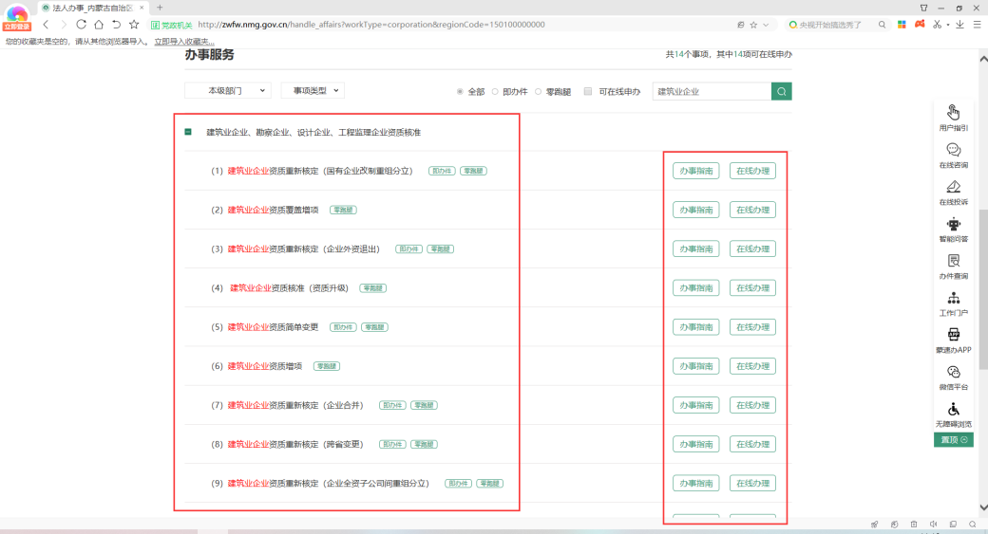

首次申请
点击在线办理->新增申请。
点击新增申请，弹出网上申请须知，详细阅读后，勾选“我已认真阅读网上申报须知”，再点击同意按钮。
填写联系人、联系方式、权利辖区、资质类别及等级（注带“*”的为必填项），确认无误后，点击下一步。
材料上传须知，①：上传材料可以打包下载、预览、导出申请；②：可以对材料名称搜索、勾选只看必填以及只看未填的材料；③：每个需上传材料都分必填和非必填；④：已上传的材料后面标识是打勾状态，未上传材料是问号状态。

提交材料，人员信息：填写表单的形式（带“*”属于必填项）；附件信息上传：如材料库中存在相应材料，选择方法①：搜索材料名称，选中之后，点击添加材料。如不存在相应材料，选择方法②：点击本地上传，选择材料之后，点击添加材料。
材料上传完毕，确认无误后，点击提交申请

遗失补办
点击在线办理->新增申请。

点击新增申请，弹出网上申请须知，详细阅读后，勾选“我已认真阅读网上申报须知”，再点击同意按钮。
填写证书类型、证书编号、联系人、联系方式、权利辖区、资质类别及等级（注带“*”的为必填项），确认无误后，点击下一步。
完善企业基本信息。
材料上传须知，①：上传材料可以打包下载、预览、导出申请；②：可以对材料名称搜索、勾选只看必填以及只看未填的材料；③：每个需上传材料都分必填和非必填；④：已上传的材料后面标识是打勾状态，未上传材料是问号状态。

提交材料，人员信息：填写表单的形式（带“*”属于必填项）；附件信息上传：如材料库中存在相应材料，选择方法①：搜索材料名称，选中之后，点击添加材料。如不存在相应材料，选择方法②：点击本地上传，选择材料之后，点击添加材料。
材料上传完毕，确认无误后，点击提交申请

增项
点击在线办理->新增申请。

点击新增申请，弹出网上申请须知，详细阅读后，勾选“我已认真阅读网上申报须知”，再点击同意按钮。
选择需要增项的建筑业企业资质，点击“确认勾选”，所属县区和资质类别及等级会自动填充，确认无误后，点击下一步。
材料上传须知，①：上传材料可以打包下载、预览；②：可以对材料名称搜索、勾选只看必填以及只看未填的材料；③：每个需上传材料都分必填和非必填；④：已上传的材料后面标识是打勾状态，未上传材料是问号状态。

提交材料，如材料库中存在相应材料，选择方法①：搜索材料名称，选中之后，点击添加材料。如不存在相应材料，选择方法②：点击本地上传，选择材料之后，点击添加材料。
材料上传完毕，确认无误后，点击提交申请

升级
点击在线办理->新增申请。

点击新增申请，弹出网上申请须知，详细阅读后，勾选“我已认真阅读网上申报须知”，再点击同意按钮。
选择需要升级的建筑业企业资质，点击“确认勾选”，所属县区和资质类别及等级会自动填充，确认无误后，点击下一步。
材料上传须知，①：上传材料可以打包下载、预览；②：可以对材料名称搜索、勾选只看必填以及只看未填的材料；③：每个需上传材料都分必填和非必填；④：已上传的材料后面标识是打勾状态，未上传材料是问号状态。

提交材料，如材料库中存在相应材料，选择方法①：搜索材料名称，选中之后，点击添加材料。如不存在相应材料，选择方法②：点击本地上传，选择材料之后，点击添加材料。
材料上传完毕，确认无误后，点击提交申请

变更
点击在线办理->新增申请。

点击新增申请，弹出网上申请须知，详细阅读后，勾选“我已认真阅读网上申报须知”，再点击同意按钮。
选择需要变更的建筑业企业资质，点击“确认勾选”，所属县区和资质类别及等级会自动填充，确认无误后，点击下一步。
材料上传须知，①：上传材料可以打包下载、预览；②：可以对材料名称搜索、勾选只看必填以及只看未填的材料；③：每个需上传材料都分必填和非必填；④：已上传的材料后面标识是打勾状态，未上传材料是问号状态。

提交材料，如材料库中存在相应材料，选择方法①：搜索材料名称，选中之后，点击添加材料。如不存在相应材料，选择方法②：点击本地上传，选择材料之后，点击添加材料。
材料上传完毕，确认无误后，点击提交申请

注销
点击在线办理->新增申请。

点击新增申请，弹出网上申请须知，详细阅读后，勾选“我已认真阅读网上申报须知”，再点击同意按钮。
选择需要注销的建筑业企业资质，点击“确认勾选”，所属县区和资质类别及等级会自动填充，确认无误后，点击下一步。
材料上传须知，①：上传材料可以打包下载、预览；②：可以对材料名称搜索、勾选只看必填以及只看未填的材料；③：每个需上传材料都分必填和非必填；④：已上传的材料后面标识是打勾状态，未上传材料是问号状态。
提交材料，如材料库中存在相应材料，选择方法①：搜索材料名称，选中之后，点击添加材料。如不存在相应材料，选择方法②：点击本地上传，选择材料之后，点击添加材料。
材料上传完毕，确认无误后，点击提交申请

建筑业企业遗失补办。
百度搜索：内蒙古自治区政务服务网。

选择登陆。
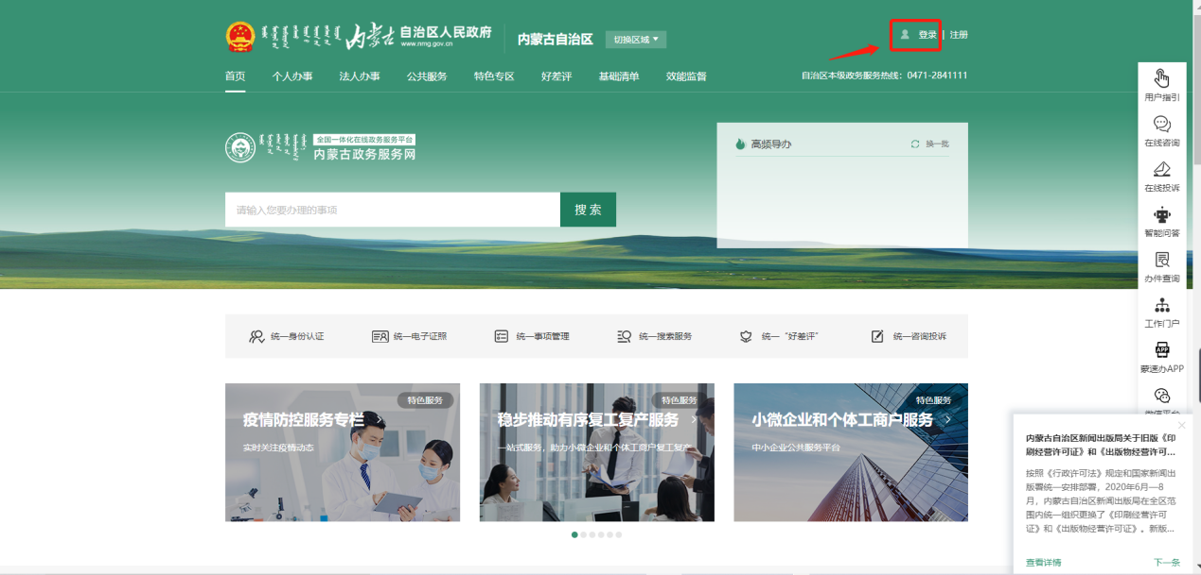
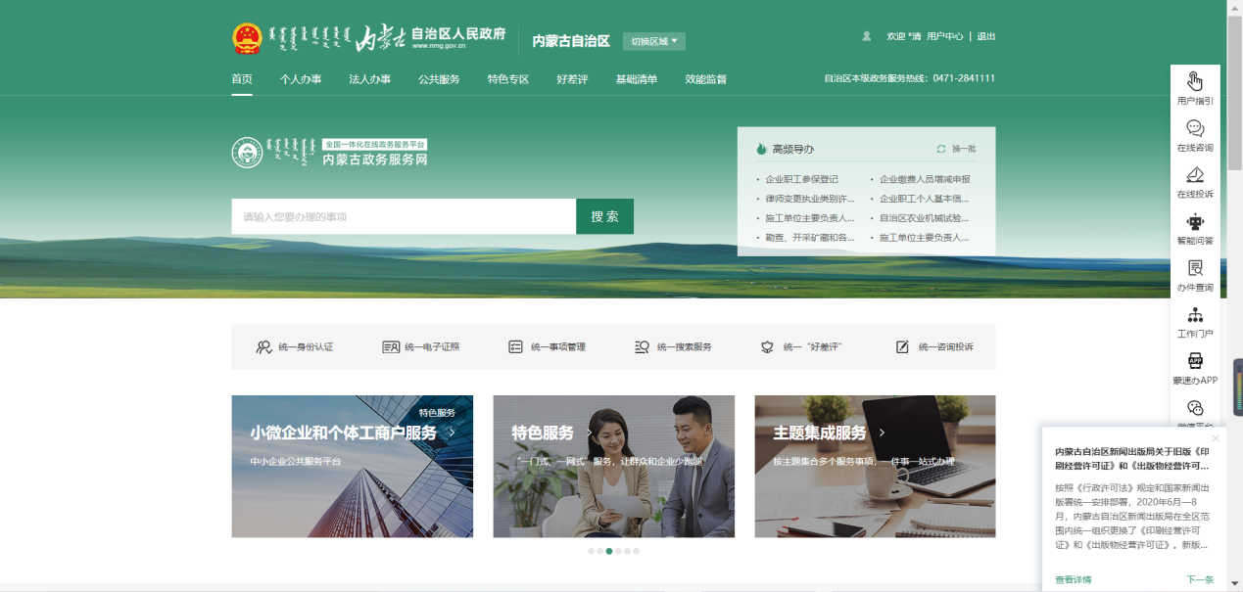
- 选择建筑业企业遗失补办。
鼠标滚轮下滑到直通部门，在直通部门旁边选择切换到自治区住房和城乡建设厅。
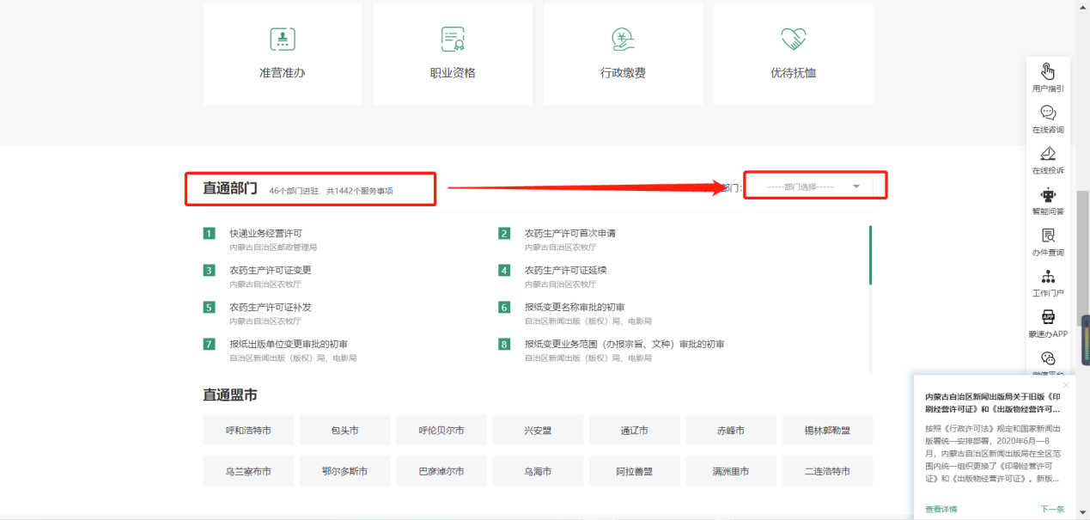
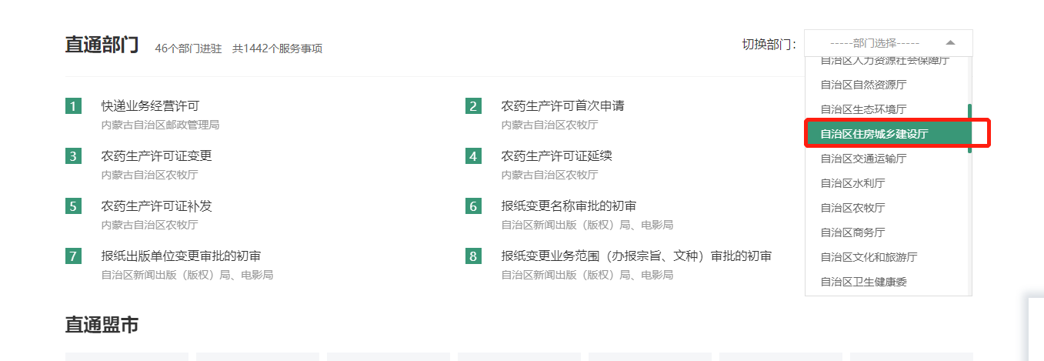
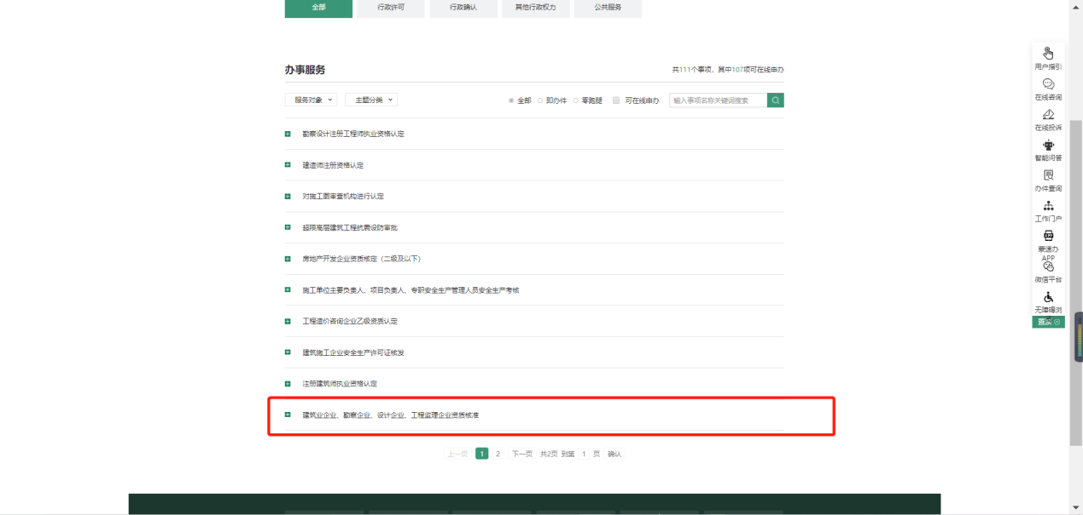
选择建筑业企业资质遗失补办，点击在线办理。
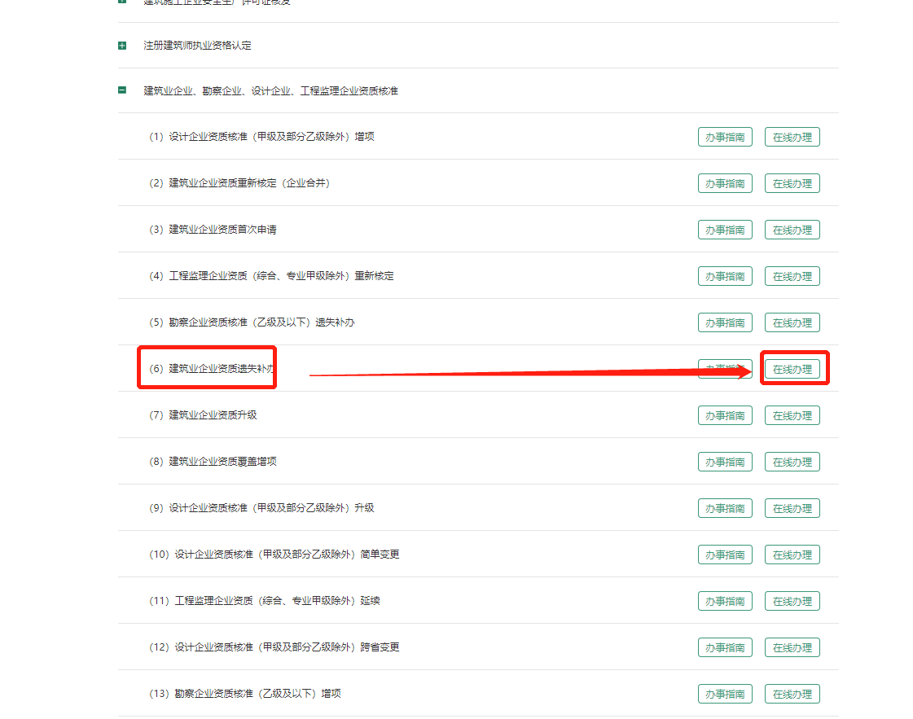

勾选之后，点击下一步。进入待办界面。
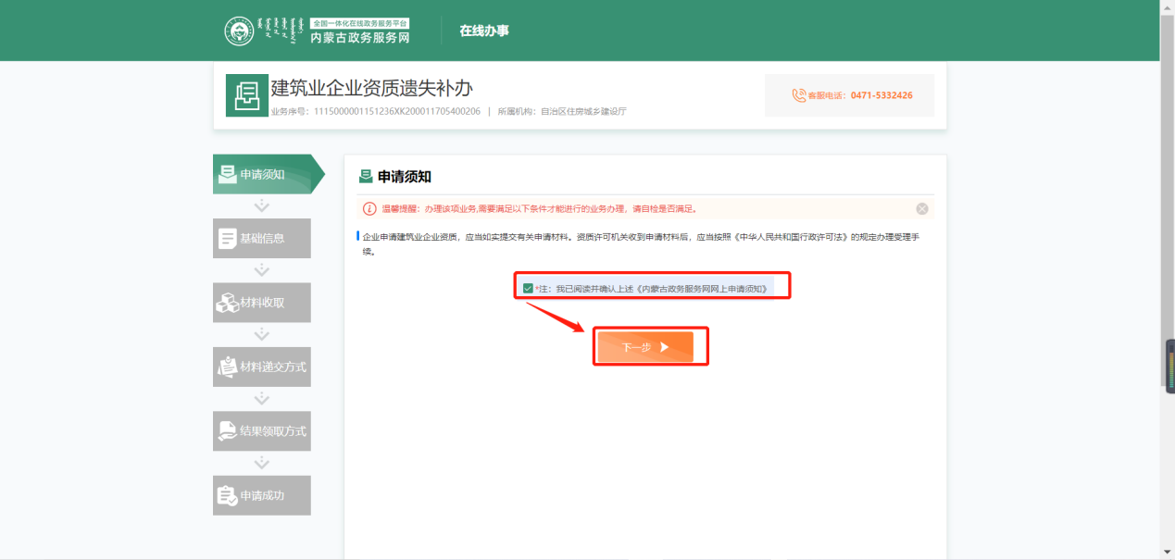
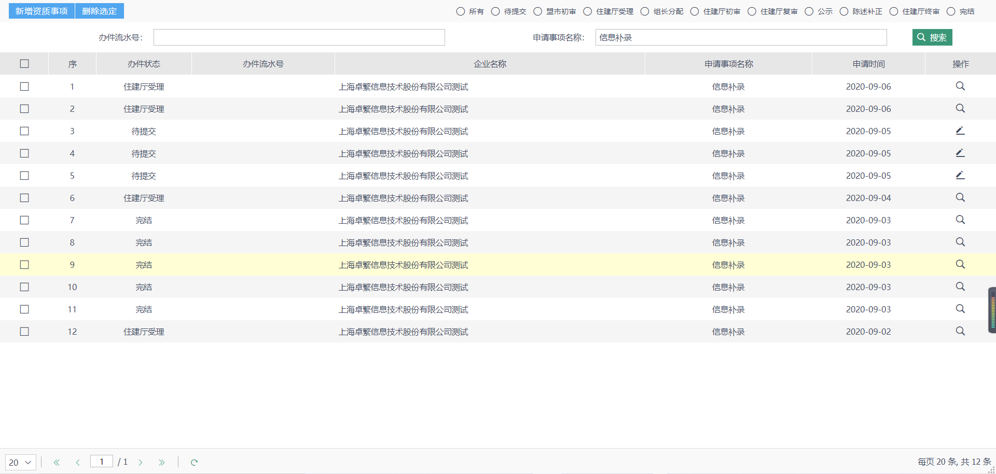
点击新增资质事项，点击同意按钮。
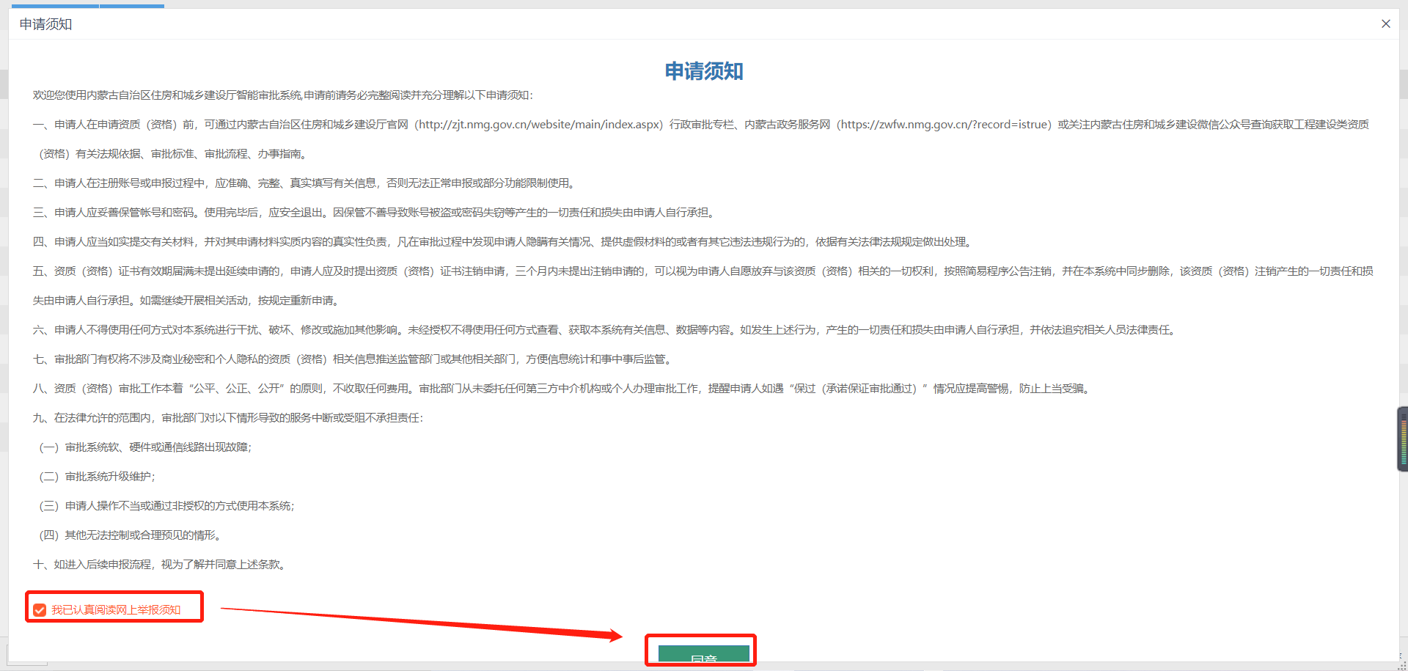
将相关信息填写完，点击下一步。（信息必须真实）
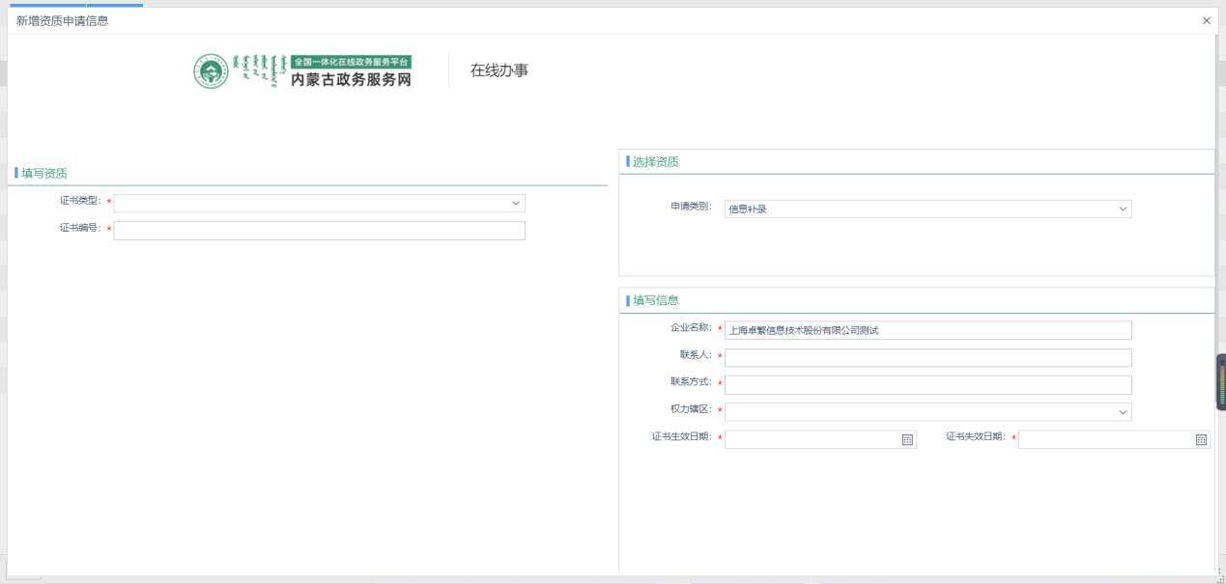
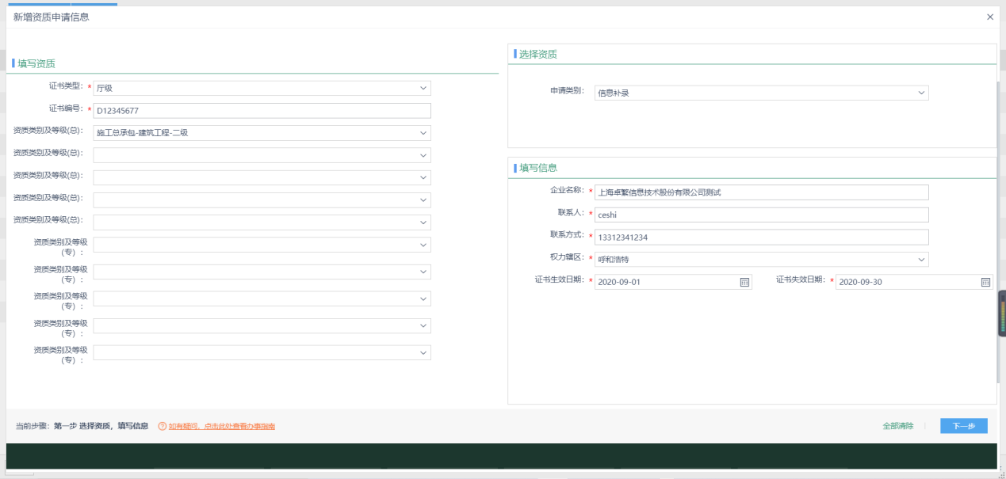
目前系统中一次可以补录五个总包资质，五个专包资质，如果还需要，需要再次申请。

将相关信息填完、上传之后，点击提交申请。
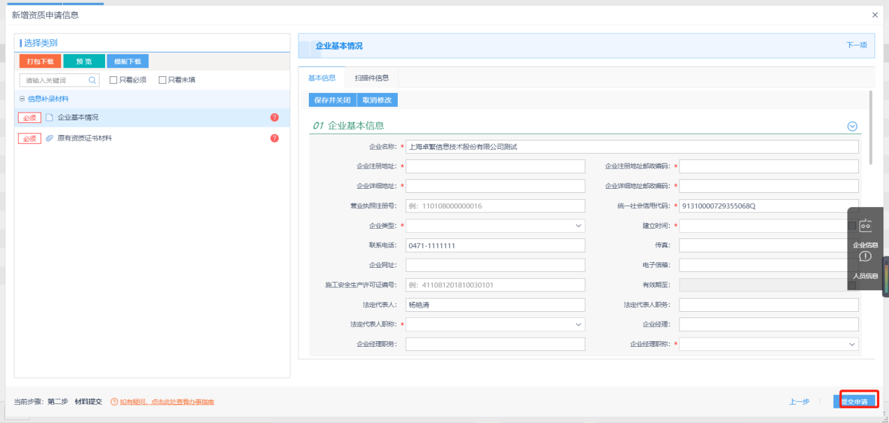
提交完之后，事项就申报到盟市或者厅里相关审批人员那里。

